Казахский Национальный университет им. аль-Фараби

УДК 621.3(043.3) На правах рукописи

ДУЙСЕБАЕВ ТОЛАҒАЙ САБЫРЖАНҰЛЫ

Электронные системы на основе полупроводников с эффектами резистивного переключения и свойствами сенсора органических веществ

«8D06201 – Радиотехника, электроника и телекоммуникации»

Диссертация подготовлена ​​на соискание
степени доктора философии (PhD)

Научные консультанты:

Ибраимов Маргулан Касенович,
PhD, и.о. профессора
КазНУ им. аль-Фараби

Олзат Тоқтарбайұлы,
PhD, СНС ЧУ «National
Laboratory Astana», Назарбаев Университет

Цзяньси Лю (Jianxi Liu),
PhD, профессор
Северо-Западный Политехнический Университет

Республика Казахстан
Алматы, 2026
СОДЕРЖАНИЕ

ОПРЕДЕЛЕНИЯ, ОБОЗНАЧЕНИЯ И СОКРАЩЕНИЯ | 4
ВВЕДЕНИЕ | 5
1 ТЕОРЕТИЧЕСКИЕ ОСНОВЫ ПОЛУПРОВОДНИКОВЫХ ЭЛЕКТРОННЫХ СИСТЕМ И ИХ ПРИЛОЖЕНИЯ В ГАЗОСЕНСОРИКЕ И РЕЗИСТИВНОМ ПЕРЕКЛЮЧЕНИИ | 10
1.1 Физические основы процессов переноса заряда в полупроводниковых структурах | 10
1.2 Сравнительный анализ типов газовых сенсоров | 13
1.3 Принцип работы полупроводниковых газовых сенсоров и физико-химические механизмы газочувствительности | 21
1.4 Достижения и проблемы в области полупроводниковых газовых сенсоров | 27
1.5 Резистивное переключения в полупроводниковых структурах | 30
1.6 Выводы по разделу | 33
2 ТЕХНОЛОГИЯ ПОЛУЧЕНИЯ ПОЛУПРОВОДНИКОВЫХ ГЕТЕРОСТРУКТУР И МЕТОДЫ АНАЛИЗА | 35
2.1 Синтез образцов из пористого кремния | 35
2.2 Получение гетероструктуры диоксида олова на основе пористого кремния | 35
2.3 Исследование морфологии и оптических спектров образцов | 37
2.4 Измерение электрических свойств образцов и их интеграция в электрическую схему беспроводной системы газоанализатора | 42
2.5 Моделирование и интерпретация механизма газосенсорики с использованием методов DFT расчетов | 47
2.6 Выводы по разделу | 47
3 ГАЗОСЕНСОРНЫЕ СВОЙСТВА ДЛЯ ОБНАРУЖЕНИЯ ОРГАНИЧЕСКИХ ВЕЩЕСТВ С ИСПОЛЬЗОВАНИЕМ МЕТОДА ЭЛЛИПСОМЕТРИИ И ЭФФЕКТЫ РЕЗИСТИВНОГО ПЕРЕКЛЮЧЕНИЯ В ПОЛУПРОВОДНИКОВЫХ ЭЛЕКТРОННЫХ СИСТЕМАХ | 49
3.1 Беспроводной датчик газа на основе por-Si | 49
3.1.1 Схема подключения | 50
3.1.2 Визуализация и мониторинг данных | 53
3.1.3 Тестирование и наладка опытного образца | 55
3.1.4 Аппаратно-программный комплекс | 57
3.1.5 Морфология и структурные свойства газового сенсора на основе пористого кремния | 59
3.1.6 Электрические и газосенсорные свойства сенсора на основе пористого кремния | 63
3.2 Характеризация гетероструктуры SnO₂/por-Si в газосенсорике | 70
3.2.1 Морфология и структурные свойства гетероструктуры SnO2/por-Si как сенсорного элемента | 70
3.2.2 Газосенсорные свойства SnO₂/por-Si как сенсорного элемента | 75
3.3 Результаты DFT-моделирования | 85
3.3.1 Общие сведения | 85
3.3.2 Геометрия адсорбции и нековалентное взаимодействие | 85
3.3.3 Изменения электронной структуры | 88
3.4 Резистивное переключения в структурах пористого кремния и металлоксидных полупроводников | 89
3.5 Заключение по разделу | 96
ЗАКЛЮЧЕНИЕ | 98
СПИСОК ИСПОЛЬЗОВАННЫХ ИСТОЧНИКОВ | 99
Приложение А | 107

ОПРЕДЕЛЕНИЯ, ОБОЗНАЧЕНИЯ И СОКРАЩЕНИЯ

В диссертации использованы следующие термины и определения:

ПК, por-Si – пористый кремний;
МОП – металл-оксидный полупроводник;
AFM (АСМ) – атомно-силовой микроскоп;
SEM (СЭМ) – сканирующий электронный микроскоп;
I-V (ВАХ) – вольт-амперная характеристика;
XRD – X-ray diffraction, рентгеновская дифракция;
FT-IR – инфракрасная Фурье-спектроскопия;
SAW (surface acoustic wave) – поверхностно-активная волна
SCCM (standard cubic centimeter) – стандартный кубический сантиметр
Гетероструктуры – выращенная на подложке структура, состоящая из слоёв различных материалов (полупроводников, диэлектриков), которые различаются шириной запрещённой зоны и/или сродством к электрону;
Эллипсометрия - высокочувствительный и точный поляризационно-оптический метод исследования поверхностей и границ раздела различных сред (твердых, жидких, газообразных), основанный на изучении изменения состояния поляризации света после взаимодействия его с поверхностью границ раздела этих сред.
LCD дисплей – жидкий кристаллический дисплей.
USB – universal serial bus, универсальная прямая шина.
DFT-теория функционала плотности
Wi-Fi- технология беспроводной локальной сети с устройствами на основе стандартов IEEE 802.11
WCA- контактный угол смачивания
HRS- состояние с высоким сопротивлением
LRS- состояние с низким сопротивлением

ВВЕДЕНИЕ

Общее описание работы
В данной диссертационной работе представлены результаты исследований электронных систем на основе полупроводниковых материалов с эффектами резистивного переключения и сенсорики летучих органических соединений. С использованием современных методов анализа, а также впервые применённого в задачах газосенсорики метода эллипсометрии, продемонстрирована его перспективность для изучения процессов адсорбции газов на поверхности полупроводниковых структур. Показано, что структуры на основе пористого кремния и металлоксидных гетероструктур обладают мемристорными свойствами, проявляющимися в виде электрического гистерезиса. Проведены расчёты и подтверждены механизмы кинетики адсорбции газов с использованием методов теории функционала плотности (DFT).
Актуальность исследования
Современное развитие микро- и наноэлектроники связано с переходом к новым парадигмам обработки информации, включая нейроморфные системы, интернет вещей (IoT) и интеллектуальные сенсорные сети. Это требует создания энергоэффективных и многофункциональных устройств, способных совмещать хранение, обработку и восприятие информации в единой архитектуре. Особое внимание уделяется полупроводниковым системам с эффектом резистивного переключения, лежащим в основе мемристоров. Такие структуры рассматриваются как ключевые элементы энергонезависимой памяти (ReRAM) и элементная база для нейроморфных вычислительных систем благодаря низкому энергопотреблению и возможности аналогового управления проводимостью.
Параллельно возрастает потребность в высокочувствительных сенсорах для обнаружения летучих органических соединений. Металлооксидные полупроводники (ZnO, TiO₂, SnO₂ и др.) являются перспективными материалами благодаря химической стабильности, развитой поверхности и чувствительности к адсорбции молекул. Интеграция эффектов резистивного переключения и сенсорных свойств в одной структуре открывает возможности создания интеллектуальных сенсоров с функциями обработки сигналов на аппаратном уровне. Оба эффекта обусловлены схожими физико-химическими процессами, включая миграцию кислородных вакансий, формирование проводящих каналов и адсорбцию/десорбцию. Несмотря на значительный прогресс, остаются проблемы стабильности, воспроизводимости и управляемости переключения, что делает исследование таких материалов актуальной научной задачей современной электроники.
Цель работы
Целью диссертационного исследования является установление взаимосвязи между структурными, морфологическими, электрическими и оптическими характеристиками металлооксидных полупроводниковых структур и их газочувствительными свойствами, а также разработка на их основе многофункциональных электронных систем с эффектами резистивного переключения и сенсорики органических веществ.
Объекты исследования
Объектом исследования являются полупроводниковые структуры на основе пористого кремния и металлооксидных гетероструктур, предназначенные для реализации сенсорных и запоминающих элементов электроники.
Предмет исследования
Предметом исследования являются физические механизмы и закономерности формирования газочувствительного отклика, а также эффекты резистивного переключения в полупроводниковых структурах на основе пористого кремния и металлооксидных гетероструктур, определяющие их электрические и оптические характеристики и функциональные параметры сенсорных и запоминающих элементов.
Методы исследования
В работе использован комплекс методов формирования и исследования полупроводниковых структур. Пористый кремний получали электрохимическим методом, а металлооксидные гетероструктуры – методом магнетронного распыления. Структурные и морфологические характеристики исследовались методами сканирующей электронной микроскопии (SEM), атомно-силовой микроскопии (AFM) и рентгеновской дифракции (XRD). Поверхностные свойства оценивались по измерениям угла смачивания. Электрофизические характеристики определялись методом ван дер Пау и анализом вольт-амперных характеристик (I–V), а оптические параметры — методом спектрофотометрии. Газочувствительные свойства исследовались при воздействии органических веществ, при этом спектральная эллипсометрия применялась как чувствительный метод in situ-регистрации адсорбционных процессов на поверхности структур. Обработка результатов выполнялась с использованием экспериментальных и аналитических методов.
Задачи исследования
1. Разработать и исследовать сенсорный элемент на основе пористого кремния, полученного методом электрохимического травления, и оценить газочувствительные характеристики (чувствительность, время отклика и селективность) при детектировании органических веществ в составе электронной измерительной системы.
2. Исследовать влияние толщины металлооксидного слоя в гетероструктуре SnO₂/por-Si на газочувствительный отклик при воздействии паров органических веществ с использованием метода спектральной эллипсометрии.
3. Исследовать эффекты резистивного переключения в гетероструктуре NiO/MgO и определить параметры анизотропной проводимости и отношение состояний HRS/LRS в зависимости от режима электрического воздействия и конфигурации электродов.
Новизна диссертационной работы:
1. Установлены закономерности формирования газочувствительного отклика пористого кремния в зависимости от режимов его электрохимического синтеза, обеспечивающие достижение максимальной чувствительности к аммиаку и минимального времени отклика в условиях интеграции в электронную измерительную систему.
2. Впервые выявлено влияние толщины металлооксидного слоя в гетероструктурах SnO₂/por-Si на величину газочувствительного отклика к парам органических веществ с помощью метода эллипсометрии.
3. Обнаружены и систематизированы эффекты анизотропного резистивного переключения в гетероструктурах NiO/MgO, определяющие высокое отношение состояний HRS/LRS и обосновывающие возможность их применения в элементах энергонезависимой памяти и функциональных электронных устройствах нового типа.
Основные положения к защите:
1. Интегрированный в электронную систему сенсорный элемент из пористого кремния, полученный методом электрохимического травления с параметрами плотности тока j = 12 мА/см², напряжения U = 9 В и времени t = 45 мин (пористость 52%) демонстрирует наибольшую чувствительность к аммиаку – 42%, с временем отклика равным t_{откл} = 35 с.
2. При исследовании гетероструктуры SnO₂/por-Si на основе метода эллипсометрии, газочувствительный отклик на пары этанола и пропанола увеличивается более чем на 50 % при увеличении толщины металлоксидного слоя со 100 нм до 300 нм.
3. Полученная гетероструктура NiO/MgO с анизотропным резистивным переключением дает наибольшее соотношение HRS/LRS равное 10², при значениях напряжения ±5 В и параллельной конфигурации электродов.
Теоретическая значимость
Теоретическая значимость диссертационной работы заключается в установлении взаимосвязи между структурными, морфологическими, электрическими и газочувствительными свойствами полупроводниковых структур на основе пористого кремния и металлооксидных гетероструктур. Полученные результаты расширяют представления о механизмах резистивного переключения, процессах адсорбции газов и влиянии толщины металлооксидных слоёв на формирование газочувствительного отклика. Также показана перспективность применения метода спектральной эллипсометрии для исследования адсорбционных процессов в задачах газосенсорики.
Практическая значимость
Практическая значимость работы заключается в возможности использования разработанных полупроводниковых электронных систем для детектирования летучих органических соединений (ЛОС) в системах экологического мониторинга, промышленной безопасности и медицинской диагностики. Полученные результаты также могут быть применены при создании элементов энергонезависимой памяти и функциональных устройств нового поколения на основе эффектов резистивного переключения. Кроме того, результаты исследования открывают перспективы разработки нового класса устройств – газисторов, объединяющих сенсорные и мемристивные свойства.
Надежность и достоверность результатов
Достоверность и обоснованность результатов диссертационной работы подтверждены наличием публикаций в изданиях МНВО РК, в журналах, входящих в международные информационные ресурсы Web of Science (Clarivate Analytics, США) и Scopus (Elsevier, Нидерланды) и в международных научных конференциях, а также в соответствии с результатами, полученными другими авторами.
Личный вклад автора
Автор полноценно участвовал в исследовательской работе на всех этапах диссертационной работы. Автор провел работу по получению наноструктур низкой проводимости, изучению влияния частиц газа на их электрические характеристики, а также обработке и анализу результатов исследования оптических, морфологических и электрических характеристик образцов. Утверждение задач и плана работы, обсуждение результатов осуществлялось совместно с научными руководителями.
Апробация диссертационной работы
По теме диссертации было опубликовано 10 работ, в том числе 1 тезис в международной конференции, 7 статей в научных изданиях, входящих в международные информационные ресурсы Scopus, 2 статьи из перечня КОКСНВО МНВО РК. Также имеется авторское свидетельство.
Статьи с высоким импакт-фактором в публикациях, включенных в международную научную базу данных Scopus/Web of Science:
- A.Skabylov, L.Abdizhalilova, M.Ibraimov, B.Khaniyev, Y.Tezekbay, M.Abdullah, R.Azamat, O.Toktarbaiuly and T.Duisebayev. Wireless Ammonia Gas Sensor based on P-type Porous Si: Methods, Materials and Design. Engineered Science, 2025, V.37. [IF = 12.5, Процентиль 96%] http://dx.doi.org/10.30919/es1704.
- M.Ibraimov, B.Khaniyev, Y.Tezekbay, R.Azamat, N.Yakovlev, O. Toktarbaiuly, M.Zhazitov, M.Karibayev, B.Akilbekov, S.Piskunov, J.Liu, T.Duisebayev. Ellypsometry optical gas sensor of SnO₂/porous-Si heterostructure for organic compounds detection. Advanced Sensor Research [Q2, IF = 3.5, процентиль 70%] https://doi.org/10.1002/adsr.202500194
- T.Duisebayev, B.Khaniyev, M.Ibraimov, O.Toktarbaiuly, M.Zhazitov, M. Abdullah, Y. Tezekbay, A. Syrlybekov, T. Serikov, N. Nuraje. Anisotropic Resistive switching in NiO Thin Films Deposited on Stepped MgO Substrates. Nanomaterials. [Q1, IF = 4.3, процентиль 76%] https://doi.org/10.3390/nano15221703.
- T.Duisebayev, M.Ibraimov, B.Khaniyev, A.Tileu, D.Alimbetova. Development of memory elements based on surface-modified nanostructured porous silicon. WSEAS Transactions on Electronics,15 2024 [IF=1.1, процентиль 25%] https://doi.org/10.37394/232017.2024.15.8.
- B.Khaniyev, M.Ibraimov, Y.Nalibayev, A.Skabylov, A.Khaniyeva, J.Liu, Y.Tezekbay, T.Duisebayev, A.Tileu, N.Meirambekuly. Development of Cupric Oxide/Porous Silicon (CuO/PS) Heterostructure Enabled Room Temperature Methane Sensor for Enhanced Industrial Safety. Engineered Science, 2024, 31, 1268. [IF = 12.5, Процентиль 96%] http://dx.doi.org/10.30919/es1268.
- B.Khaniyev, M.Ibraimov, Y.Sagidolda, Y.Tezekbay, T.Duisebayev, A.Tileu, A.Khaniyeva. Coatings 2023, 13(1), 190; [IF=5.4, процентиль 66%] https://doi.org/10.3390/coatings13010190.
- Y.Tezekbay, A.Syrlybekov, M.Ibraimov, T.Duisebayev, M.Zhazitov, B.Khaniyev, O.Toktarbaiuly. Anisotropic resistive switching in Fe₃O₄ thin films on stepped MgO substrates: Influence of electric field orientation and temperature dependence. [IF=7.9, процентиль 87%] https://doi.org.//10.1063/5.0254443.

Публикации в изданиях, рекомендуемых КОКСНВО МНВО РК
1. Z.Zhanabaev, A.Tileu, T.Duisebayev, D.Almen. Saturation Of Gas Concentration Signal of The Laser Gas Sensor. Eurasian Physical Technical Journal, 21(3(49), 71–80, 2024.
2. М.Ибраимов, Б.Ханиев, Т.Дуйсебаев. Селективный аммиачный сенсор на основе полупроводниковой гетероструктуры пористый кремний-оксид вольфрама. Вестник КазНПУ им. Абая, серия «Физико-математические науки» 2024 № 1.

Публикации в сборниках тезисов докладов международных конференций:
1. Л.Абдижалилова, Т.Дуйсебаев. Газ сенсорларына арналған екі координаталы нанокристалдық құрылымды алу // Farabi Alemi, 4-6 апреля 2025г. с. 157-159.
Авторское свидетельство: №685501 от 11 марта 2026г. «Эллипсометрический метод обнаружения органических веществ», Т. Дуйсебаев, М. Ибраимов.
Структура и объем диссертационной работы
Диссертация состоит из введения, определения, обозначений сокращений, 3 разделов, заключения, списка литературы и приложения. Работа включает 66 рисунков, 28 формул, 4 таблиц, 106 списка литературы и 107 страниц.
1 ТЕОРЕТИЧЕСКИЕ ОСНОВЫ ПОЛУПРОВОДНИКОВЫХ ЭЛЕКТРОННЫХ СИСТЕМ И ИХ ПРИЛОЖЕНИЯ В ГАЗОСЕНСОРИКЕ И РЕЗИСТИВНОМ ПЕРЕКЛЮЧЕНИИ

1.1 Физические основы процессов переноса заряда в полупроводниковых структурах
Полупроводниковые материалы являются основой современных электронных устройств, включая газовые сенсоры и элементы памяти с эффектом резистивного переключения. Их свойства определяются зонной структурой, концентрацией и подвижностью носителей заряда, а также наличием дефектов и поверхностных состояний, которые существенно влияют на процессы переноса заряда.
Электропроводность полупроводников обусловлена движением электронов и дырок, концентрация которых может изменяться под воздействием температуры, электрического поля и химической среды. Основным соотношением, описывающим проводимость, является выражение:

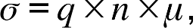 (1.1)

где σ – электропроводность, q – заряд электрона, n – концентрация носителей, μ – их подвижность. Таким образом, изменение концентрации носителей или их подвижности приводит к изменению электрических свойств материала.
Существенную роль в формировании электрофизических характеристик играют дефекты кристаллической решётки. В металлоксидных полупроводниках ключевыми являются кислородные вакансии, выступающие в качестве донорных центров. Они определяют концентрацию электронов и участвуют в процессах переноса заряда, включая их миграцию под действием электрического поля. Перенос заряда в полупроводниках осуществляется за счёт двух основных механизмов – дрейфа носителей в электрическом поле и их диффузии, обусловленной градиентом концентрации. В реальных наноструктурированных системах, таких как пористый кремний и оксидные плёнки, значительную роль играют также барьерные эффекты на границах зёрен и вблизи поверхности.
В условиях газовой адсорбции изменение поверхностного заряда приводит к перераспределению электрического поля в приповерхностной области, что вызывает модуляцию высоты потенциальных барьеров и, как следствие, изменение проводимости. Таким образом, процессы переноса заряда напрямую связаны с механизмами газочувствительности.
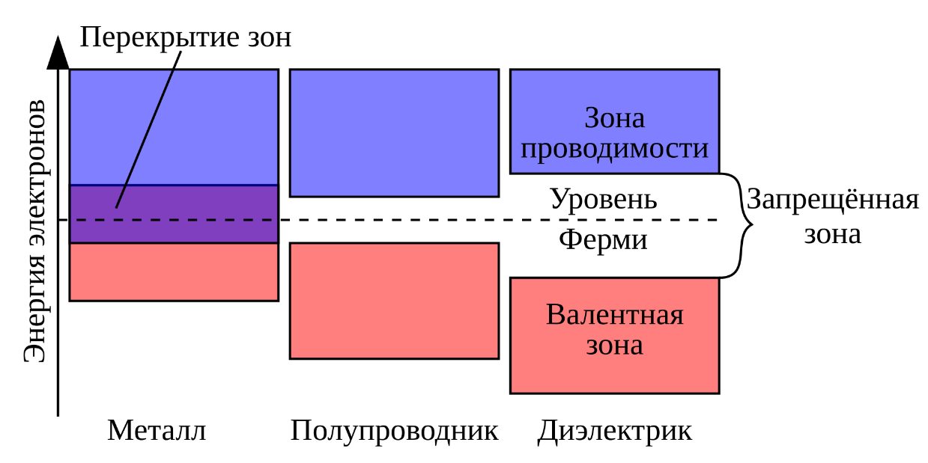

Рисунок 1.1 – Зонная диаграмма веществ [1]

Особое значение имеют поверхностные состояния, которые в наноструктурированных материалах начинают играть доминирующую роль. В структурах с развитой поверхностью, таких как пористый кремний, процессы адсорбции молекул газа приводят к изменению концентрации носителей заряда в приповерхностной области. Это вызывает изменение ширины обеднённого слоя и, как следствие, изменение проводимости.

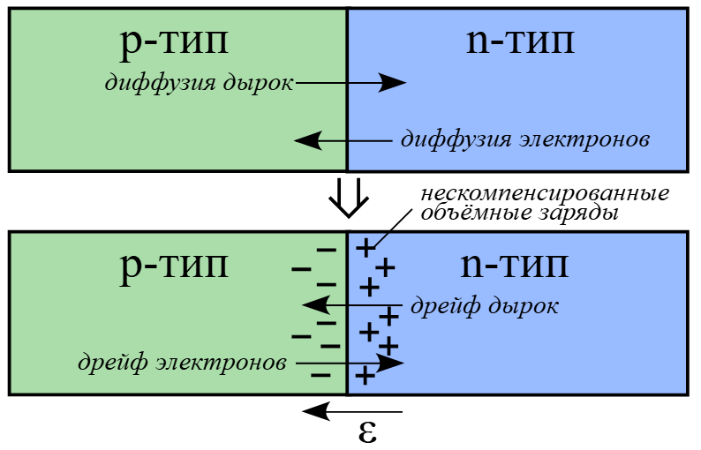

Рисунок 1.2 – Формирование области обеднения в p–n переходе: диффузия и дрейф носителей заряда [2]

При контакте полупроводников p - и n-типа происходит диффузия основных носителей заряда: дырки из p-области переходят в n-область, а электроны – в p-область. В результате этого процесса вблизи границы формируется область, обеднённая подвижными носителями заряда, содержащая нескомпенсированные ионизированные донорные и акцепторные центры.
Возникновение пространственного заряда приводит к формированию внутреннего электрического поля, направленного от n-области к p-области. Это поле вызывает дрейф носителей заряда, противоположный диффузионному потоку. В установившемся состоянии достигается равновесие между диффузией и дрейфом, что определяет электрические свойства перехода.
В поликристаллических и наноструктурированных материалах перенос заряда определяется также наличием потенциальных барьеров на границах зерен. Эти барьеры формируются вследствие захвата носителей заряда поверхностными состояниями и ограничивают проводимость. Высота барьера зависит от концентрации носителей и может изменяться под воздействием внешних факторов, включая газовую среду и электрическое поле.

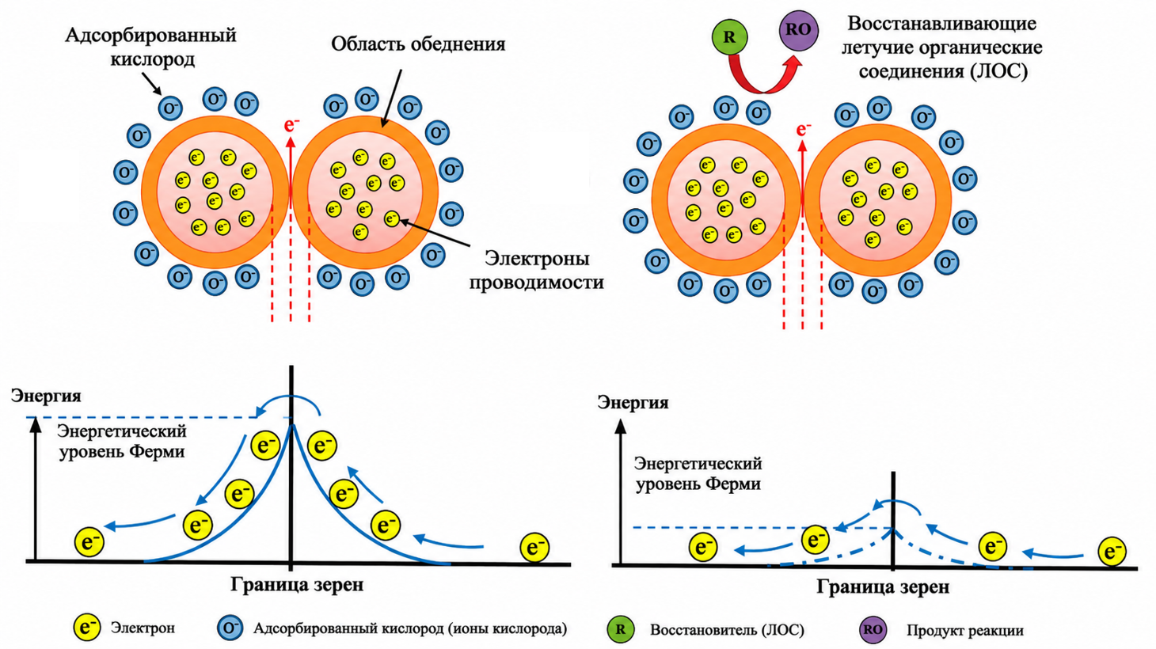
(а)
(б)

Рисунок 1.3– Механизм формирования потенциального барьера на границах зерен металлоксидного полупроводника при адсорбции кислорода (а) и воздействии восстановительных газов (б) [3]

На границах зерен и поверхности полупроводников формируются потенциальные барьеры, обусловленные захватом носителей заряда поверхностными состояниями. Это приводит к изгибу энергетических зон и образованию области пространственного заряда. Высота барьера определяет вероятность переноса носителей через границу зерен и, соответственно, электрическую проводимость материала. В присутствии газовой среды адсорбированные молекулы изменяют зарядовое состояние поверхности, что приводит к модуляции высоты потенциального барьера и ширины обеднённого слоя, являясь основным механизмом работы полупроводниковых газовых сенсоров.
В полупроводниковых газовых сенсорах изменение проводимости обусловлено процессами адсорбции молекул газа и их взаимодействием с адсорбированным кислородом. Это приводит к перераспределению носителей заряда и изменению сопротивления материала. Донорные газы увеличивают концентрацию электронов, тогда как акцепторные уменьшают её.
В устройствах с эффектом резистивного переключения изменение сопротивления связано с перераспределением дефектов и формированием проводящих каналов. Под действием электрического поля происходит миграция кислородных вакансий, приводящая к образованию локализованных проводящих филаментов. Разрушение этих каналов приводит к переходу в высокоомное состояние.
Несмотря на различие функционального назначения, процессы газочувствительности и резистивного переключения имеют общую физическую природу, основанную на переносе заряда, миграции дефектов и модуляции потенциальных барьеров. В газовых сенсорах изменение сопротивления обусловлено поверхностной адсорбцией и перераспределением носителей заряда, тогда как в структурах с резистивным переключением ключевую роль играет формирование и разрушение проводящих филаментов за счёт миграции кислородных вакансий. В обоих случаях изменение электрических свойств определяется динамикой дефектных состояний и локальных электрических полей. Таким образом, исследование полупроводниковых структур с учётом указанных механизмов является важной задачей для разработки современных сенсорных устройств с расширенными функциональными возможностями, включая элементы памяти.
Полупроводники широко применяются в современной электронике, включая сенсорные и функциональные устройства, что подтверждает актуальность их исследования.

1.2 Сравнительный анализ типов газовых сенсоров
Стремительный рост населения и развитие технологий привели к увеличению выбросов токсичных газов, источниками которых являются транспорт, промышленность и другие виды антропогенного загрязнения. Постоянное поступление вредных веществ в атмосферу представляет серьёзную угрозу для живых организмов. Кроме того, образуются горючие и взрывоопасные газы (такие как H₂, CH₄, C₂H₂, пропан, аммиак и др.), которые могут накапливаться в промышленных установках, топливных системах и бытовых условиях, создавая риск возгорания и взрыва.
В связи с этим особую важность приобретает непрерывный мониторинг концентрации таких газов с использованием систем быстрого обнаружения и автоматизированного контроля. Реализация подобных мер безопасности позволяет предотвращать аварийные ситуации и способствует защите жизни людей, сохранности инфраструктуры и окружающей среды [4].
Газовые сенсоры классифицируются на несколько основных типов в зависимости от принципа действия и используемых технологий. Выбор конкретного сенсора определяется областью его применения, а также требованиями к чувствительности, селективности и условиям эксплуатации [5]. На практике газовые сенсоры классифицируют по нескольким критериям: области применения, типу чувствительного материала, измеряемому параметру и виду выходного сигнала. К наиболее распространённым видам относятся электрохимические, каталитические, оптические, акустические, а также полупроводниковые хеморезистивные сенсоры и др. (рисунок 1.4) [6].

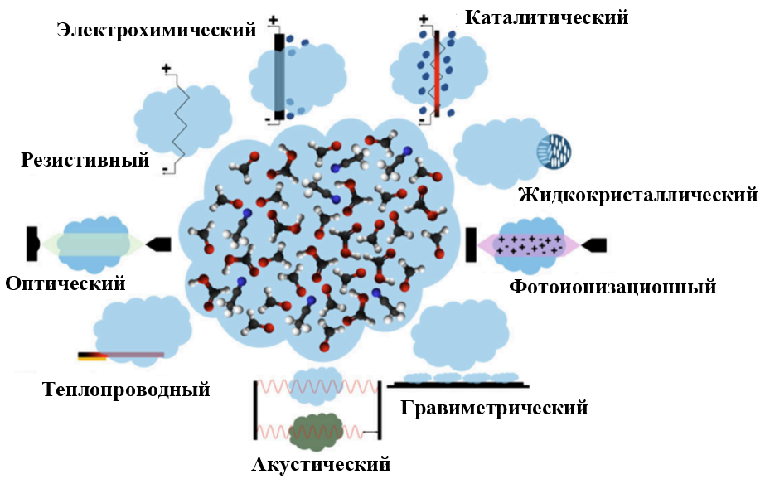

Рисунок 1.4 – Типы газовых сенсоров [6]

Электрохимические сенсоры функционируют на основе окислительно-восстановительных реакций целевого газа на поверхности рабочего электрода, что приводит к возникновению электрического тока, пропорционального концентрации анализируемого вещества. Обычно такая сенсорная ячейка содержит два или три электрода – рабочий, сравнительный и, при необходимости, вспомогательный, – разделённые ионопроводящей средой.
Детектирование газа осуществляется по величине тока, возникающего при переносе электронов через внешнюю цепь к противоэлектроду; по сути, такой сенсор можно рассматривать как миниатюрный химический источник тока. Благодаря низкому энергопотреблению электрохимические сенсоры широко используются в портативных устройствах и применяются для обнаружения таких газов, как CO, H₂, SO₂ и других малых молекул. При этом их эксплуатационный срок, как правило, ограничен (рисунок 1.5) [7].

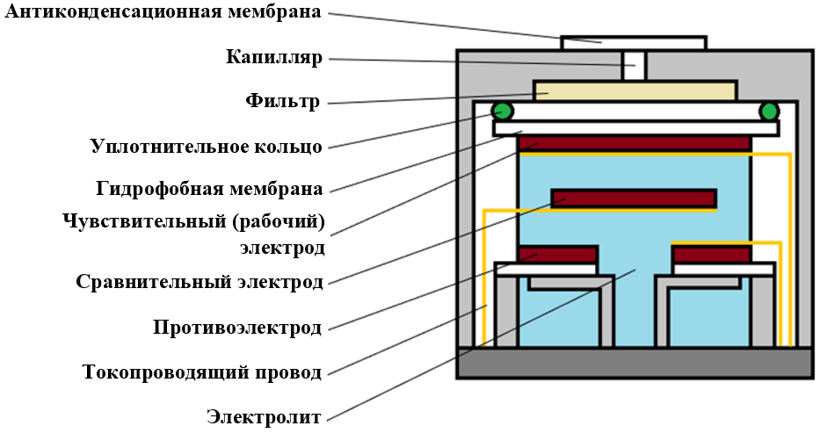

Рисунок 1.5 – Структура электрохимического газового сенсора [7]

Оптические сенсоры широко применяются в «умных» системах мониторинга для контроля технологических процессов, качества продукции, состояния окружающей среды и обеспечения безопасности. Их работа основана на таких физических явлениях, как поглощение, люминесценция (флуоресценция), отражение и рассеяние излучения. Данные методы характеризуются высокой чувствительностью и устойчивостью к электрическим помехам, что делает их особенно эффективными для бесконтактных измерений в сложных и агрессивных условиях эксплуатации. Во многих коммерческих устройствах используется принцип молекулярной селективности, основанный на вращательно-колебательных и электронных переходах. Он реализуется с помощью источника излучения (например, диодного лазера) и фотоприёмника, такого как фотодиод [8]. Часто детектируются CO, CO₂, H₂O, NO, NO₂, NH₃ и CH₄, а также летучие органические соединения (спирты, бензол, толуол, ксилол и др.) в широком температурном диапазоне [9], [10], [11], [12], [13]. Принцип работы оптических сенсоров основан на законе Бугера-Ламберта [14]:

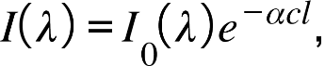 (1.2)

где $I, I_{0}-$ соответственно зарегистрированная и исходная интенсивности на длине волны λ; α – коэффициент поглощения газа [л/г]; c – концентрация газа [г/л]; l – оптическая длина пути [м].
На рисунке 1.6 представлены основные компоненты оптического сенсора: источник излучения (эмиттер), формирующий световой поток; оптический тракт, представляющий собой длину пути в газовой кювете, где происходит взаимодействие излучения с анализируемым газом; оптический фильтр, предназначенный для выделения определённого диапазона длин волн, соответствующих характеристическим переходам целевого газа; и детектор, регистрирующий изменение интенсивности излучения после его прохождения через среду [15]. Спектроскопические методы исследований в основном основаны на абсорбционной (поглощение) и эмиссионной (излучение) спектрометрии. Абсорбционный анализ, как было отмечено ранее, подчиняется закону Бугера–Ламберта, который описывает зависимость поглощения света газовой средой от концентрации вещества при фиксированной длине волны.

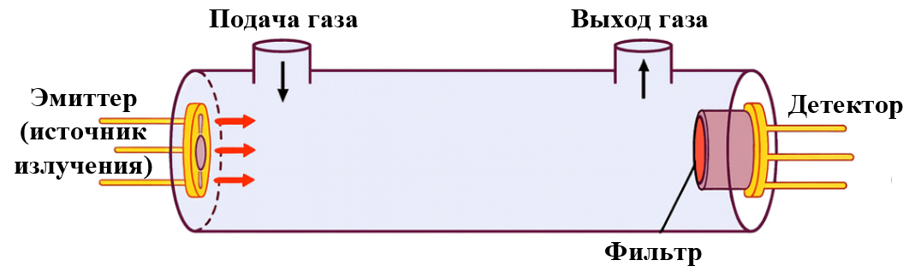

Рисунок 1.6 – Принцип работы оптического газового сенсора [15]

Наряду с базовыми подходами существуют усовершенствованные методы абсорбционной спектрометрии, включая дифференциальную оптическую абсорбционную спектроскопию, рамановское детектирование, настраиваемую диод-лазерную абсорбционную спектроскопию, а также дифференциальный абсорбционный лидар и другие технологии.
Эмиссионная спектрометрия основана на излучении фотонов атомами при переходе из возбуждённого состояния в основное. К таким методам относятся, например, лазерно-индуцированная плазменная спектроскопия и инфракрасная Фурье-спектроскопия (FT-IR), которая может использоваться как для абсорбционных, так и для эмиссионных измерений. Дополнительно к спектроскопическим методам относятся фотоакустическая и корреляционная спектроскопии. Эти подходы активно применяются в газоаналитических системах. Несмотря на более высокую сложность и стоимость реализации, они обеспечивают значительно лучшие показатели чувствительности, селективности и надёжности по сравнению с традиционными газовыми сенсорами.
Акустические газовые сенсоры в большинстве случаев работают на принципе преобразования акустических волн давления в механические колебания внутри твёрдого чувствительного элемента. Эти колебания затем преобразуются в электрический сигнал, который регистрируется за счёт изменения пьезоэлектрических свойств, электрического сопротивления, магнитной индукции или ёмкости сенсорного элемента.
Среди различных типов акустических сенсоров наибольшее распространение в газоанализе получили устройства, использующие поверхностные акустические волны (SAW – surface acoustic wave) (рисунок 1.7)[16]. При возбуждении пьезоэлектрической подложки электрическим полем в ней возникает пьезоэлектрический эффект, приводящий к формированию поверхностных колебаний. Атомные и частицные колебания в прилегающем диэлектрике образуют механические волны, распространяющиеся вдоль поверхности подложки. В SAW-газовых сенсорах на поверхность пьезоэлектрической подложки наносится тонкий чувствительный слой, способный адсорбировать молекулы целевого газа. Процесс адсорбции изменяет массу слоя, его упругие свойства, электропроводность и диэлектрическую проницаемость. Эти изменения приводят к вариациям скорости распространения и затухания поверхностной акустической волны, что и используется как основной механизм регистрации сигнала. Для генерации SAW-сигналов чаще всего применяются пьезоэлектрические монокристаллы, такие как кварц, ниобат лития (LiNbO₃) и танталат лития (LiTaO₃). В качестве чувствительных покрытий используют супрамолекулярные структуры, самоорганизующиеся монослои, полимерные и углеродные материалы, а также МОП-материалы.
При взаимодействии с анализируемыми газами параметры чувствительного слоя — масса, модуль упругости, проводимость и диэлектрическая проницаемость — изменяются, что вызывает возмущение акустической волны и приводит к измеримым сдвигам частотных характеристик SAW-сенсора [17].

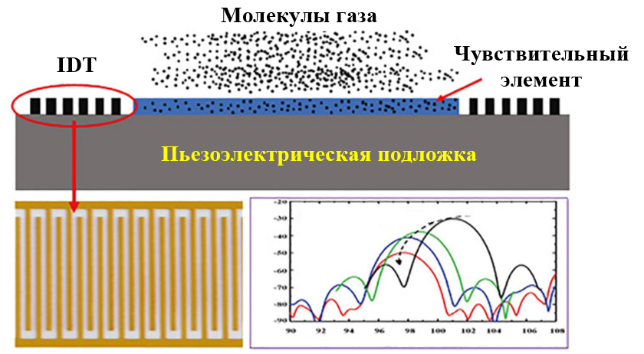

Рисунок 1.17 – Принцип работы акустического газового сенсора на поверхностных акустических волнах [16]

Связь между массовой нагрузкой и частотным сдвигом описывается следующим уравнением [18]:

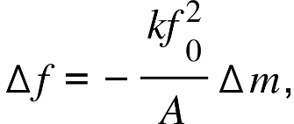 (1.3)

где Δf – сдвиг частоты, обусловленный изменением массы, k – материалозависимая константа, f₀ – резонансная (центральная) частота SAW-резонатора, A – активная площадь чувствительного элемента, Δm – изменение массы вследствие адсорбции газовых молекул.
Связь между упругой нагрузкой и частотным сдвигом в SAW-сенсоре выражается следующим образом [19]:

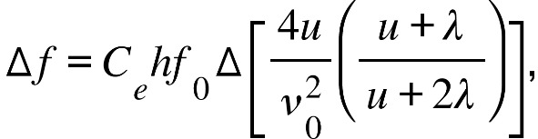 (1.4)

где C_{e} – коэффициент чувствительности к упругости, h – толщина чувствительного слоя, v₀ – скорость распространения невозмущённой поверхностной акустической волны, u и λ – модули сдвига и объемной упругости чувствительного слоя, соответственно.
Взаимосвязь между электропроводностью чувствительного слоя и частотным сдвигом акустической волны описывается уравнением [19]:

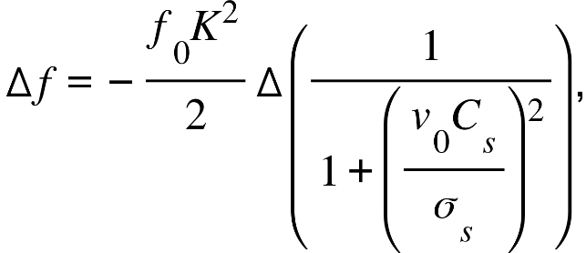 (1.5)

где $K^{2}$ – коэффициент электромеханической связи пьезоэлектрической подложки, $σ_{s}$ – электропроводность чувствительного слоя, $C_{s}$ – ёмкость подложки SAW-сенсора, отнесённая к единице длины.
Гравиметрические газовые сенсоры основаны на регистрации изменения массы, возникающего при адсорбции молекул газа на поверхности чувствительного элемента. Таким образом, работа устройства заключается в фиксации вариаций массы, вызванных процессом адсорбции, что непосредственно отражается на выходном сигнале сенсора. Изменение массы приводит к изменению параметров колебательной системы, благодаря чему данный тип сенсоров обеспечивает высокую чувствительность при определении концентрации газов в окружающей среде. Наиболее распространённым представителем гравиметрических сенсоров является кварцевый микровесовой резонатор (QCM – Quartz Crystal Microbalance). Принцип его работы основан на колебаниях кварцевого кристалла с определённой резонансной частотой. При адсорбции молекул газа на поверхности кристалла его масса увеличивается, что вызывает сдвиг резонансной частоты. Величина этого сдвига пропорциональна количеству адсорбированных молекул, что позволяет с высокой точностью определять концентрацию целевого газа в смеси [20].
Каталитические газовые сенсоры предназначены для обнаружения горючих газов и широко применяются в системах промышленной безопасности, экологического мониторинга и бытовых газоанализаторах. Их работа основана на каталитической реакции, протекающей на поверхности чувствительного элемента при взаимодействии с целевым газом. В результате реакции выделяется тепло, которое приводит к повышению температуры сенсорного материала и изменению его электрического сопротивления. Концентрация газа определяется по величине этого изменения сопротивления.
Данный тип сенсоров отличается высокой надёжностью и универсальностью, поскольку позволяет обнаруживать широкий спектр горючих газов, включая метан, пропан, водород и другие. Их использование в потенциально взрывоопасных средах играет важную роль в предотвращении аварий и обеспечении промышленной безопасности. Вместе с тем каталитические сенсоры имеют ряд ограничений. Для их корректной работы требуется наличие кислорода, что исключает применение в средах с его недостатком. Кроме того, они подвержены «отравлению» — деградации чувствительного элемента под воздействием кремнийорганических соединений, сернистых веществ и других загрязнителей, что приводит к ухудшению характеристик со временем. Поэтому для сохранения точности измерений необходима регулярная калибровка, особенно при длительной эксплуатации в агрессивных газовых средах, где может наблюдаться дрейф выходного сигнала [21].
Термокаталитические газовые сенсоры работают на принципе измерения изменений теплопередачи в газовой смеси. Обычно такие устройства включают нагревательный элемент и один или несколько термочувствительных компонентов, например термисторы или резистивные датчики температуры. При прохождении газа через чувствительную область изменяется интенсивность отвода тепла от нагревателя, что определяется теплопроводностью анализируемой среды. Эти изменения приводят к изменению температуры сенсорных элементов, а соответствующее температурное отклонение коррелирует с концентрацией целевого газа. Такие сенсоры особенно эффективны для газов, теплопроводность которых существенно отличается от фонового газа, например водорода, гелия или углекислого газа. Благодаря возможности измерять абсолютную концентрацию они широко применяются для контроля утечек, управления технологическими процессами и в медицинской диагностике, включая анализ дыхательных газов. К основным преимуществам Термокаталитических сенсоров относятся простота конструкции, высокая надёжность и долговечность, что обеспечивает стабильную работу при минимальном обслуживании. Вместе с тем они обладают ограниченной селективностью, поскольку слабо различают газы с близкими значениями теплопроводности. Кроме того, точность измерений может зависеть от внешних условий, включая температуру окружающей среды, что требует периодической калибровки. Современные исследования направлены на устранение этих недостатков за счёт разработки новых материалов и конструкций сенсорных элементов, повышающих селективность и стабильность характеристик таких устройств [22].
Резистивные (хеморезистивные) газовые сенсоры основаны на измерении изменения электрического сопротивления чувствительного материала при его взаимодействии с целевым газом. С момента коммерческого внедрения в 1960-х годах этот тип сенсоров стал одним из наиболее распространённых в газоанализе. В качестве чувствительного слоя чаще всего используются полупроводниковые металлические оксиды, благодаря чему такие устройства также называют МОП-сенсорами. Они отличаются высокой чувствительностью, быстрым откликом и восстановлением сигнала, простотой конструкции, стабильностью и низкой стоимостью, что обусловило их широкое применение в бытовых и промышленных системах контроля газа. Однако у таких сенсоров есть и ограничения. Необходимость поддержания повышенной рабочей температуры приводит к увеличению энергопотребления и может снижать долговременную стабильность устройства. Кроме того, селективность МОП-сенсоров в сложных газовых смесях остаётся ограниченной, что затрудняет точное различение отдельных компонентов [23]. Принцип работы хеморезистивных сенсоров основан на изменении электрического сопротивления материала вследствие взаимодействия молекул газа с активными центрами на его поверхности. Величина этого изменения, как правило, пропорциональна концентрации целевого газа.
Первые исследования в данной области выполнялись с использованием Ge и ZnO, однако впоследствии технология была расширена на широкий класс оксидных полупроводниковых материалов. Классическая конструкция резистивного сенсора включает изолирующую подложку, гребенчатые (зубчатые) электроды и нагревательный элемент, который обеспечивает поддержание стабильной рабочей температуры (рисунок 1.8) [24]. Однако высокая температура работы не только увеличивает энергозатраты, но и ускоряет деградацию чувствительного слоя.

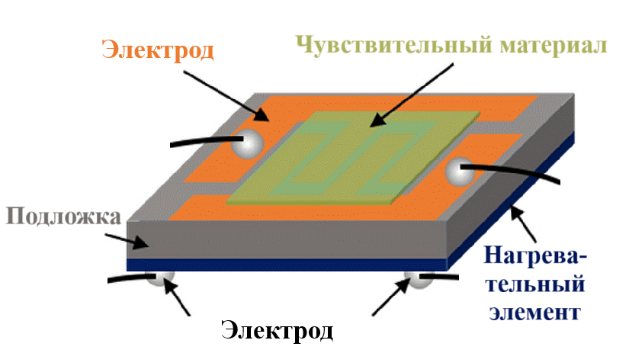

Рисунок 1.8 – Резистивный газовый сенсор [24]

МОП-сенсоры обычно изготавливаются на основе оксидов металлов, таких как SnO₂, TiO₂, In₂O₃, WO₃ и ZnO. Их принцип действия основан на взаимодействии хемосорбированных на поверхности ионов кислорода с молекулами целевого газа, что приводит к изменению концентрации носителей заряда и, как следствие, электрического сопротивления чувствительного слоя.
Несмотря на высокую чувствительность, сенсоры на основе SnO₂ имеют ряд ограничений, включая низкую селективность, сравнительно медленное время отклика и необходимость работы при повышенных температурах. Для преодоления этих недостатков активно применяются методы модификации поверхности с использованием наночастиц благородных металлов (Au, Pd, Pt). Такие добавки повышают каталитическую активность, способствуют формированию барьеров Шоттки и увеличивают адсорбционную способность материала, что позволяет достигать сверхвысокой чувствительности, вплоть до диапазона ppb (миллиардных долей) [25], [26], [27].
Сравнительный анализ показывает, что ни один из существующих типов сенсоров не обеспечивает одновременно высокую чувствительность, селективность, стабильность и энергоэффективность. В частности, оптические методы обеспечивают высокую точность, но не подходят для миниатюрных систем, электрохимические сенсоры ограничены ресурсом работы, а полупроводниковые – страдают от недостаточной селективности и высокой энергозатратности.

Таблица 1 – Сравнение типов газовых сенсоров

Тип сенсора | Принцип действия | Преимущества | Недостатки
Электрохимические | Измерение тока/потенциала | Высокая селективность | Ограниченный срок службы
Оптические | Поглощение/излучение | Высокая точность | Высокая стоимость
Акустические | Изменение частоты | Высокая чувствительность | Сложность
Полупроводниковые | Изменение сопротивления | Простота, низкая стоимость | Низкая селективность

В последние годы предпринимаются попытки повышения эффективности полупроводниковых сенсоров за счёт наноструктурирования материалов, создания гетероструктур и применения методов обработки сигналов, включая элементы искусственного интеллекта. Тем не менее, данные подходы не решают в полной мере проблему интеграции сенсорных и функциональных возможностей в одном устройстве. Таким образом, актуальной задачей является разработка новых типов сенсорных систем, способных не только регистрировать газовую среду, но и обеспечивать дополнительную функциональность, такую как обработка и хранение информации. В этом контексте особый интерес представляют полупроводниковые структуры, в которых возможно совмещение газочувствительных свойств с эффектами резистивного переключения.

1.3 Принцип работы полупроводниковых газовых сенсоров и физико-химические механизмы газочувствительности
Для объяснения принципа работы резистивных (хеморезистивных) газовых сенсоров предложено несколько моделей, описывающих взаимосвязь между адсорбцией газовых молекул на поверхности сенсора и изменением его электропроводности. Эти модели рассматривают процессы, происходящие на поверхности чувствительного материала, включая физическую и химическую адсорбцию, перенос заряда и образование поверхностных потенциалов. В целом, механизм газочувствительности основан на изменении сопротивления вследствие взаимодействия газов с активными центрами на поверхности сенсорного материала [28].
Основным механизмом чувствительности для МОП-сенсоров является ионно-кислородная модель. Согласно этой модели, при контакте поверхности полупроводникового оксида с воздухом молекулы кислорода адсорбируются и захватывают электроны из зоны проводимости полупроводника, образуя хемисорбированные ионы кислорода ($O_{2}^{-}$, $O^{-}$или $O^{2-}$) [29]. В результате на поверхности образуется обеднённый слой (для n-типа) или обогащённый слой (для p-типа) носителей заряда. Это приводит к увеличению сопротивления у n-типов МОП и, наоборот, к его снижению у p-типов. При поступлении целевого газа происходит его реакция с ионизированным кислородом. В случае восстановления (редуцирующего) газа, например CO, H₂ или CH₄, электроны возвращаются в зону проводимости материала, что уменьшает ширину обеднённого слоя и снижает сопротивление n-типа МОП. Напротив, окисляющие газы, такие как NO₂ или O₃, дополнительно отбирают электроны, увеличивая ширину обеднённого слоя и, соответственно, сопротивление сенсора (рисунок 1.9). Другая интерпретация основана на модели химической адсорбции/десорбции, где ключевым процессом является прямое взаимодействие между молекулами газа и поверхностью чувствительного материала. Электронный обмен при этом определяется разностью между энергиями гибридных молекулярных орбиталей газа и электронной аффинностью поверхности сенсора.

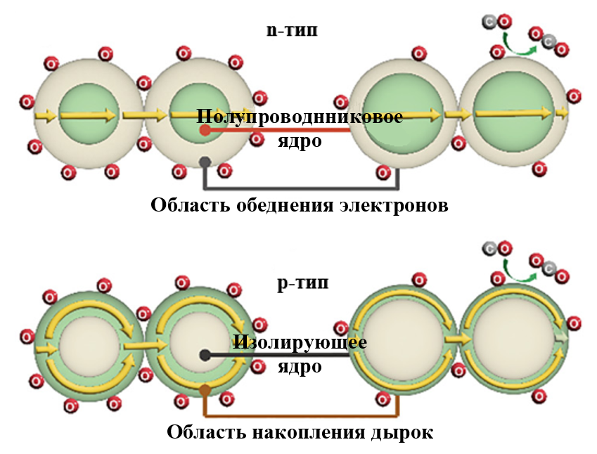

Рисунок 1.9 – Схематическая иллюстрация газочувствительного механизма МОП-сенсора на основе ионно-кислородной модели [29]

При адсорбции происходит передача или захват электронов молекулами газа, что изменяет концентрацию носителей заряда и, следовательно, электрическое сопротивление материала. В процессе химической адсорбции молекулы газа образуют химические связи с активными центрами поверхности, что сопровождается переносом или совместным использованием электронов между газом и материалом сенсора. Эти процессы лежат в основе измеряемых изменений электрического сигнала и обеспечивают возможность детектирования различных газов с высокой чувствительностью [30].
В данном процессе преобладают ковалентные связи, тогда как ионные взаимодействия выражены в значительно меньшей степени. В научных исследованиях механизм газочувствительности МОП-сенсоров чаще всего объясняется через модель прямой адсорбции кислорода, при которой определяющую роль играет взаимодействие адсорбированных кислородных ионов с молекулами газа. Однако во многих чувствительных материалах при воздействии целевых газов проявляются также процессы химической адсорбции и десорбции, которые существенно влияют на чувствительность сенсора. Например, для сенсоров на основе диоксида олова (SnO₂) при обнаружении сероводорода (H₂S) взаимодействие происходит не только между молекулами газа и адсорбированными кислородными анионами, но и напрямую с поверхностью SnO₂. В результате на поверхности формируется химическое соединение – дисульфид олова (SnS₂), что вызывает изменение проводимости чувствительного слоя (рисунок 1.10, а). Кроме того, проводящие металл-органические каркасы (c-MOF) рассматриваются как перспективные материалы для газочувствительных применений. Их металлические узлы и функциональные органические группы способны образовывать эффективные активные центры адсорбции газовых молекул (рисунок 1.10, б). При адсорбции целевых молекул на поверхности c-MOF происходит обмен электронами между газом и каркасной структурой: молекулы либо передают электроны каркасу, либо, наоборот, изымают их. Это изменяет концентрацию носителей заряда в материале и вызывает измеряемое изменение сопротивления сенсора [31].

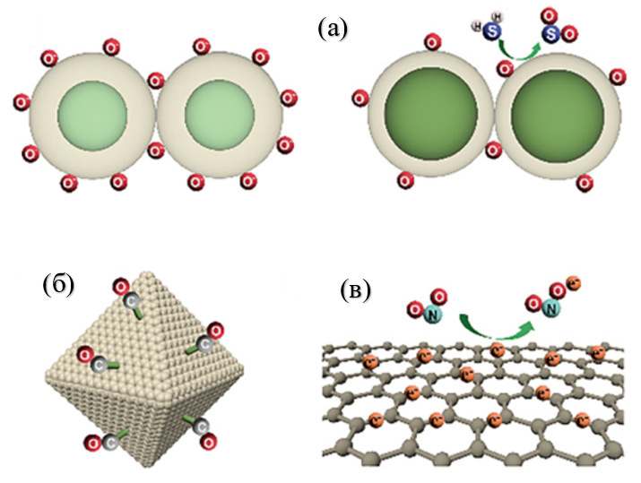

Рисунок 1.10 – (а) Модель химической адсорбции МОП-газовых сенсоров; (б) схема взаимодействия газовых молекул с проводящими металл-органическими каркасами (c-MOFs); (в) схематическое представление механизма обмена заряда между молекулой газа и поверхностью двумерного материала [31]

Модель обмена заряда особенно характерна для двумерных (2D) материалов, таких как фосфорен, графен или InSe, которые обладают высокой площадью поверхности и чувствительной электронной структурой. В этом случае молекулы газа адсорбируются непосредственно на поверхности материала, и между ними происходит частичный обмен электронами – небольшое количество электронов либо передаётся от газа к сенсорному материалу, либо, наоборот, изымается из него. В отличие от оксидных полупроводников, здесь не требуется поверхностная модификация, поскольку сама структура двумерного материала обеспечивает высокую чувствительность к газовым молекулам (рисунок 1.10, в). Характер взаимодействия между молекулами газа и поверхностью определяется положением адсорбционного центра, расстоянием между молекулой и материалом, ориентацией молекулы, а также типом газа. Эти факторы влияют на перенос заряда и, как следствие, изменяют электронные свойства чувствительного материала – плотность состояний, работу выхода и проводимость. Таким образом, изменение концентрации носителей заряда, вызванное обменом электронами между газом и 2D-структурой, приводит к измеримому изменению электрического сопротивления, что лежит в основе чувствительности таких сенсоров.
Рассмотрим случай адсорбции кислорода в форме $O^{-}$ на поверхности оксидного зерна радиусом 𝑎. В этом случае адсорбционное равновесие можно записать в виде [32]:

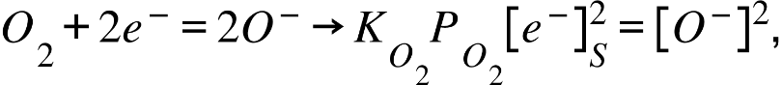 (1.6)

где $K_{O_{2}}$ – константа адсорбции, $\left[O^{-}\right]$ – поверхностная концентрация ионов $O^{-}$, ${\left[e\right]}_{S}$ ​ – поверхностная плотность электронов, являющаяся переменной, зависящей от свойств поверхности зерна. Для описания равновесного состояния необходимо также учитывать электростатический баланс внутри зерна. Если считать, что на поверхности присутствуют только состояния, связанные с ионами $O^{-}$ то в условиях объемного обеднения концентрации ${\left[e^{-}\right]}_{S}$ и $\left[O^{-}\right]$ выражаются через параметр p следующим образом [32]:

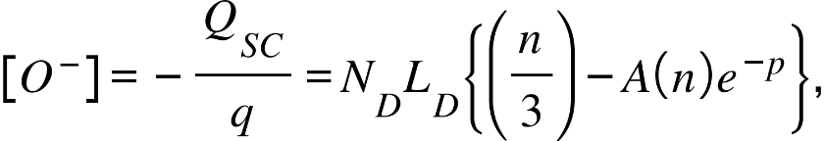 (1.7)

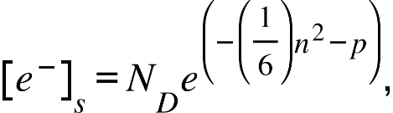 (1.8)

где $Q_{SC}$ – плотность суммарного поверхностного заряда, в данном случае обусловленного только ионами $\left[O^{-}\right]$; q – элементарный заряд ; $L_{D}$ – длина Дебая, $L_{D}={\left(εkT/q^{2}N_{D}\right)}^{\frac{1}{2}}$, ε – диэлектрическая проницаемость; n – приведённый радиус зерна, $n=a/L_{D}$; A(n) – число свободных электронов в зоне проводимости при p = 0.
Сопротивление сенсора может быть выражено через поверхностную концентрацию электронов [29]:

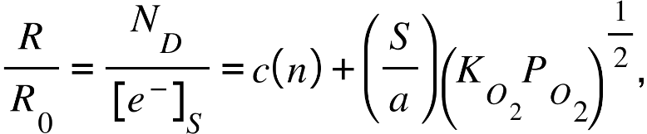 (1.9)

где S – коэффициент формы зерна: для сферы S = 3, цилиндра 2 и пластины 1; a – радиус зерна; $с\left(n\right)=\left(3/n\right)\exp\left(\frac{n^{2}}{6}\right)A\left(n\right)$ – постоянная величина.
Простые горючие газы, такие как водород (H₂) и оксид углерода (CO), реагируют с адсорбированными на поверхности сенсора ионами кислорода ($O^{-}$) по одноэтапному механизму. При этом израсходованные ионы кислорода восполняются из окружающей среды. В стационарном состоянии обе реакции протекают с одинаковой скоростью [29]:

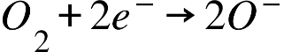 (1.10.1)

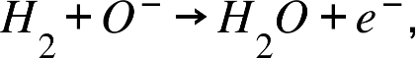 (1.10.2)

Если скорость обратной реакции (1.10.1) пренебрежимо мала, то при стационарном равновесии поверхностная концентрация ионов $O^{-}$ выражается как [29]:

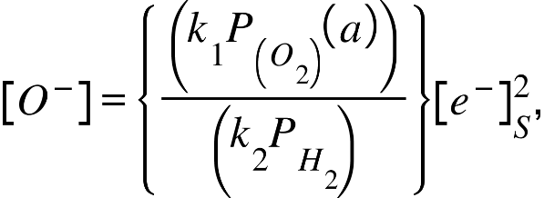 (1.11)

где $P_{O_{2}}\left(a\right)$ и $P_{H_{2}}$ – парциальные давления кислорода и водорода; k₁ и k₂ – константы скоростей реакций (1.10.1) и (1.10.2), соответственно.
Изменение сопротивления сенсора под воздействием водорода определяется соотношением [29]:

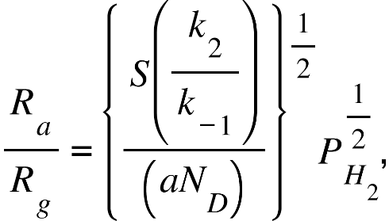 (1.12)

где $k_{-1}={k_{1}}/{K_{O_{2}}}$ – константа скорости обратной реакции для (1.10.1).
Рассмотрим, например, действие диоксида азота (NO₂) как типичного окислительного газа. Молекулы NO₂ адсорбируются на поверхности полупроводниковых зерен, принимают электроны и образуют отрицательно заряженные ионы ${NO}_{2}^{-}$ [29]:

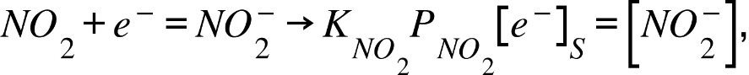 (1.13)

В условиях объемного обеднения и при выполнении условия ${R_{g}}/{R_{a}}≫1$, отклик сенсора (${R_{g}}/{R_{a}}$) можно выразить следующим образом [29]:

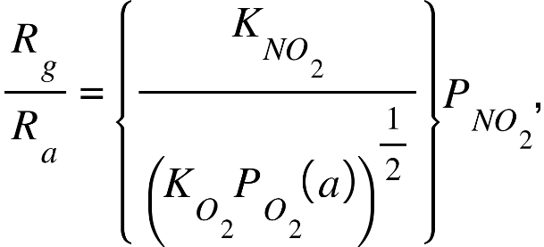 (1.14)

Это уравнение описывает увеличение сопротивления сенсора при воздействии окислительных газов, таких как NO₂. Молекулы NO₂, захватывая электроны с поверхности сенсора, образуют отрицательно заряженные ионы, уменьшают концентрацию носителей заряда и, как следствие, снижают проводимость материала, что приводит к росту сопротивления.
Эффект наноструктуры оказывает сильное влияние на механизм газочувствительности металлооксидных полупроводников. Когда размер зерна или толщина чувствительного материала становится сравнимым или меньше удвоенной длины Дебая, весь объём наноструктуры может модулироваться поверхностными реакциями с молекулами целевого газа. Это приводит к полному истощению или накоплению носителей заряда, что приводит к высокочувствительному изменению проводимости при воздействии газа. В сверхтонких или наноразмерных структурах, таких как вертикальные массивы нанолистов VO₂(B) или плёнки квантовых точек ZnO, этот эффект становится доминирующим. Высокое отношение площади поверхности к объёму, короткие пути диффузии и множество активных центров обеспечивают быструю адсорбцию и десорбцию газов и усиливают их взаимодействие с полупроводником и усиливает их влияние на электрические свойства полупроводника даже при низких концентрациях [33], [34], [35]. Таким образом газочувствительные свойства оксидных материалов определяются процессами адсорбции кислорода и формированием поверхностных зарядовых слоёв, что приводит к изменению ширины обеднённого слоя и, как следствие, проводимости материала.

1.4 Достижения и проблемы в области полупроводниковых газовых сенсоров
В последние десятилетия наблюдается стремительное развитие технологий контроля и анализа состава газовой среды, обусловленное ростом требований к промышленной безопасности, экологическому мониторингу и качеству воздуха в урбанизированных зонах. Традиционные методы газоанализа, такие как газовая хроматография, масс-спектрометрия и спектроскопия, хотя и обладают высокой точностью, остаются громоздкими, энергоёмкими и требуют сложной подготовки проб. На этом фоне особое значение приобретают полупроводниковые резистивные сенсоры, отличающиеся простотой конструкции, низкой стоимостью, быстрым откликом и возможностью интеграции с микроэлектронными устройствами. Именно эти преимущества обусловили их широкое распространение в системах промышленной и бытовой безопасности, а также в современных IoT-платформах.
Основой большинства резистивных сенсоров служат наноструктурированные МОП, среди которых наиболее изученными являются SnO₂, ZnO, TiO₂, WO₃ и In₂O₃. Эти материалы характеризуются высокой чувствительностью к широкому спектру газов – от токсичных (CO, NO_{x}, SO₂) до взрывоопасных (CH₄, H₂) – благодаря изменениям электропроводности, происходящим при адсорбции и десорбции газовых молекул на их поверхности. Однако функционирование таких сенсоров, как правило, требует поддержания повышенных рабочих температур в диапазоне 200–400 °C, что необходимо для активации поверхностных реакций и десорбции примесей. В работе [36] SnO₂ синтезирован простым гидротермальным методом без полимерных шаблонов и поверхностно-активных веществ и использованы в качестве сенсорного материала для обнаружения газообразного формальдегида (HCHO). При температуре 200 °C сенсор показал значение отклика 38,3 при концентрации HCHO 100 ppm. В [37] нанопластины TiO₂ были синтезированы гидротермальным методом, а структура их поверхности и кислородные вакансии были оптимизированы для повышения чувствительности к спирту. Результаты исследования показали, что увеличение содержания этанола приводит к увеличению шероховатости поверхности, а уменьшение содержания воды – к увеличению кислородных вакансий. Образец, полученный с максимальным содержанием этанола и минимальным содержанием воды, показал наибольшую чувствительность к спирту. Кроме того, Hjiri et al. исследовали свойства сенсора аммиака на основе наночастиц ZnO, легированных кальцием, синтезированных золь-гель методом в условиях сверхкритической сушки этанолом [38]. Введение ионов Ca способствовало увеличению размера кристаллитов и повышению чувствительности к NH₃. Сенсор ZnO, легированный 1 % Ca, показал наивысший отклик (R₀/Rg = 33) для 4000 ppm NH₃ при 300 °C. Эти исследования подтверждают ключевую роль морфологии и дефектности в управлении чувствительностью МОП-материалов.
Важнейшим направлением современной газоанализаторной техники является совершенствование структурных и морфологических характеристик оксидных материалов. Переход от микрокристаллических к наноструктурированным системам позволил существенно увеличить активную поверхность взаимодействия с газовой фазой и улучшить характеристики отклика. При этом эффективность таких сенсоров напрямую зависит от микроструктуры, размера зерен и дефектности кристаллической решётки, определяющих концентрацию активных центров адсорбции и подвижность носителей заряда. Современные исследования направлены не только на модификацию состава и морфологии полупроводниковых материалов, но и на формирование гетероструктур, композитов и многослойных систем. Объединение оксидов с разным типом проводимости (например, p-n гетеропереходы CuO/SnO₂, ZnO/TiO₂ и др.) позволяет регулировать энергетические барьеры и управлять поведением носителей заряда на границе раздела фаз, что ведёт к повышению чувствительности и селективности сенсора. Как отмечают Liu et al. МОП-гетероструктуры представляют собой эффективный путь к улучшению характеристик сенсоров: перенос заряда на межфазных границах, модуляция ширины обеднённой области, каталитические эффекты и синергия между компонентами приводят к более выраженному изменению сопротивления при воздействии газа [39]. Аналогично, обзор Meng et al. систематизирует подходы к синтезу таких гетероструктур и подчёркивает роль интерфейсов в формировании чувствительности и селективности [40].
Одновременно усиливается интерес к разработке сенсоров, функционирующих при комнатной температуре. Для этого применяются методы фотостимуляции – облучение ультрафиолетом или видимым светом, активирующее поверхность материала и ускоряющее адсорбцию газовых молекул. Совмещение фотостимуляции с каталитическими добавками, гетероструктурами и контролем дефектности позволяет повысить чувствительность и стабильность без необходимости нагрева, что критично для автономных систем. В последние годы активно развиваются интеллектуальные сенсорные системы, объединяющие массивы полупроводниковых датчиков с алгоритмами машинного обучения. Интеграция газовых сенсоров с беспроводными сенсорными сетями и IoT-платформами обеспечивает удалённый и энергоэффективный мониторинг газов в реальном времени. Такие системы используют протоколы ZigBee, Wi-Fi, Bluetooth и 6LoWPAN для передачи данных, что повышает безопасность, качество экологического контроля и доступность информации в промышленных, городских и закрытых помещениях. Согласно работе Trigka и Dritsas, объединение IoT-технологий, искусственного интеллекта и сенсорных сетей формирует основу для интеллектуальных распределённых систем [41]. Актуальный обзор Yadav et al. описывает интеграцию хемирезистивных датчиков на основе нанопористых материалов (MOF, COF, POF) с системами IoT и машинным обучением для мониторинга NOₓ в реальном времени [42]. Подобные тенденции подтверждаются исследованиями Jeličić et al., где представлена контекстно-адаптивная беспроводная сеть для энергоэффективного мониторинга летучих органических соединений, а также Dong et al., который продемонстрировал использование городских сенсорных сетей для оценки качества воздуха [43], [44]. Wu et al. интегрировали массивы органических полевых транзисторов (OFET) с вычислительной системой на основе резервуарных вычислений (RC) и алгоритмом ближайших соседей (KNN) для реализации интеллектуального распознавания газов с уменьшенными требованиями к памяти и управляемыми затратами на обучение (рисунок 1.11). Система продемонстрировала 100%-ную точность классификации для 8 газов и успешно различала 26 типов газов с точностью 99,04% [45].

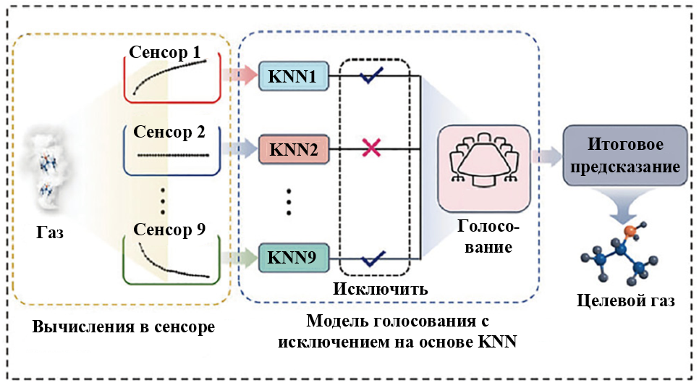

Рисунок 1.11 – Рабочий процесс модели KNN-EV, используемой для классификации 24 наборов образцов [45]

Несмотря на достигнутые успехи, область полупроводниковых газовых сенсоров по-прежнему сталкивается с рядом фундаментальных и технологических ограничений. Наиболее значимыми остаются низкая селективность к определённым газам, зависимость характеристик от влажности и температуры, дрейф базового сопротивления, а также трудности стандартизации и воспроизводимости при серийном производстве. Кроме того, высокая рабочая температура остаётся ключевым фактором, препятствующим широкому внедрению сенсоров в автономные и беспроводные системы. Решение этих проблем связано с дальнейшим развитием наноструктурированных, гетероструктурных и фотоактивируемых материалов, а также с интеграцией сенсорных узлов в интеллектуальные IoT-платформы нового поколения.
Анализ современных полупроводниковых газовых сенсоров показывает, что их чувствительность и отклик во многом определяются процессами переноса заряда и взаимодействием с адсорбированными молекулами. При этом аналогичные механизмы лежат в основе явлений, связанных с резистивным переключением, где изменение сопротивления обусловлено перераспределением носителей заряда и формированием проводящих каналов.
Таким образом, рассмотрение эффектов резистивного переключения является логическим продолжением анализа физических процессов, протекающих в полупроводниковых сенсорных структурах.
В следующем разделе рассматриваются основные механизмы резистивного переключения в полупроводниковых материалах.

1.5 Резистивное переключение в полупроводниковых структурах
В последние годы наблюдается значительный рост интереса к разработке новых функциональных материалов для устройств энергонезависимой памяти, в частности на основе эффекта резистивного переключения. Особое внимание уделяется металлоксидным полупроводникам (таким как TiO₂, SnO₂, HfO₂, NiO), которые демонстрируют стабильные и воспроизводимые характеристики переключения сопротивления. Это обусловлено наличием в их структуре дефектов, прежде всего кислородных вакансий, играющих ключевую роль в процессах переноса заряда. Механизм резистивного переключения в таких материалах, как правило, связан с формированием и разрушением проводящих филаментов под действием внешнего электрического поля. Эти процессы сопровождаются миграцией дефектов и перераспределением носителей заряда, что приводит к переходу между высокоомным (HRS) и низкоомным (LRS) состояниями. Механизм формирования проводящих каналов реализуется за счёт дрейфа ионов металла, а также кислородных вакансий, что приводит к образованию локализованной проводящей нити в активном слое структуры (рисунок 1.12).

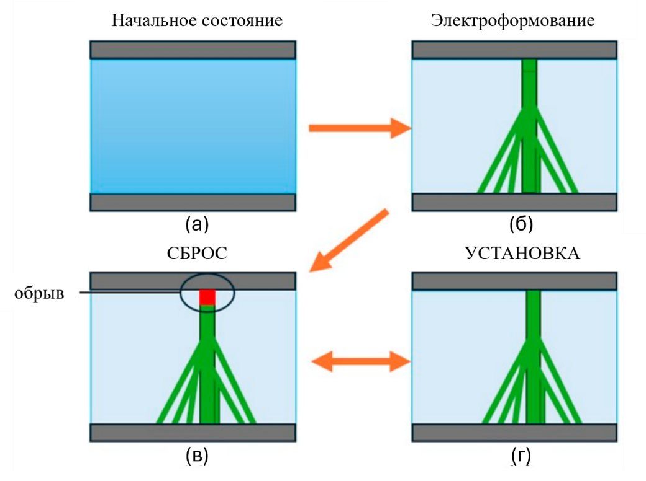

Рисунок 1.12 – Схематическое представление поведения проводящей нити под действием параллельных и перпендикулярных электрических полей. (а) Начальное состояние; (б) электроформование нити; (в) Сброс (RESET); (г) обратимое включение/установка (SET)

Как было указано выше, металлоксидные материалы широко применяются в устройствах резистивной памяти благодаря своей функциональности и возможности управления дефектной структурой. Примечательно, что аналогичные физико-химические процессы лежат в основе функционирования полупроводниковых газовых сенсоров, где изменение проводимости обусловлено взаимодействием с адсорбированными молекулами и изменением концентрации носителей заряда. Таким образом, металлоксидные структуры представляют собой универсальную платформу, сочетающую сенсорные свойства и эффекты резистивного переключения. В этом контексте особый интерес представляют мемристорные структуры как один из наиболее перспективных классов устройств, реализующих эффект резистивного переключения.
Мемристоры – это энергонезависимые двухполюсные устройства хранения информации, работа которых основана на эффекте переключения сопротивления [46]. Их сопротивление определяется количеством электрического заряда, прошедшего через элемент, и после снятия напряжения устройство сохраняет последнее значение сопротивления. По этой причине такой элемент получил название «мемристор», что означает резистор с памятью (memristor — memory resistor).
Первый элемент был реализован в 2008 году группой Стэнли Уильямса (Hewlett-Packard). Он представлял собой тонкую (30–50 нм) двухслойную пленку TiO₂/TiO₂₋ₓ, зажатую между платиновыми электродами [47]. Основной особенностью мемристора как пассивного элемента электрической цепи является то, что его сопротивление зависит от интеграла тока, протекающего через него в процессе работы. Ключевое свойство заключается в способности «запоминать» последнее значение сопротивления при отключении питания (рисунок 1.13).

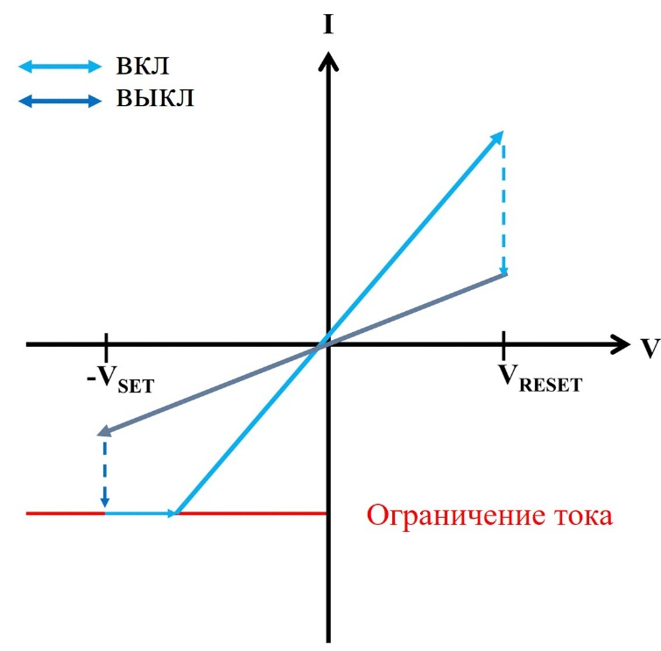

Рисунок 1.13 – Вольтамперная характеристика устройства с эффектом резистивного переключения [48]

На данном рисунке показаны процессы установки (SET) и сброса (RESET), соответствующие переходам между низкоомным и высокоомным состояниями при наличии ограничения тока.
Мемристор считается одним из наиболее перспективных кандидатов для создания высокопроизводительной энергонезависимой памяти нового поколения, а также для логических и нейроморфных приложений [45], [46], [47]. Мемристоры используются во многих электрических схемах [52], [53], [54], нейронных сетях [55], [56], [57] и нейродинамике [58], [59] благодаря своей простой структуре, надежности, высокой циклической стойкости переключений, а также высокой скорости чтения и записи. Кроме того, они широко применяются в нанотехнологиях [60], [61] благодаря своим наномасштабным размерам, низкому энергопотреблению и отличной масштабируемости.

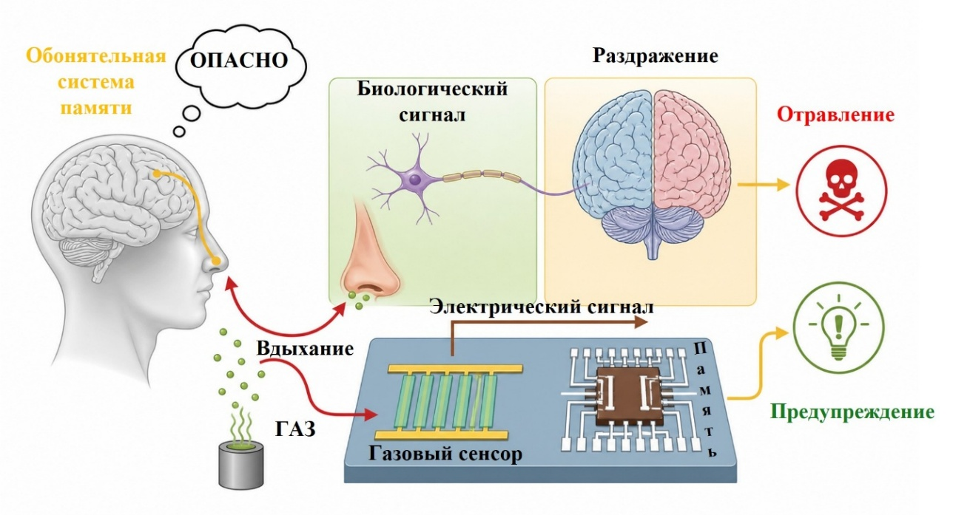

Рисунок 1.14 – Схематическое представление принципа работы газового сенсора с элементами памяти, имитирующего обонятельную систему человека [62]

В последние годы были разработаны различные технологии энергонезависимой памяти, которые при применении в мемристорных структурах способны выполнять не только функции хранения данных, но и логические операции [63], [64], [65], [66]. К числу таких технологий относятся память с изменением фазового состояния [67], резистивная память с произвольным доступом (RRAM) [47], [68], [69], [70], а также память с произвольным доступом на основе переноса спинового момента (STT-RAM) [71]. Было разработано несколько моделей мемристоров, которые включают резистивные запоминающие устройства с произвольным доступом [72], мемристор TiOx [73], мемристор SiOx [74], [75], [76], [77], мемристор ZnO [78], [79], NiO [80], перовскиты [81]. Помимо экспериментальных исследований, значительное внимание было уделено теоретическому моделированию свойств мемристоров [82], [83], [84], [85].

1.6 Выводы по разделу
В результате проведённого анализа установлено, что процессы переноса заряда в полупроводниковых материалах определяются двумя ключевыми механизмами – дрейфом и диффузией носителей заряда. Дрейф обусловлен действием внешнего электрического поля и приводит к направленному движению электронов и дырок, тогда как диффузия связана с градиентом концентрации и направлена на выравнивание распределения носителей в объёме материала. Суммарный электрический ток в полупроводнике формируется как сумма дрейфовой и диффузионной составляющих, что лежит в основе функционирования полупроводниковых приборов. Классическая дрейф-диффузионная модель адекватно описывает данные процессы и широко применяется при моделировании электронных устройств.
В ходе анализа также рассмотрены теоретические основы полупроводниковых сенсорных систем, включая основные типы газовых сенсоров и их принципы работы. Установлено, что различные классы сенсоров обладают своими преимуществами и ограничениями: электрохимические и оптические сенсоры характеризуются высокой чувствительностью и селективностью, но сложны и затратны; акустические и гравиметрические обеспечивают высокую точность за счёт регистрации изменений массы и упругих свойств; термокаталитические отличаются простотой, но ограничены по селективности. Наибольшее распространение получили резистивные (хеморезистивные) сенсоры на основе оксидов металлов благодаря их простоте, низкой стоимости и высокому отклику, несмотря на необходимость подогрева и чувствительность к внешним условиям. Показано, что газочувствительность МОП-сенсоров определяется физико-химическими процессами адсорбции, десорбции и обмена зарядом, описываемыми ионно-кислородной моделью. Уменьшение размеров зёрен до наномасштабного уровня приводит к увеличению удельной поверхности и, как следствие, к росту чувствительности. Современные исследования направлены на создание гетероструктур и композитных материалов, модификацию поверхности благородными металлами, а также применение фотостимуляции для снижения рабочей температуры сенсоров. Несмотря на достигнутый прогресс, полупроводниковые газовые сенсоры сохраняют ряд ограничений, включая недостаточную селективность, зависимость от температуры и влажности, а также дрейф характеристик и высокое энергопотребление. В этой связи актуальным направлением является разработка новых наноструктурированных материалов и интеллектуальных сенсорных систем, интегрированных в IoT-платформы, что позволит обеспечить стабильный и энергоэффективный мониторинг газовой среды в реальном времени.
Таким образом, рассмотренные теоретические положения формируют научную основу для дальнейших исследований и разработки перспективных полупроводниковых сенсорных технологий.

2 ТЕХНОЛОГИЯ ПОЛУЧЕНИЯ ПОЛУПРОВОДНИКОВЫХ ГЕТЕРОСТРУКТУР И МЕТОДЫ АНАЛИЗА

2.1 Синтез образцов из пористого кремния
В процессе синтеза гетероструктур в качестве подложки использовалась кремниевая пластина (c-Si) р-типа. Параметры кремниевой пластины следующие: удельное сопротивление ρ=10 Ом*см, с кристаллографической ориентацией <100>. Процесс получения пористого кремния проводился в электрохимической ячейке, совмещающий гальванастатический (при постоянном токе) и потенциостатический (при постоянном напряжении) режимы электрохимического травления. Схематическое изображение электрохимической ячейки и процесса электрохимического травления представлены на рисунке 2.1 [86].

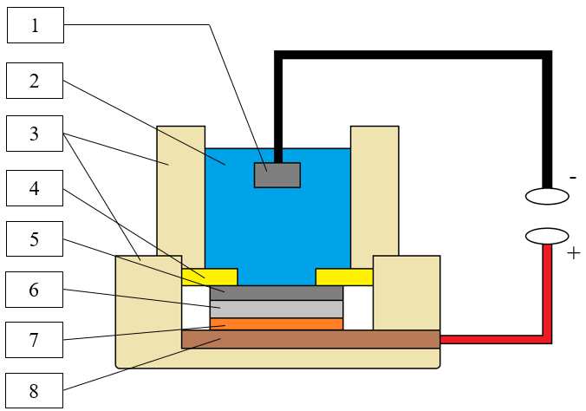

1 – платиновый электрод (катод); 2 – электролит; 3 – фторопластовая (тефлон) ячейка; 4 – уплотнительное кольцо; 5 – слой пористого кремния; 6 – кремниевая пластина; 7 – металлический (никель) слой; 8 – электрод (анод)

Рисунок 2.1 – Процесс электрохимического травления образцов кремния

Перед началом синтеза пористого кремния пластины проходили этап очистки в плавиковой кислоте HF для удаления оксидных слоев, с последующей промывкой деионизованной водой. Перед установкой кремниевой пластины в электрохимическую ячейку на нижнюю сторону пластины наносились никелевые контакты путем выдержки в течение 5-7 минут в растворе никеля при температуре 50-60 ºС. Далее поместив пластину с металлическим контактом из никеля на нижней стороне в электрохимическую ячейку, погрузив в раствор электролита состоящего из HF: C₄H₁₀O₂ в объемном соотношении 1:1. В роли катода использовали платиновую пластину, т. к. платина не вступает во взаимодействие с плавиковой кислотой, являющейся сильной кислотой способной растворять практически все металлы. Анод в данной схеме подключен к никелевому контакту кремния. Процесс электрохимического травления проводился при плотности тока j=5 мA/см² и времени травления t= 40 мин. Данный способ получения пористого кремния является наиболее простым и дешевым.

2.2 Получение гетероструктуры диоксида олова на основе пористого кремния
Являясь материалом с большой площадью удельной поверхностью, являющегося одним из особенностью в задачах сенсорики, пористый кремний подвержен быстрому окислению в атмосфере. Для решения данной проблемы существует несколько способов. Одним из них является нанесение металл-оксидных пленок на поверхность пористого кремния. В данной работе использовалась система радиочастотного магнетронного распыления (RF magnetron sputtering) мишени диоксида олова (SnO₂) [87].
Радиочастотное магнетронное распыление – это специализированная технология осаждения тонких пленок, в частности, непроводящих материалов, с использованием радиочастотной энергии и магнитных полей. Данный метод очень эффективен для изоляционных материалов, поскольку предотвращает накопление заряда на поверхности мишени, обеспечивая эффективную ионизацию и осаждение. Процесс включает в себя создание плазмы в вакуумной камере, где высокоэнергетические ионы бомбардируют материал мишени, вызывая выброс его атомов и их осаждение на подложку. Магнитные поля удерживают плазму вблизи мишени, повышая эффективность ионизации и скорость осаждения. Процесс радиочастотного магнетронного распыления приведен на рисунке 2.2.

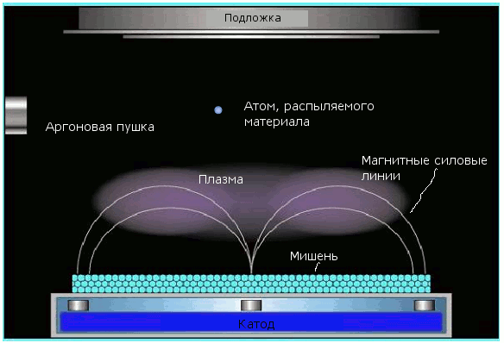

Рисунок 2.2 – Схематическая иллюстрация процесса магнетронного распыления

Магнетронное распыление диоксида олова на поверхность пористого кремния был осуществлен с помощью системы Kurt J. Lesker Назарбаев университета, в лаборатории преобразовании материалов и прикладной физики (рисунок 2.3).

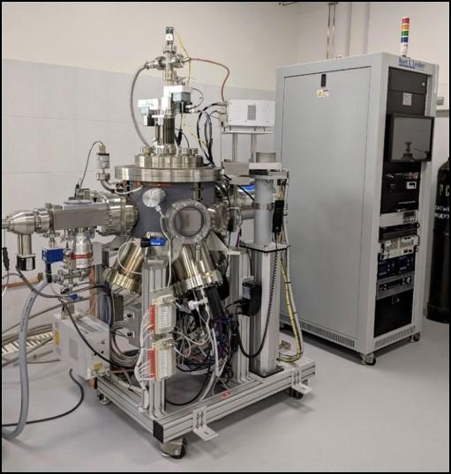

Рисунок 2.3 – Система магнетронного распыления Kurt J. Lesker

Параметры процесса магнетронного осаждения следующие: для осаждения на поверхность пористого кремния использовалась мишень SnO₂ с чистотой 99.998% и размером 2 дюйма; расстояние между мишенью и подложкой составляло 13 см; начальное давление в камере 1·10⁻⁷ Торр, рабочее давление 5 мТорр; скорость потока целевого газа аргона (Ar) с чистотой (99.99%), составляла 18.9 sccm (стандартный кубический сантиметр); мощность осаждения 50 Вт, время осаждения 15 мин. После осаждения полученный гетереоструктуры были отожжены в муфельной печи при 400°C 2 часа, для получения кристалличных структур диоксида олова.

2.3 Исследование морфологии и оптических спектров образцов
Морфология полученных гетероструктур были исследованы с помощью сканирующей электронной микроскопии и атомно-силовой микроскопии [88].
Наряду с атомно-силовой микроскопией (АСМ), сканирующая электронная микроскопия (СЭМ) является одной из широко распространенных методов анализа поверхности гетероструктур. Разрешение данного метода варьируется от наномасштабов до микромасштабов.
В типичном сканирующем электронном микроскопе пучок электронов с энергией от нескольких сотен эВ до 50 кэВ фокусируется на поверхности образца в пятно диаметром около 5 нм. Взаимодействие электронов с поверхностью образца приводит к испусканию электронов и фотонов, что позволяет формировать СЭМ-изображение. В целом, технология СЭМ позволяет получать информацию не только о морфологии и структуре наноматериалов, но также об их химическом составе и распределении.
В данной работе СЭМ-изображения, как и АСМ, были получены в Назарбаев университете, лаборатории преобразовании материалов и прикладной физики c использованием систем Zeiss Crossbeam 540 (Рисунок 2.4А) и SmartSPM 1000 (Horiba), соответственно (Рисунок 2.4Б).

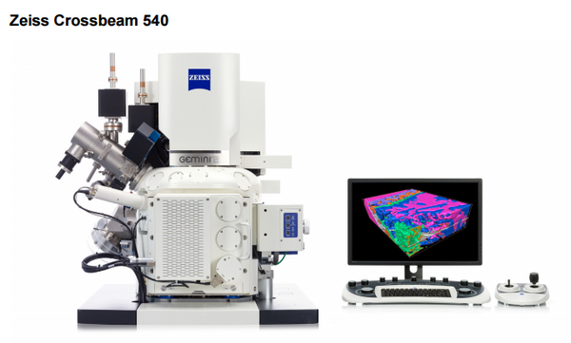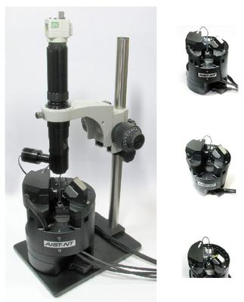
(б)
(а)

Рисунок 2.4 – (а) Сканирующий электронный микроскоп Zeiss Crossbeam 540 и (б) атомной силовой микроскоп SmartSPM 1000

Рентгенодифрактометрический метод (XRD) – аналитическая технология, позволяющая определять кристаллическую структуру и фазовый состав материалов. Этот метод основан на дифракции рентгеновских лучей в трёхмерной кристаллической решётке. В результате взаимодействия падающих рентгеновских лучей с образцом конструктивная интерференция (и дифрагированный свет) возникает только при выполнении закона Брэгга (2.1):

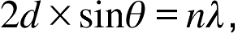 (2.1)

где d – расстояние между плоскостями в атомной решетке, θ – угол скольжения, n – максимальный порядок дифракции, λ – длина волны рентгеновских лучей. Данное уравнение определяет связь между длиной волны электромагнитного излучения и углом дифракции, а также периодом решеток в кристаллическом образце (Рисунок 2.5).

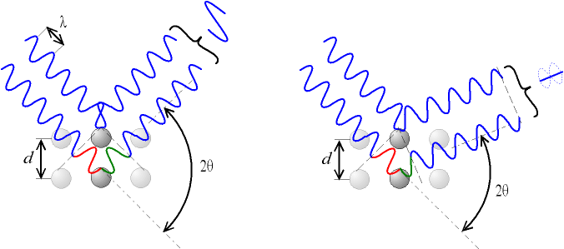

Рисунок 2.5 – Дифракция Брэгга

Размер кристаллитов в полупроводниковых наноструктурах, полученных различными методами в результате рентгеноструктурного анализа, рассчитывался с использованием уравнения Шеррера (2.2):

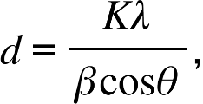 (2.2)

где d – средний размер кристаллитов, К – форм-фактор частиц, λ – длина волны рентгеновских лучей, β – ширина интенсивности на половине максимума (FWHM), θ – угол диффракции (угол Брэгга).
Рентгенодиффракционные спектры (XRD) гетероструктур были получены с помощью диффрактометра Rigaku SmartLab в Назарбаев университете, лаборатории преобразовании материалов и прикладной физики (Рисунок 2.6).

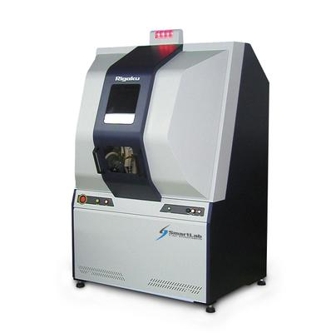

Рисунок 2.6 – Диффрактометр Rigaku SmartLab

Спектры отражения (УФ-ВИД) образцов были исследованы на оптической системе NOVA-EX в лаборатории кристаллизационных процессов Северо-Западного Политехнического университета, г.Сиань, КНР (Рисунок 2.7).

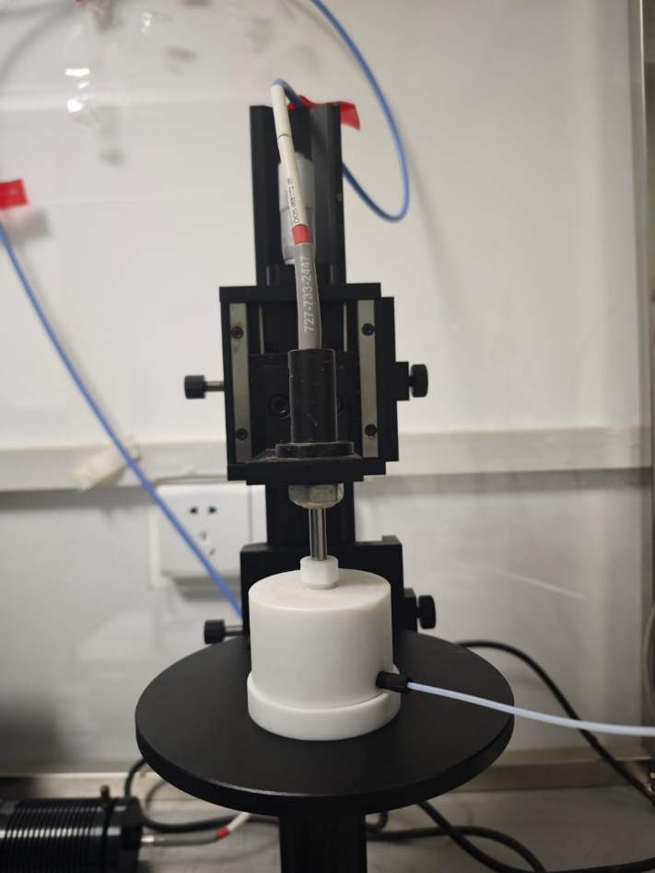

Рисунок 2.7 – Измерительный блок УФ-ВИД NOVA-EX

Измерение спектров отражения образцов как исследование их оптических свойств применяются для нахождения коэффициентов отражения, поглощения, преломления, ширины запрещенной зоны. В данной работе были измерены спектры отражения гетероструктуры SnO₂/por-Si, а также чистого por-Si в ультрафиолетовом (УФ) видимом и инфракрасной (ИК) области спектра. По данным этих спектров были рассчитаны коэффициенты преломления, для дальнейших задач сенсорики с применением точного метода эллипсометрий для нахождения уровня абсорбции газов на поверхности гетероструктуры. Так, экспериментальным путем были рассчитаны коэффициенты преломления для пористого кремния и гетероструктуры SnO₂/por-Si.
Дополнительной характеристикой описания поверхности гетероструктур как датчиков влажности для задач сенсорики является измерение контактного угла между поверхностью сенсора и каплей воды. Данные измерения были проведены в Назарбаев университете с использованием камеры гониометра высокого разрешения (Рисунок 2.8).

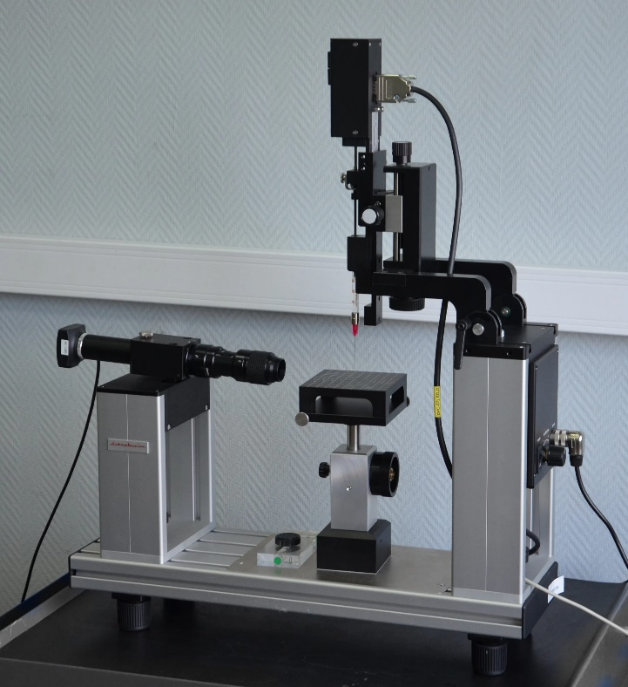

Рисунок 2.8 – Камера гониометра Dataphysics OCA 15 Pro

Метод эллипсометрии – это оптический неразрушающий метод исследования поверхности материалов, основанный на измерении изменения поляризаций света после отражения от поверхности образца. Данный метод широко используется для анализа тонких плёнок, покрытий и многослойных структур в микроэлектронике, оптике и материаловедении. Эллипсометрия основана на том, что при отражении от поверхности изменяются фаза и амплитуда компонентов электромагнитной волны, поляризованных параллельно (p) и перпендикулярно (s) плоскости падения. Измеряются два параметра:
а) Ψ (пси) — характеризует отношение амплитуд отражённых волн $∣r_{p}∣/∣r_{s}∣$;
б) Δ (дельта) — характеризует разность фаз между ними.
Эти параметры связаны со свойствами материала и толщиной плёнки формулой:
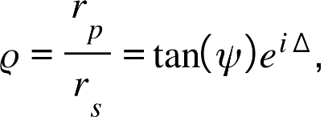 (2.3)
где $r_{p}$и $r_{s}$— комплексные коэффициенты отражения для p- и s-компонент света.
Газосенсорные свойства полученных гетероструктур были изучены с помощью высокоточного оптического прибора эллипсометра, специфически собранным и протестированным в Сингапурском технологическим университете (Рисунок 2.9 а). Схематическая иллюстрация метода эллипсометрии продемонстрирована ниже (Рисунок 2.9 б).

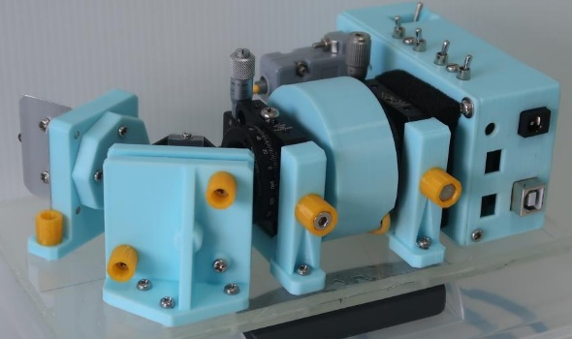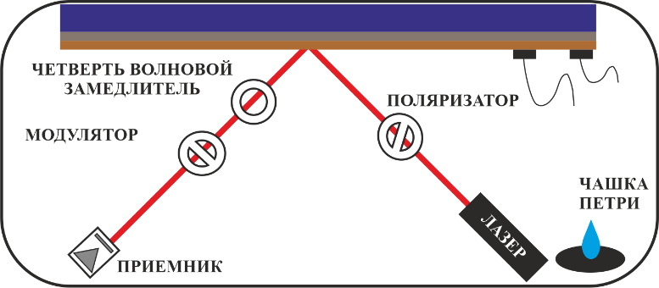
(а)
(б)

Рисунок 2.9 – Система прецизионной эллипсометрии: (а) реализованный прибор; (б) иллюстрация метода

Рамановская спектроскопия – спектроскопический метод исследования, используемый для определения колебательных мод молекул и вибрационных мод в твёрдых телах, который также служит для определения вращательных и других низкочастотных мод систем. Рамановские спектры были получены с помощью системы Horiba LabRam Evolution в Назарбаев университете, лаборатории преобразовании материалов и прикладной физики (Рисунок 2.10).

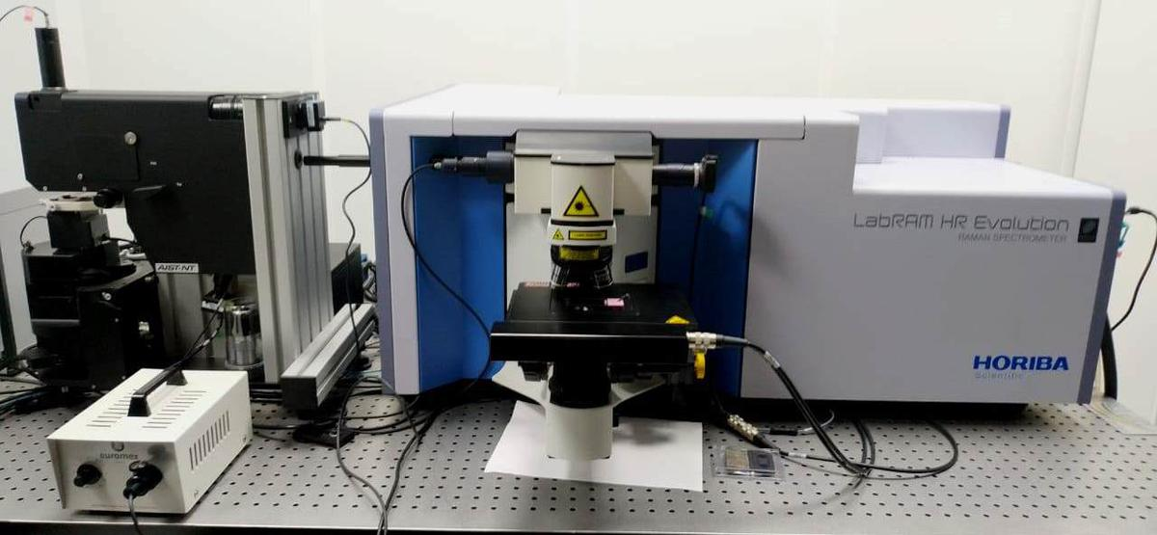

Рисунок 2.10 – Cистема рамановской спектроскопии Horiba LabRam Evolution

2.4 Измерение электрических свойств образцов и их интеграция в электрическую схему беспроводной системы газоанализатора
Вольтамперные характеристики сенсорных элементов (ВАХ) были исследованы с помощью модуля NI ELVIS II+ (National Instruments Educational Laboratory Virtual Instrumentation Suite II+) (Рисунок 2.11). NI ELVIS II+ – это учебно-лабораторный комплекс, предназначенный для изучения электроники, автоматики, измерительных систем и управления.

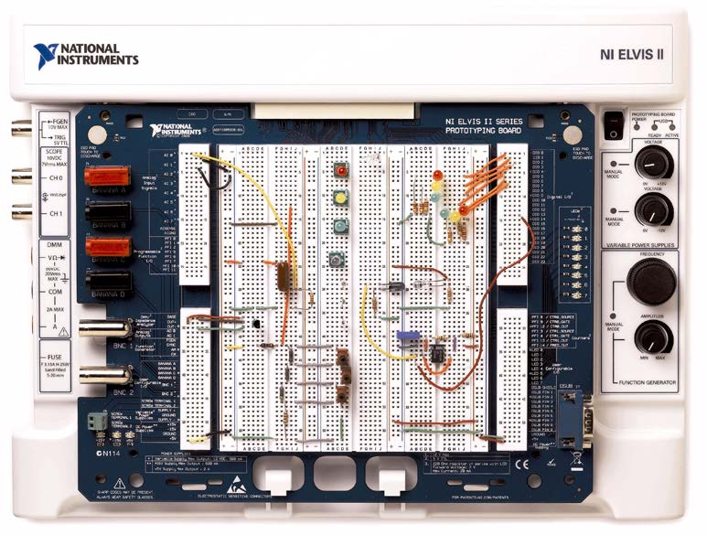

Рисунок 2.11 – Модуль NI ELVIS II+

Прототипы сенсоров для лабораторных испытаний были сделаны с использованием системы ProtoMat E44 (Рисунок 2.12). ProtoMat E44 – настольное оборудование от LPKF, предназначенное для быстрого изготовления одно- и двухсторонних печатных плат (PCB) внутри лаборатории, учебного класса или малосерийного производства. Он позволяет изготавливать платы без большого числа химических операций, часто просто механическим фрезерованием и сверлением медных заготовок.

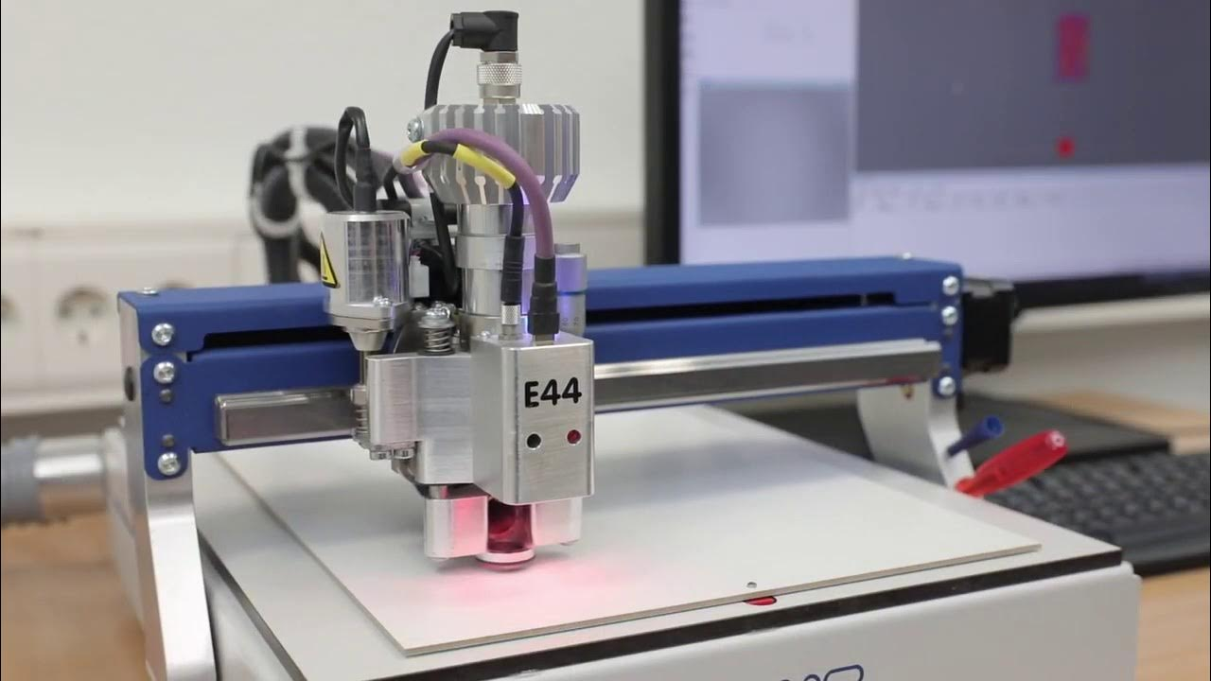

Рисунок 2.12 – Оборудование для изготовления плат ProtoMat E44

Графическая иллюстрация схемы измерения электрических и газочувствительных свойств газовых сенсоров изображена ниже (Рисунок 2.13).

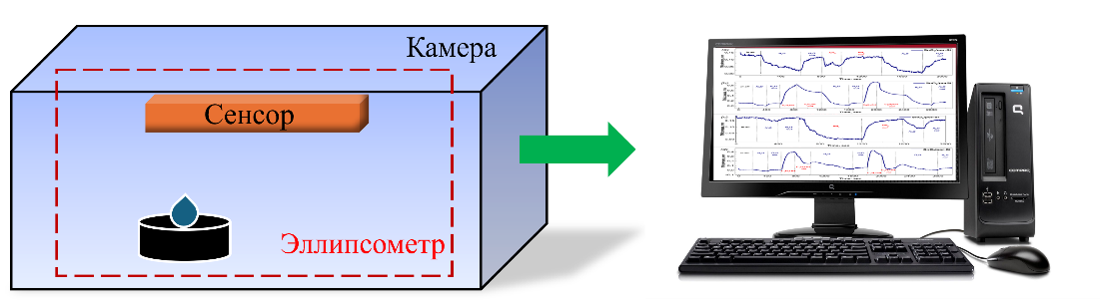

Рисунок 2.13 – Иллюстрация измерения газосенсорных свойств

На гетероструктуры, полученные путем магнетронного распыления на поверхность пористого кремния термическим путем были нанесены InGa контакты в компланарной конфигурации для снятия ВАХ и измерения газосенсорных свойств (Рисунок 2.14).

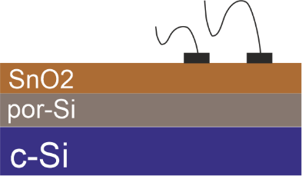

Рисунок 2.14 – Схематическое изображение гетероструктуры SnO₂/por-Si с планарной конфигурацией контактов

Корпус прототипа беспроводного газосенсора с технологией Wi-Fi был изготовлен с использованием технологии 3Д печати, позволяющий производить из филамента цельный корпус с информационными выводами для соединения к персональному компьютеру (Рисунок 2.15)
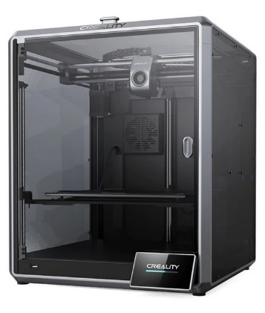

Рисунок 2.15 – Принтер 3Д Creality K1

Система измерения Холла основана на эффекте Холла – физическом явлении, при котором в проводнике или полупроводнике, по которому протекает электрический ток, под действием магнитного поля возникает поперечное напряжение. Это напряжение формируется из-за отклонения носителей заряда под действием силы Лоренца, что приводит к накоплению зарядов на противоположных сторонах материала. В результате между ними появляется разность потенциалов, пропорциональная индукции магнитного поля. Система измерения Холла (Рисунок 2.16) позволяет найти такие параметры как концентрацию носителей, подвижность, проводимость и тип проводимости.

Рисунок 2.16 – Система измерения Холла DX-500

Для нахождения вышеуказанных параметров используется 4-точечный метод Ван дер Пау:
Четырёхточечный метод (или четырёхзондовая схема) является стандартным способом измерения эффекта Холла и электрических характеристик материалов. Его применение позволяет значительно снизить влияние контактных сопротивлений и неравномерности распределения тока в образце, что обеспечивает высокую точность измерений.
Принцип метода заключается в использовании четырёх электрических контактов, расположенных на поверхности исследуемого образца. Через два противоположных контакта (обычно обозначаемых как I₁ и I₂) пропускается постоянный ток. Два других контакта (V₁ и V₂), расположенные перпендикулярно направлению тока, служат для измерения возникающего холловского напряжения (Рисунок 2.17). При воздействии магнитного поля, направленного перпендикулярно плоскости образца, под действием силы Лоренца происходит перераспределение носителей заряда, и между измерительными контактами фиксируется разность потенциалов — холловское напряжение.
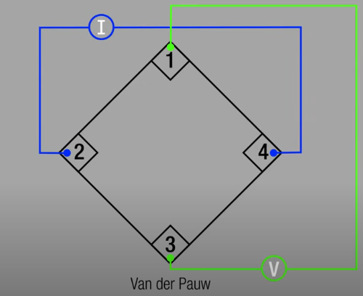

Рисунок 2.17 – Схематическая иллюстрация четырёхточечного метода измерения Ван дер Пау

Поскольку измерение напряжения выполняется отдельной парой контактов, через которые ток практически не протекает, влияние переходных и контактных сопротивлений исключается. Это делает четырёхточечный метод особенно эффективным для точных лабораторных исследований полупроводников, тонких плёнок и наноструктур.
Основное выражение для холловского напряжения:

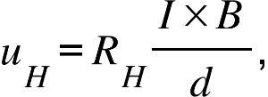 (2.4)

где U_{H}- холловское напряжение [В], R_{H}-постоянная (коэффициент) Холла [м³/Кл], I-ток, протекающий через образец [А], B- магнитная индукция [Тл], d-толщина образца [м]. Связь коэффициента Холла с концентрацией носителей заряда:

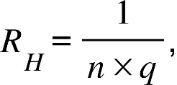 (2.5)

где: $n$— концентрация носителей заряда, [м⁻³]; $q$— заряд носителя (для электронов $q=-e$, для дырок $q=+e$)
Подвижность носителей заряда (через измеренное сопротивление):

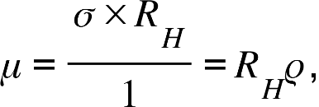 (2.6)

где $μ$– подвижность носителей [м²/В·с], $σ$–электропроводность [См/м], $ρ$– удельное сопротивление [Ом*м].
Определение удельного сопротивления при четырёхточечном измерении:

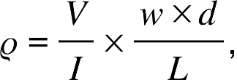 (2.7)

где $V$– падение напряжения между внутренними зондами [В]; $w$– ширина образца [м]; $L$– расстояние между измерительными контактами [м].
Для нахождения концентрации целевых газов используется общепринятая формула:

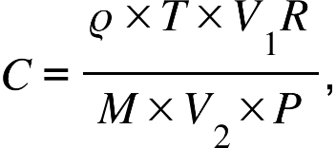 (2.8)

где С – массовая концентрация целевого газа [ppm], ρ – плотность газа [г/см³], Т – абсолютная температура [К], V₁ – объем газа [мкл], R – универсальная газовая постоянная [8.31 Дж/моль*К], P – давление в камере [Па], V₂ – объем камеры [л], M – моелкулярная масса газа [г/моль].

2.5 Моделирование и интерпретация механизма газосенсорики с использованием методов DFT расчетов
Методы, основанные на теории функционала электронной плотности (Density Functional Theory, DFT), в настоящее время являются одним из наиболее распространённых и эффективных подходов для моделирования электронных свойств атомных, молекулярных и конденсированных систем. Основная идея DFT заключается в том, что все основные свойства многоэлектронной системы полностью определяются её электронной плотностью $ρ(r)$, а не многомерной волновой функцией. Был использован функционал B3LYP с базисным набором LANL2DZ, обеспечивающий надежное описание оксидов переходных металлов при сохранении приемлемых вычислительных затрат.
Расчёты с использованием теории дополнительного функционала плотности (DFT) выявили механизмы молекулярного взаимодействия, лежащие в основе селективной адсорбции. В совокупности эти результаты позиционируют гетероструктуры SnO₂/por-Si как перспективный путь к созданию миниатюрных, энергоэффективных и селективных газовых сенсоров.

2.6 Заключение по разделу
В данном разделе подробно рассмотрены технологии получения и формирования гетероструктур на основе SnO₂/por-Si, включая этапы подготовки подложек, формирования пористого кремния и нанесения функционального слоя диоксида олова. Особое внимание уделено влиянию технологических параметров синтеза на морфологию, структурные и сенсорные характеристики получаемых материалов. Также были описаны методы нанесения тонких пленок и особенности формирования межфазной границы в гетероструктурах, оказывающей существенное влияние на электрические и газочувствительные свойства системы.
Для комплексного исследования полученных структур были рассмотрены современные методы анализа поверхности и физико-химических свойств материалов. Морфология и топография поверхности изучались с использованием сканирующей электронной микроскопии и атомно-силовой спектроскопии, позволяющих оценить размеры пор, равномерность покрытия и шероховатость поверхности. Оптические свойства и особенности колебательных состояний исследовались методами комбинационного рассеяния света (Рамановской спектроскопии) и ИК-спектроскопии, что позволило определить структурные изменения, наличие химических связей и дефектных состояний в материалах.
Кроме того, были рассмотрены методы исследования электрических характеристик с использованием системы Холла для определения типа проводимости, концентрации и подвижности носителей заряда. В качестве дополнительного метода первичной оценки пористости поверхности был использован анализ угла смачивания, позволяющий косвенно судить о степени развитости поверхности и её гидрофильных свойствах.
Отдельное внимание уделено современным подходам к описанию механизмов газовой чувствительности на основе DFT-расчётов, позволяющих моделировать процессы адсорбции газовых молекул, перераспределение электронной плотности и изменение энергетических характеристик поверхности. Также в разделе рассмотрены методы нанесения электрических контактов, особенности проектирования чувствительных элементов и базовые принципы прототипирования электронного компонента газового сенсора для дальнейшего практического применения.

3 ГАЗОСЕНСОРНЫЕ СВОЙСТВА ДЛЯ ОБНАРУЖЕНИЯ ОРГАНИЧЕСКИХ ВЕЩЕСТВ С ИСПОЛЬЗОВАНИЕМ МЕТОДА ЭЛЛИПСОМЕТРИИ И ЭФФЕКТЫ РЕЗИСТИВНОГО ПЕРЕКЛЮЧЕНИЯ В ПОЛУПРОВОДНИКОВЫХ ЭЛЕКТРОННЫХ СИСТЕМАХ

3.1 Беспроводной датчик газа на основе por-Si
В данном разделе описывается сенсор летучих органических веществ, таких как аммиак, этанол и ацетон, на основе пористого кремния с наибольшей чувствительностью к первому аналиту. Эти данные основаны на опубликованной работе [89].
Электронный газовый датчик основан на микроконтроллере ESP32, который был выбран из-за его возможностей интеграции Wi-Fi и достаточной вычислительной мощности для обработки данных от нескольких датчиков. Совместное использование упомянутого микроконтроллера и платформы Firebase обеспечивает эффективную реализацию автоматизации умного дома [90]. Это позволяет устройству отправлять уведомления о состоянии газового датчика на электронную почту или смартфон, что делает его удобным в использовании. По сравнению с более компактными микроконтроллерами, такими как Arduino Pro Mini и Wemos D1 Mini, ESP32 предлагает значительные преимущества, поскольку имеет встроенный модуль Wi-Fi и не требует дополнительных внешних компонентов [91]. Благодаря двухъядерному процессору и возможностям беспроводной связи обработка данных происходит быстрее, а энергопотребление ниже, что делает его подходящим решением для синхронизации данных в реальном времени и облачного управления в приложениях IoT [92].Это позволяет устройству отправлять уведомления о состоянии газового датчика на электронную почту или смартфон, что делает его удобным в использовании. Помимо датчика газа, устройство включает в себя датчики температуры и влажности, а также датчик движения и SD-карту для расширения его функциональности.
Электронное устройство включает в себя:
Микроконтроллер ESP32 – обеспечивает беспроводную связь по Wi-Fi и обладает достаточной вычислительной мощностью для обработки данных с нескольких датчиков. Модуль датчика газа – отвечает за определение концентрации газов и передачу данных в систему. Датчик температуры и влажности — для мониторинга окружающей среды. Измерение температуры и влажности важно, поскольку эти параметры могут существенно влиять на точность измерения датчика газа. Например, концентрация некоторых газов может изменяться в зависимости от температуры и влажности, что необходимо учитывать для правильной интерпретации данных. Встроенные датчики температуры и влажности позволяют устройству автоматически корректировать показания, а также предупреждать пользователя о возможных ошибках измерения в экстремальных условиях окружающей среды. Это также позволяет контролировать микроклимат в помещениях, где важен контроль микроклимата.
Датчик движения – для обнаружения присутствия внутри устройства. Датчик движения играет ключевую роль в повышении безопасности при использовании устройства в местах, где требуется непрерывный мониторинг газов. Это позволяет определить, находятся ли люди в помещении в момент срабатывания газового датчика. Если газовый датчик обнаруживает утечку, датчик движения поможет подтвердить наличие людей в помещении, и если они остаются в опасной зоне, могут быть активированы дополнительные меры безопасности, такие как сигнализация или оповещения о чрезвычайной ситуации. Это добавляет уровень защиты и помогает быстро реагировать на угрозу. SD-карта – используется для хранения данных о состоянии датчика, что позволяет проводить дальнейший анализ и выявлять закономерности в изменениях газов, температуры, влажности или присутствия людей. Хранение данных на SD-карте позволяет регистрировать события, что важно для долгосрочного мониторинга и анализа. Это позволяет не только отслеживать динамику изменений, но и проводить диагностику в случае нештатных ситуаций. Данные с карты могут помочь выявить причины утечек газа и улучшить систему мониторинга в будущем.

3.1.1 Схема подключения
На рисунке 3.1 показана принципиальная схема устройства, разработанного в программной среде EasyEDA и перенесенного в LPKF Protomat E44 для реализации на печатной плате, а также 3D-изображение устройства, созданного в Protomat E44, которое визуализирует распределение компонентов на печатной плате.
Датчик газа питается от вывода 3,3 В микроконтроллера ESP32, при этом его заземляющий вывод подключен к выводу GND микроконтроллера ESP32. Аналоговые выходы датчиков направляются на выделенные входные выводы ESP32 для аналого-цифрового преобразования, что обеспечивает точный сбор данных. Для локального хранения данных используется SD-карта, взаимодействующая с системой по протоколу SPI. Звуковые оповещения генерируются зуммером, подключенным к цифровому выходному выводу, а встроенные датчики температуры и влажности обеспечивают мониторинг окружающей среды в реальном времени для повышения точности измерений.

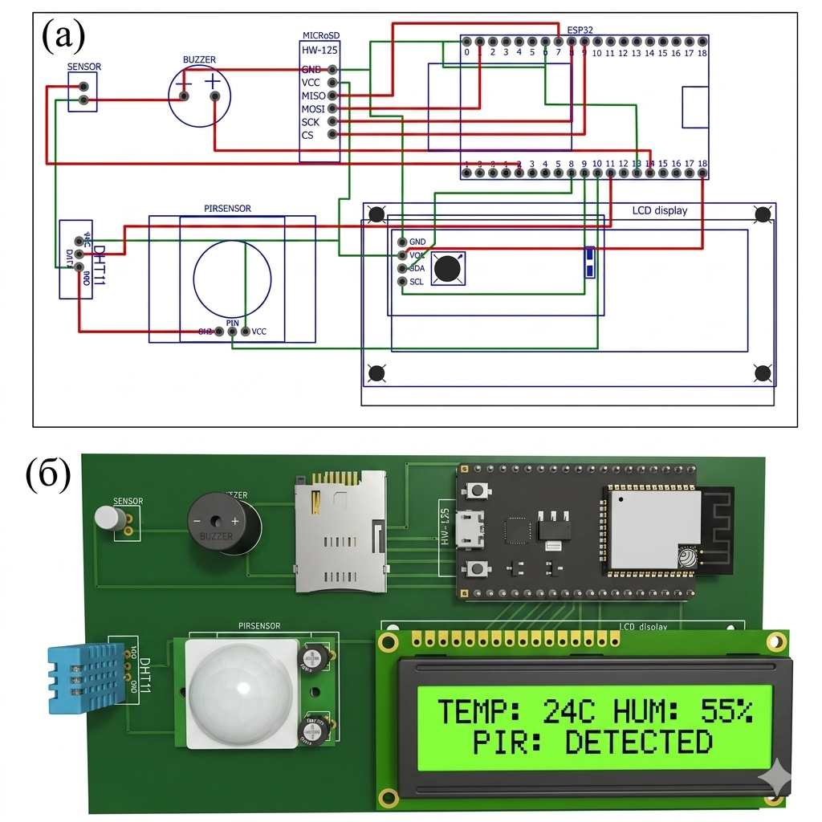

Рисунок 3.1 – Архитектура электронного датчика: (а) принципиальная схема и (б) визуальная модель электронного датчика

На рисунке 3.2 показан результат проектирования печатной платы, выполненной на LPKF Protomat E44, с четко обозначенными контактами и соединениями. На рисунке 3.3 показан корпус устройства, напечатанный на 3D-принтере, обеспечивающий защиту и эргономичность.

Рисунок 3.2 – Разработка печатной платы
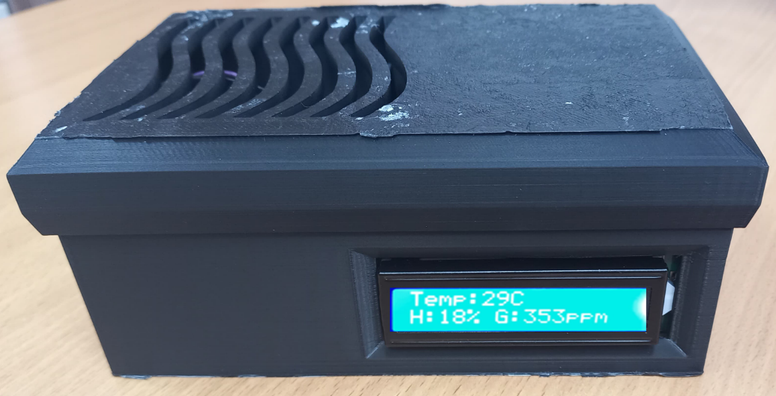

Рисунок 3.3 – Корпус электронного устройства

Работа устройства обеспечивается встроенным модулем Wi-Fi, который играет центральную роль в обеспечении беспроводной связи и мониторинга в реальном времени. С помощью этого модуля пользователи могут удаленно получать доступ к данным датчиков и наблюдать за ними, включая как входные показания, так и выходные отклики, через подключенную платформу. Эта функция повышает удобство использования системы, позволяя осуществлять непрерывный контроль без необходимости физического подключения к устройству. В ситуациях, когда концентрация газа превышает заданные пороговые значения безопасности, система запрограммирована на запуск автоматического процесса оповещения. Уведомления оперативно отправляются пользователю по различным каналам, включая электронную почту и мобильные приложения, обеспечивая своевременное информирование и быструю реакцию на потенциально опасные условия. Этот механизм безопасности добавляет важный уровень защиты, особенно в средах, где утечки или накопление газа могут представлять серьезную опасность.
Физическая структура прототипа заключена в специально разработанный корпус, изготовленный с использованием технологии 3D-печати. ​​В качестве материала для печати был выбран филамент из полимолочной кислоты (PLA) благодаря простоте использования, экологичности и механической стабильности. Полученный корпус обеспечивает сбалансированное сочетание защиты, эргономики и эстетической привлекательности. Он также гарантирует надежную фиксацию внутренних компонентов, минимизируя риск повреждения во время обращения или эксплуатации.
Внутри все электронные компоненты аккуратно собраны на специально напечатанной печатной плате (PCB). Эта печатная плата была разработана с использованием программного пакета EasyEDA, который обеспечил гибкую и эффективную платформу для создания схем и оптимизации компоновки. Затем окончательный проект был перенесен на плоттер LPKF Protomat E44, что позволило изготовить печатную плату с высокой точностью. Этот процесс обеспечивает надежное электрическое соединение, компактную организацию компонентов и простоту интеграции в конечное устройство.
3.1.2 Визуализация и мониторинг данных
Программная часть микроконтроллера была разработана на основе ESP32. Выбранный микроконтроллер рассматривается не только как устройство для сбора и хранения данных, но так же, как средство для реализации беспроводной связи. Алгоритм работы был создан в среде Arduino IDE, где использовались библиотеки для работы с газовым датчиком, датчиком температуры и влажности, SD-картой и Wi-Fi модулем (рисунок 3.4).
Алгоритм работы системы включает следующие этапы:
- Инициализация модулей. Запуск ESP32, газового сенсора, датчиков температуры и влажности, SD-карты и Wi-Fi модуля.
- Сбор сигнала с газового сенсора. Считывание аналогового сигнала с датчика на основе пористого кремния.
- Аналого-цифровое преобразование. Преобразование сигнала в цифровую форму с использованием 12-битного АЦП (диапазон 0-4095).
- Нормализация данных и перевод в ppm: $C=\frac{N}{4095}×1000$
- Параллельное считывание параметров окружающей среды. Регистрация температуры и относительной влажности воздуха.
- Сохранение данных. Запись результатов на SD-карту в формате .txt для последующего анализа.
- Беспроводная передача данных. Отправка собранной информации через Wi-Fi модуль на базовую станцию или приемное устройство.

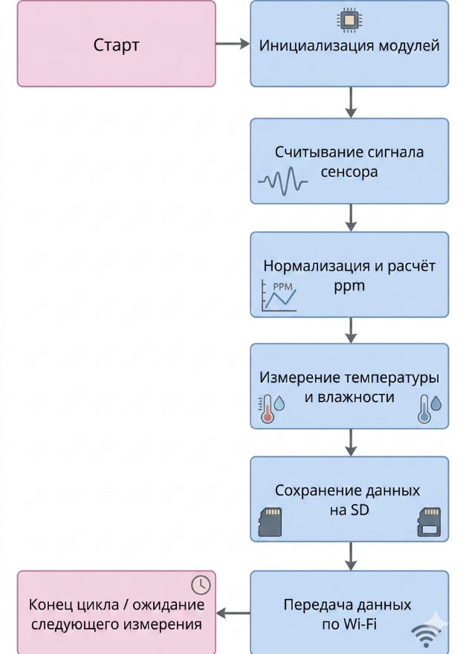
Рисунок 3.4 – Блок-схема алгоритма системы

Внизу приведен отрывок кода, где показаны ключевые этапы: считывание аналогового сигнала с газового сенсора, нормализация данных в ppm, получение значений температуры и влажности с DHT11, а также регистрация движения с PIR-датчика. При превышении пороговых значений концентрации газа или детекции движения активируется звуковой сигнал. Собранные данные сохраняются на SD-карту для последующего анализа энергопотребления.

// Считывание и обработка данных сенсоров
int adcValue = analogRead(34); // Газовый сенсор
float gasPPM = (adcValue / 4095.0) * 1000.0; // Нормализация в ppm
float temperature = dht.readTemperature(); // Температура (°C)
float humidity = dht.readHumidity(); // Влажность (%)
bool motionDetected = digitalRead(27); // PIR-датчик
// Условная сигнализация при превышении порога
if (gasPPM > 500 || motionDetected) {
tone(13, 1000, 300); // Буззер
}
// Сохранение данных на SD-карту
File dataFile = SD.open("/data.txt", FILE_APPEND);
if (dataFile) {
dataFile.printf("Gas=%.1f ppm, Temp=%.1f, Hum=%.1f, PIR=%d\n",
gasPPM, temperature, humidity, motionDetected);
dataFile.close();
}

Для передачи данных и взаимодействия с внешними устройствами использовались встроенные модули Wi-Fi и, при необходимости, Bluetooth Low Energy. Основной протокол связи – Wi-Fi (IEEE 802.11 b/g/n), что обеспечивает совместимость с IoT-средами.
Передача данных реализована через платформу Blynk с использованием виртуальных пинов и облачного мониторинга и интеграции с мобильным приложением для визуализации параметров. Интервалы обновления задаются пользователем, что позволяет снизить нагрузку на сеть и энергопотребление.
Разработанное устройство может функционировать как узел в самоорганизующейся беспроводной сенсорной сети, где каждый модуль выполняет локальные измерения (концентрация газа, температура, влажность, движение) и передаёт данные соседним узлам или базовой станции. Такая сеть не требует фиксированной инфраструктуры – топология адаптируется динамически при появлении или выходе узлов из строя. Передача данных осуществляется через Wi-Fi-интерфейс ESP32 в режиме ad-hoc или mesh, что обеспечивает автономное взаимодействие нескольких сенсорных узлов без центрального маршрутизатора. Данные собираются и передаются по маршрутам с минимальными задержками и потерями пакетов, что критично при мониторинге экологических параметров. Для обмена данными используется протокол TCP/IP или облегчённый протокол MQTT, что позволяет интегрировать сеть с облачными IoT-платформами. В случае применения ESP-Mesh от Espressif узлы формируют иерархическую сеть с минимальной задержкой (до 20 мс между узлами) и низким энергопотреблением.

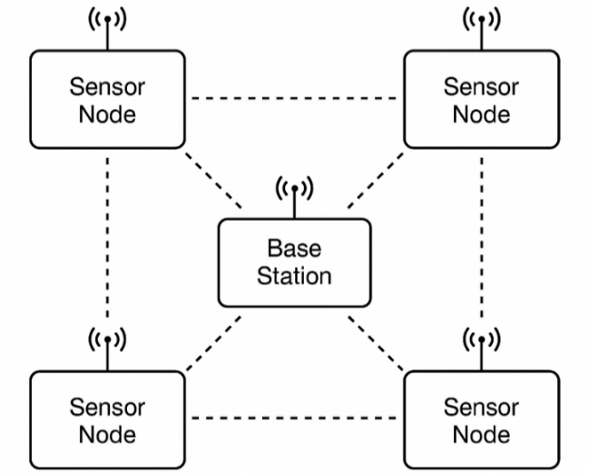

Рисунок 3.5 – Архитектура самоорганизующейся беспроводной сенсорной сети

3.1.3 Тестирование и наладка опытного образца
Для проверки работоспособности опытного образца была проведена серия тестов, направленных на оценку чувствительности сенсора на основе пористого кремния к различным газам, стабильности беспроводной передачи данных и синхронизации модулей системы. Испытания выполнялись в контролируемых лабораторных условиях для обеспечения сопоставимости данных и устранения влияния внешних факторов.
Эксперименты проводились с использованием аммиака (NH₃) и углекислого газа (CO₂), представляющих наиболее распространённые и практически значимые загрязнители. Температура и влажность воздуха отслеживались и записывались параллельно с концентрационными данными, так как эти параметры оказывают прямое влияние на сорбционные свойства пористого кремния и динамику отклика сенсора. При этом температура находилась в диапазоне 26-32 °C, а относительная влажность – от 15 % до 29 %. Записанные концентрации газа представлены на графиках (рисунок 3.6), где отображены данные для различных условий тестирования.

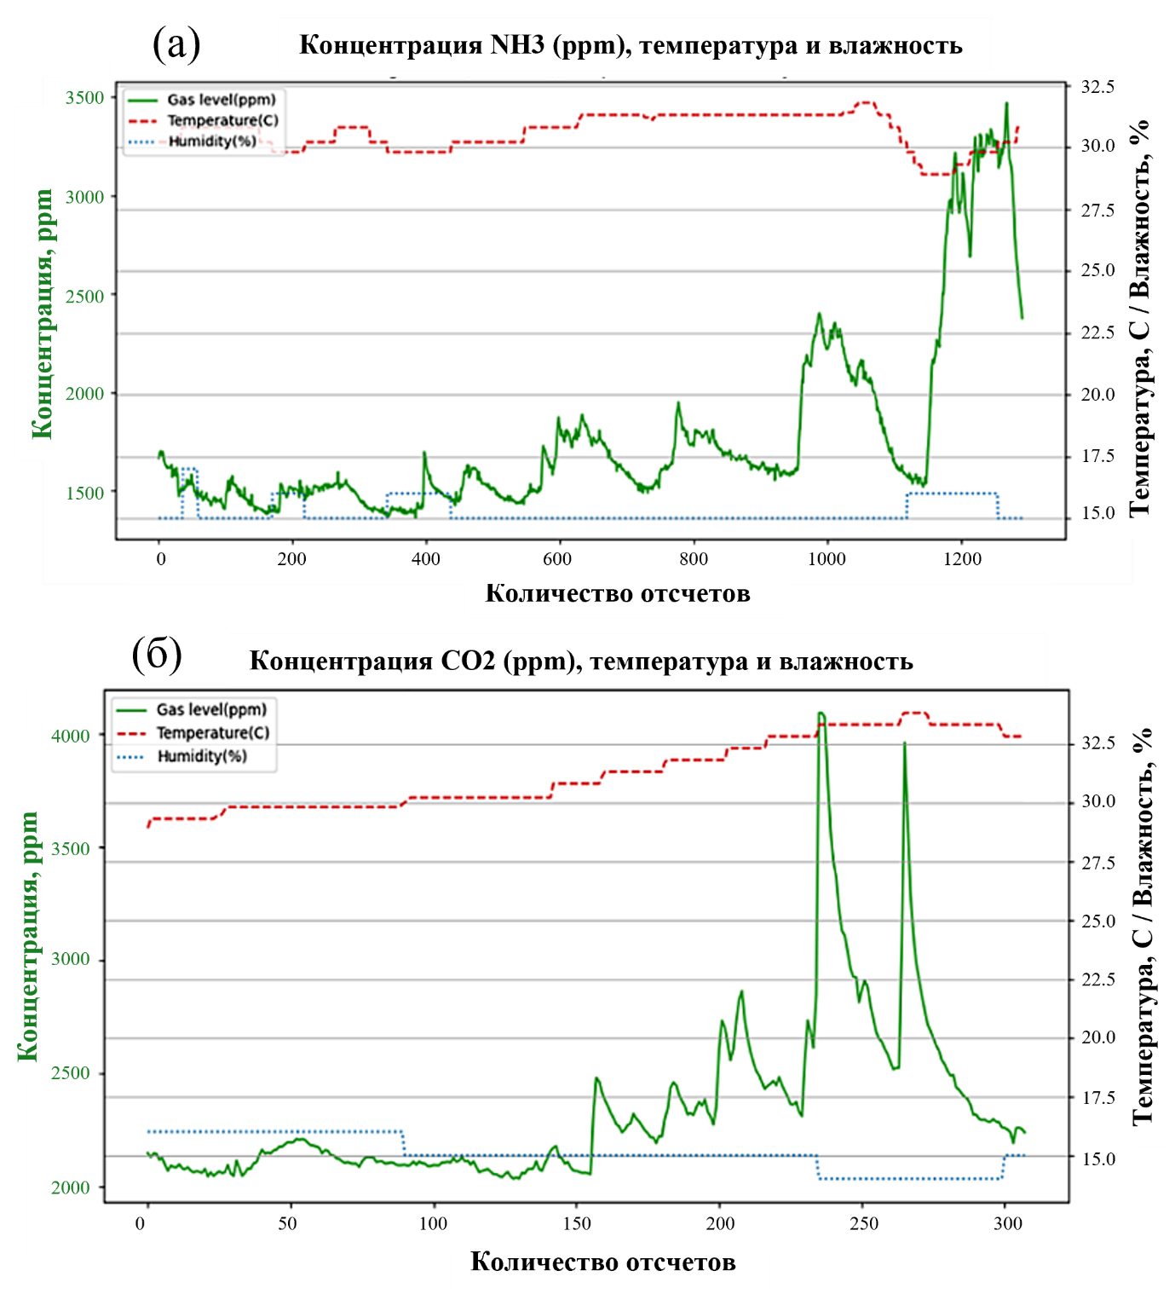

Рисунок 3.6 – Тестовые графики данных для различных газов с отображением соотношения температуры и влажности (а) для аммиака (б) для углекислого газа

На графиках зафиксированы изменения уровня газа в ppm, а также соотношения температуры и влажности, влияющих на отклик системы. Аналоговые данные с сенсора преобразовывались в цифровую форму при помощи встроенного 12-битного АЦП ESP32 (0-4095 ед.), а затем нормализовались по выражению:

$$C=\frac{N}{4095}*100, (3.1)$$

что позволило привести результаты к диапазону концентраций от 0 до 1000 ppm. В ходе обработки данных был установлен порог 500 ppm, разделяющий низкие и высокие уровни концентрации газа.
Для повышения достоверности анализ проводился с классификацией всех сигналов на три типа:
- достоверные сигналы – при устойчивом превышении порога 500 ppm;
- ложные пики – кратковременные всплески менее 10 с, не связанные с фактическим изменением среды;
- пропущенные реакции – при отсутствии отклика при заведомо высокой концентрации.
Такое разделение позволило очистить выборку от случайных шумов и сформировать сбалансированный набор данных для последующего обучения интеллектуальной модели. При воздействии аммиака (рисунок 3.6 а) сенсор демонстрировал устойчивое увеличение концентрации до 3400 ppm, особенно заметное после 1100-й выборки. Температура при этом оставалась стабильной (≈30 °C), а влажность снижалась до 15 %. Такой характер отклика свидетельствует о высокой чувствительности сенсора к NH₃ и хорошей воспроизводимости данных. В случае подачи CO₂ (рисунок 3.6, б) наблюдалось постепенное повышение концентрации от 2000 до 4000 ppm при увеличении температуры до 32 °C. Влажность при этом оставалась практически неизменной, что указывает на слабое влияние данного параметра на реакцию к CO₂. Полученные пиковые значения сигналов подтверждают надёжность сенсора при регистрации концентраций в широком диапазоне.
Параллельно с измерениями концентрации газа фиксировались данные о температуре и влажности, записываемые на SD-карту в режиме реального времени. Это обеспечивало формирование единого массива данных для последующего анализа, а также позволило выявить взаимосвязь между внешними условиями и откликом сенсора.
На основании анализа данных можно заключить, что сенсор на основе ПК демонстрирует высокую чувствительность к NH₃ и стабильную реакцию на CO₂. При этом система корректно функционировала по всем модулям: передача данных по Wi-Fi происходила без потерь, SD-карта регистрировала результаты в реальном времени, а интерфейс Blynk обеспечивал визуализацию параметров. Испытания подтвердили готовность устройства к использованию в беспроводных сенсорных сетях и его применимость для систем экологического мониторинга.

3.1.4 Аппаратно-программный комплекс
Разработка аппаратно-программного комплекса соответствует заключительному этапу календарного плана и демонстрирует переход от лабораторных исследований к практической реализации.
Реализованный прототип представляет собой завершённый аппаратно-программный комплекс высокочувствительного сенсора для обнаружения газовых загрязнений. Все компоненты интегрированы в единую систему, обеспечивающую сбор, оцифровку, анализ, сохранение и беспроводную передачу данных. В основу аппаратной части легли сенсор на основе ПК, чувствительный к аммиаку, этанолу и углекислому газу, а также микроконтроллер ESP32 с встроенным 12-битным АЦП, который позволил фиксировать малые колебания сигнала. Дополнительно использовались датчики температуры и влажности для коррекции измерений и мониторинга внешних условий. Для локального хранения информации применён модуль SD-карты, осуществляющий запись данных в формате .txt в реальном времени. Передача параметров осуществляется через Wi-Fi-интерфейс. Программная часть разработана в среде Arduino IDE и включает автоматическую инициализацию сенсоров и периферийных модулей, преобразование аналогового сигнала в цифровой диапазон с последующим переводом значений в ppm, учёт фоновых условий, запись информации на SD-накопитель и передачу данных через Wi-Fi на платформу удалённого мониторинга. Для визуализации и удалённого доступа применена платформа Blynk с мобильной и веб-версией (рисунок 3.7).

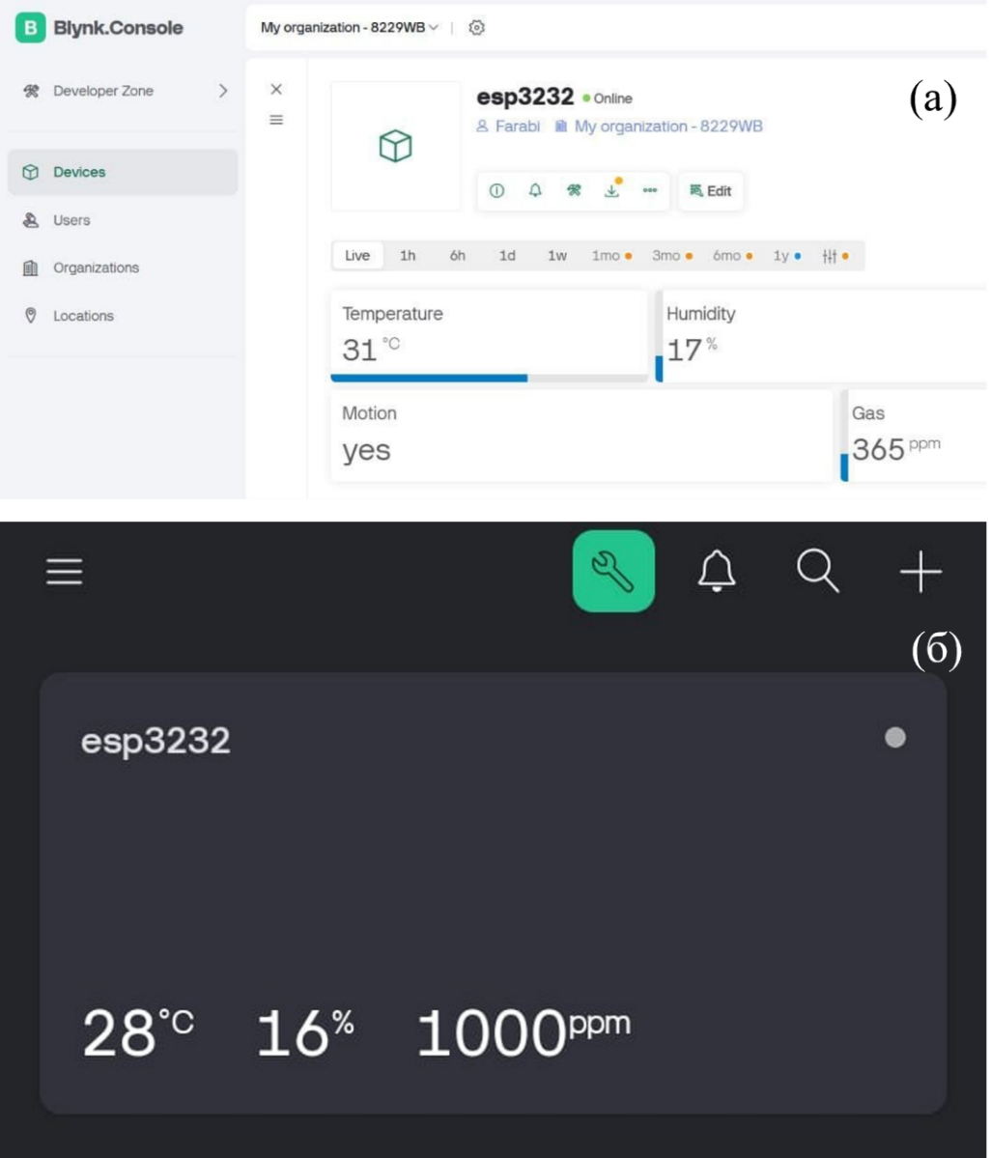

Рисунок 3.7 – Интерфейс мониторинга системы на платформе Blynk:
а) веб-версия приложения; б) мобильное приложение

Это позволило наблюдать изменения концентрации газа, температуры и влажности в режиме реального времени без необходимости создавать отдельное пользовательское приложение.

3.1.5 Морфология и структурные свойства газового сенсора на основе пористого кремния
В процессе электрохимического травления кремниевых подложек варьируя временем процесса, плотностью тока и напряжением питания возможно получать различные размеры пор и структуры. Так, по степени пористости существуют вариации микропористого (d< 2 нм), мезопористого (2 нм < d < 50 нм.) и макропористого (d > 50 нм) кремния.
Рассмотрим морфологию и топографию структуры por-Si (Рисунок 3.8)

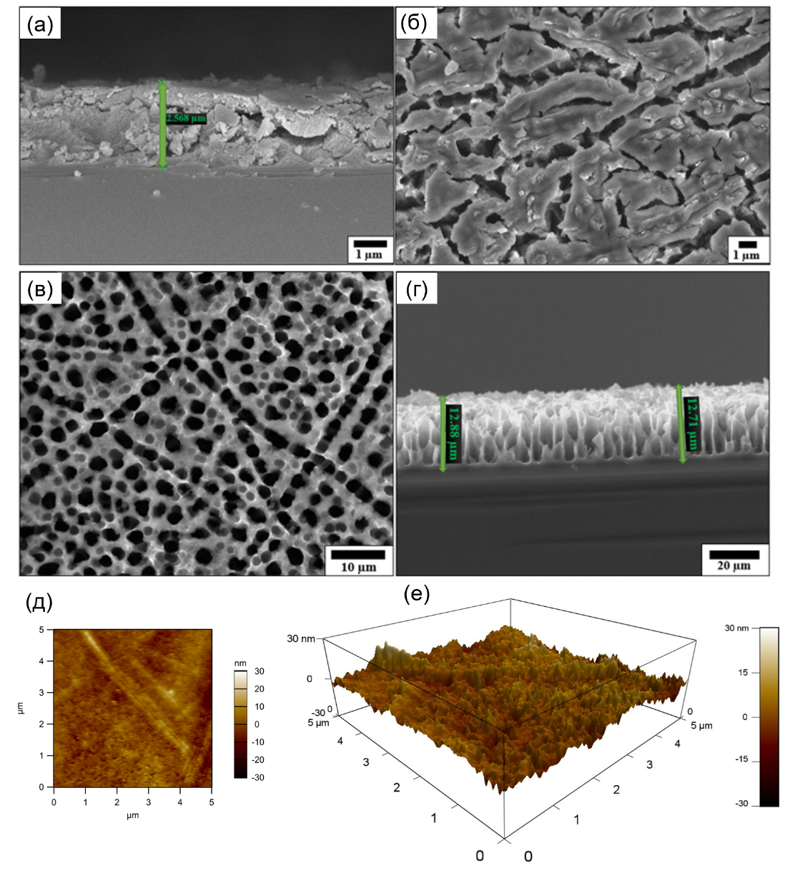

Рисунок 3.8 – Изображения поверхности и поперечного среза структуры por-Si при различных параметрах плотностей тока электрохимического травления: а) и б) 12 мА/см², в) и г) 17 мА/см²; АСМ изображения поверхности (д) и 3Д сканирования (е)
Так, на рисунке 3.8в размеры пор составляют меньше микрона, с отчетливым изоображением пор. Используя современные инструменты анализа изображений можно оценить пористость, в нашем случае онасоставила порядка 65%, для другого образца (рисунок 3.8а) пористость порядка 52%. Зависимость пористости от параметра плотности тока электрохимического травления указана ниже на рисунке 3.9а, а также на рисунке3.9б указана зависимость чувствительности к аммиаку от степени пористости образцов.

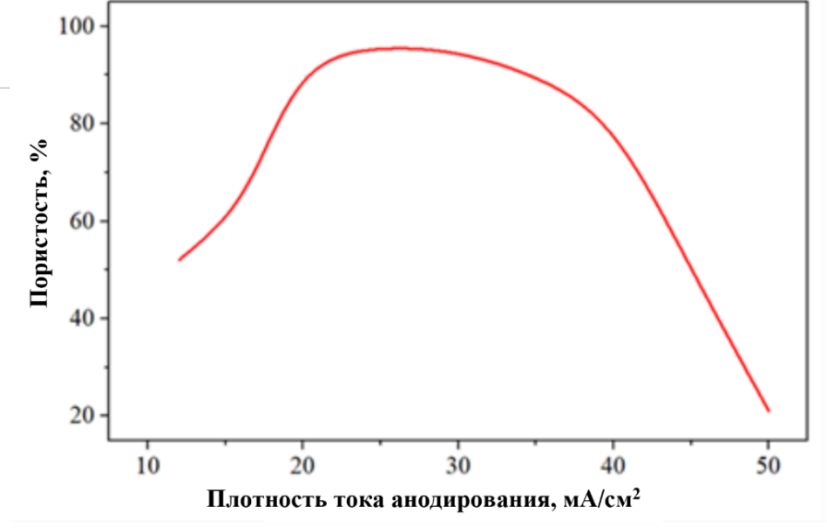
(а)
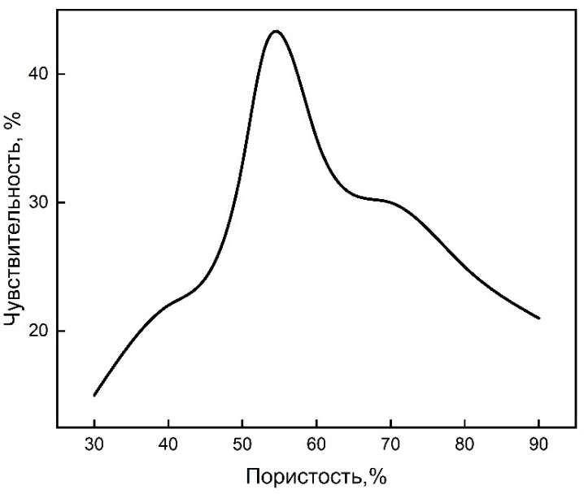
(б)

Рисунок 3.9 – Зависимости пористости от плотности тока электрохимического травления (а) и чувствительности к аммиаку от пористости (б)

В нижеприведенной таблице указаны значения параметров синтеза путем электрохимического травления.

Таблица 2 – Условия получения образцов пористого кремния

Эксперимент № | Плотность тока, мА/см² | Напряжение, В | Время травления, мин
1 | 5 | 30 | 40
2 | 12 | 9 | 8
3 | 12 | 9 | 45
4 | 17 | 12 | 30
5 | 20 | 17 | 30
6 | 30 | 25 | 20
7 | 40 | 30 | 15
8 | 50 | 40 | 4

Так, согласно рисунку 3.9 и таблице 1 варьируя параметры плотности тока, напряжения и времени процесса можно получать различные степени пористости.
На рисунке 3.10 указаны спектры Рамановского излучения для образцов пористого кремния.

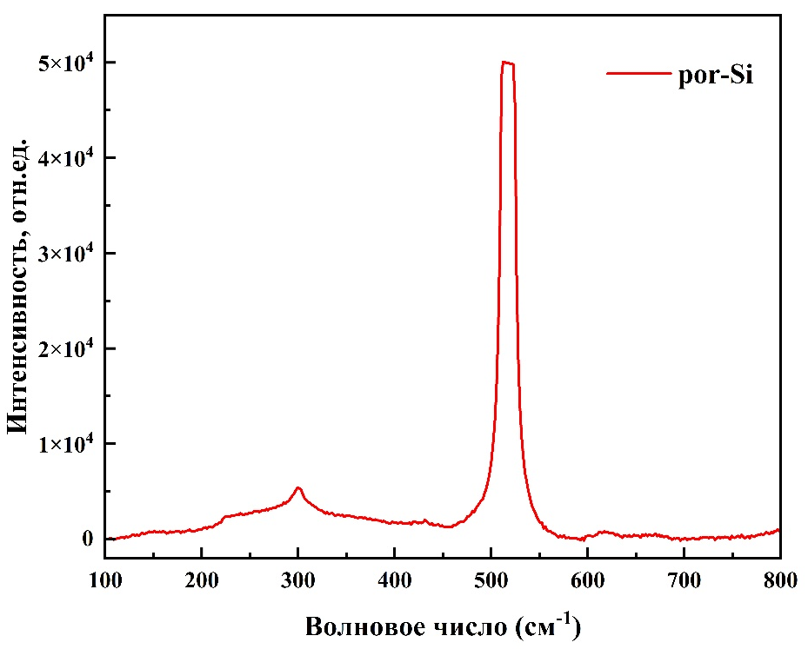

Рисунок 3.10 – Спектр Рамановской спектроскопии

Наиболее выраженным пиком в спектре Рамана пористого кремния является пик Si-Si примерно на 520 см⁻¹, хорошо согласуется с характерным пиком кремния, соответствующий рамановскому рассеянию первого порядка кристаллической решетки кремния. Этот пик обусловлен симметричным растяжением связей Si-Si в материале и показывает, что пористый кремний сохраняет свою основную кристаллическую структуру даже после травления [93]. Появление этого пика имеет первостепенное значение, поскольку указывает на сохранение кристалличности кремниевой матрицы, несмотря на наноразмерные изменения, присущие процессу электрохимического травления. Эти изменения важны для повышения газочувствительности материала, поскольку они контролируют площадь поверхности, доступную для взаимодействия с газом, а также реакционную способность материала.
Рамановский спектр дает важнейшие сведения о структурных характеристиках пористого кремния, подтверждая, что материал сохраняет свою кристаллическую природу, одновременно демонстрируя наноразмерную пористость, необходимую для эффективного газового анализа. Этот относительный баланс между пористостью и кристалличностью особенно важен при создании высокоэффективных газовых датчиков.

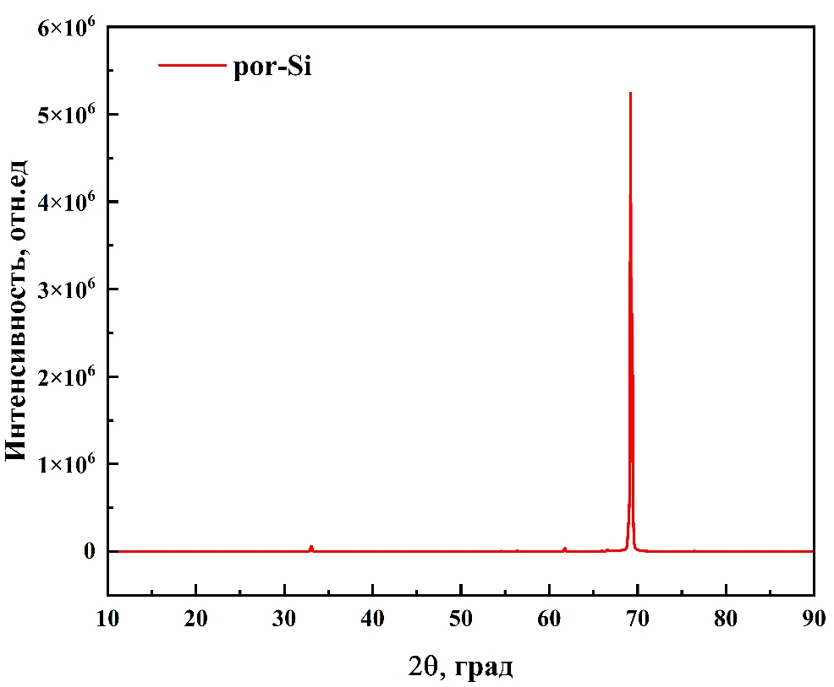

Рисунок 3.11 – Спектр Рентгеновской дифракционной спектроскопии (XRD)

XRD анализа por-Si показал основной пик 69° при 2θ, соответствующий плоскости (400) кристаллического Si, что свидетельствует о сохранении кристалличности (ICDD Card № 27-1402) .
Наблюдаемый пик на рентгенограмме при 69,2° 2θ в пористом кремнии, показанный на рисунок 3.11, соответствует в основном дифракционной плоскости (400) кристаллического кремния, которая обычно появляется при 69,1° в объемном кремнии. Небольшой сдвиг пика на 0,1° и его расширение можно объяснить несколькими структурными изменениями, вызванными процессом порообразования. Во-первых, сохранение этого пика указывает на сохранение кристалличности в кремниевой матрице, хотя увеличение ширины на половине максимума (FWHM) предполагает уменьшение размера кристаллитов из-за образования пор. Во-вторых, расширение пика может отражать сосуществование нанокристаллической и аморфной фаз в результате нарушения дальнего порядка. В-третьих, потенциальное напряжение решетки из-за пористой структуры может объяснить незначительное изменение положения пика. Примечательно, что отсутствие вторичных пиков при ~22° или ~28° 2θ указывает на минимальное образование оксида кремния в этих образцах. Точные характеристики пика (интенсивность, ширина на половине высоты и положение) сильно зависят от распределения размеров пор и общей пористости, поскольку эти факторы изменяют когерентность рентгеновского рассеяния. В совокупности эти результаты рентгенодифракционного анализа демонстрируют, что пористый кремний сохраняет свою основную кристаллическую структуру, одновременно проявляя наноразмерные модификации, характерные для процесса электрохимического травления.

3.1.6 Электрические и газосенсорные свойства сенсора на основе пористого кремния
Для измерения электрических свойств были сняты вольт-амперные характеристики (ВАХ), а также данные системы измерения Холла. Система Холла дает значения таких параметров как подвижность, удельное сопротивление, мобильность носителей зарядов. Для измерения ВАХ были нанесены термическим путем 2 планарных контакта при помощи InGa припоя. Для измерения параметров системы Холла наносятся 4 контакта методом Ван дер Пау. На рисунке 3.12 представлена ВАХ por-Si при различных плотностях тока электрохимического травления.

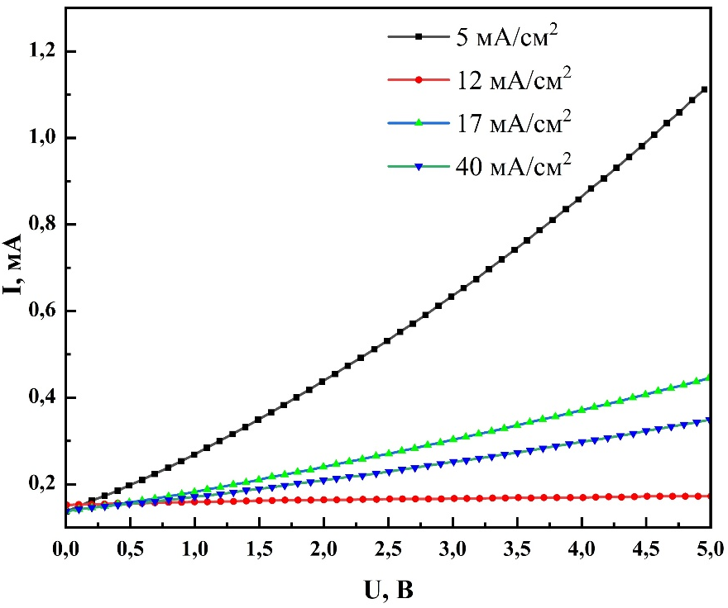

Рисунок 3.12 – ВАХ por-Si при разных плотностях тока анодирования

Так, образец полученный при 5 мА/см² показал наилучшие параметры ВАХ в пределе от 0 до 5 В постоянного тока. Квазилинейность ВАХ указывает на наличие омического контакта InGa припоя и поверхностью por-Si. Контактными явлениями между ними мы пренебрегаем. Для оценки характеристик газовых датчиков используется несколько параметров. Среди них чувствительность (Sensitivity), скорость (Speed), селективность (Selectivity) и стабильность (Stability) часто называют параметрами «4S» для оценки газовых датчиков [94]. На рисунке 3.13 представлены временные зависимости изменения тока образцов пористого кремния (por-Si) при воздействии паров аммиака, сформированных при различных плотностях тока анодизации (5, 12, 17 и 40 мА/см²). Моменты подачи и удаления газа отмечены пунктирными линиями. Для образца, полученного при плотности тока 5 мА/см² (рисунок 3.13а), наблюдается сравнительно медленный отклик с временем ~64 с и восстановлением порядка 115 с. Амплитуда изменения сигнала является умеренной, что указывает на ограниченное развитие пористой структуры и относительно небольшое количество активных центров адсорбции. На рисунке 3.13б (12 мА/см²) фиксируется наиболее выраженный отклик: сигнал быстро возрастает после подачи аммиака и достигает максимального значения, соответствующего чувствительности около 42 %, при времени отклика 35 с. При этом время восстановления существенно увеличивается (до 240 с), что свидетельствует о более сильном взаимодействии молекул NH₃ с поверхностью и замедленной десорбции. Данный режим обеспечивает наилучшее сочетание высокой чувствительности и быстродействия отклика. Для образца при 17 мА/см² (рисунок 3.13в) наблюдается дальнейшее сокращение времени отклика до 53 с, однако время восстановления возрастает до 314 с. При этом амплитуда сигнала несколько снижается по сравнению с режимом 12 мА/см², что может быть связано с изменением морфологии пористой структуры и частичным снижением эффективной площади адсорбции. В случае максимальной плотности тока 40 мА/см² (рисунок 3.13г) отклик системы становится менее стабильным: наблюдаются выраженные флуктуации сигнала, а также повторяемые циклы отклика при подаче газа. Время отклика составляет 55 с, а восстановление около 176 с. Снижение стабильности может быть обусловлено избыточной пористостью структуры приводящей к ухудшению однородности и увеличению шумовой составляющей.

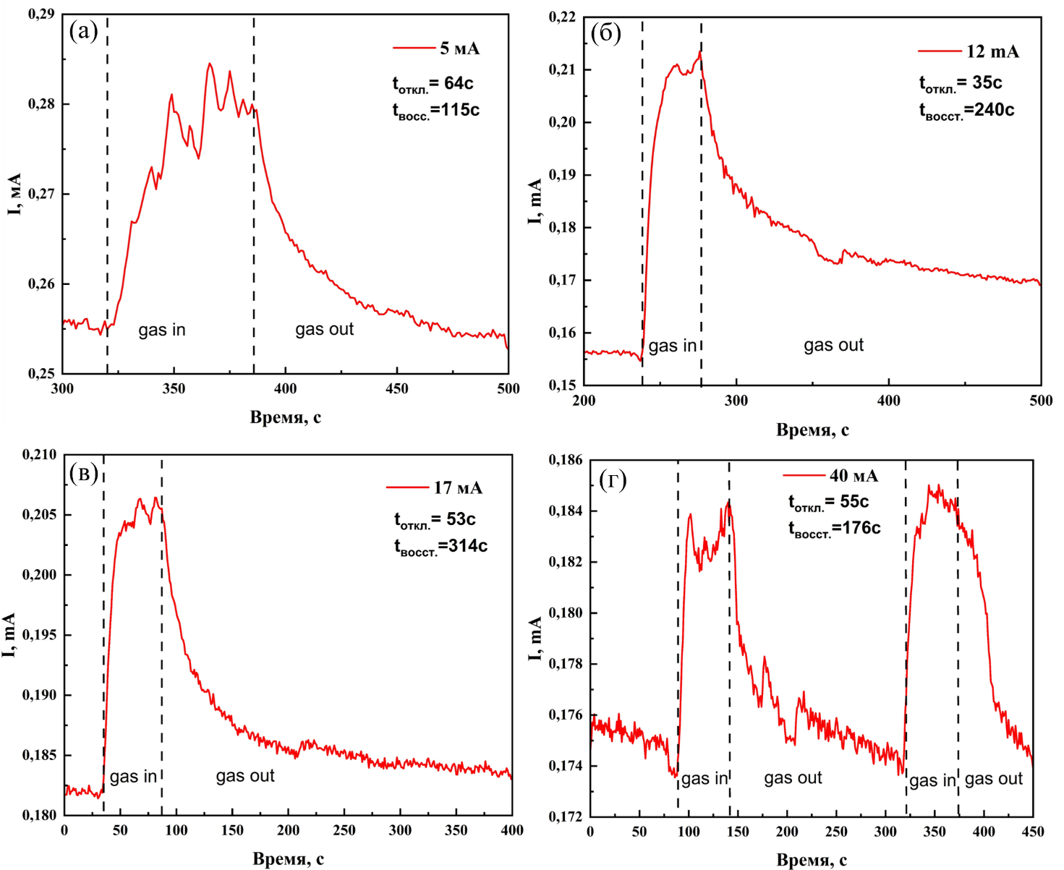

Рисунок 3.13 –Временные диаграммы чувствительности образцов por-Si на пары аммиака при различных плотностей тока травления: а) 5 мА/см² б) 12 мА/см² в) 17 мА/см² д) 40 мА/см²

В целом, увеличение плотности тока анодизации приводит к усложнению пористой структуры и росту удельной поверхности, что первоначально повышает чувствительность (до 12 мА/см²), однако при дальнейшем увеличении тока наблюдается деградация характеристик, связанная с нарушением оптимальной морфологии. Таким образом, плотность тока 12 мА/см² является оптимальной для формирования por-Si с точки зрения газочувствительных свойств к парам аммиака.
На рисунке 3.14 показаны стабильность и селективность образца. В ходе эксперимента сенсор подвергался воздействию анализируемого газа при фиксированных условиях, включая концентрацию, температуру и параметры измерительной схемы. Полученные результаты свидетельствуют о том, что в течение всего периода наблюдений сенсор сохраняет работоспособность и демонстрирует устойчивый отклик. При этом фиксируется незначительное уменьшение величины сенсорного сигнала, выраженное в виде слабой тенденции к снижению отклика по мере увеличения времени эксплуатации. Отмеченное уменьшение носит плавный характер и не сопровождается резкими скачками или деградацией сенсорных свойств, что указывает на отсутствие необратимых структурных или электрических изменений в чувствительном слое. Величина изменения отклика остаётся в пределах допустимых отклонений для сенсоров данного типа и не оказывает существенного влияния на способность устройства к детектированию газа. Наблюдаемая тенденция к снижению сенсорного отклика может быть обусловлена рядом факторов, характерных для пористого кремния. В частности, с течением времени возможно частичное изменение состояния поверхности пор вследствие процессов естественного окисления, а также перераспределения поверхностных состояний и активных центров адсорбции. Эти процессы могут приводить к снижению эффективности взаимодействия молекул газа с поверхностью пористого слоя и, как следствие, к уменьшению числа носителей заряда, участвующих в формировании сенсорного сигнала. Дополнительным фактором, способствующим незначительному снижению отклика, может являться частичная пассивация поверхности пор продуктами адсорбции и десорбции, а также остаточными примесями из газовой среды. При этом отсутствие резкого ухудшения характеристик свидетельствует о том, что данные процессы носят обратимый или квазистационарный характер и не приводят к разрушению пористой структуры. Следует отметить, что пористый кремний характеризуется развитой удельной поверхностью и высокой чувствительностью к состоянию поверхностных связей, что делает его особенно восприимчивым к изменению химического состава окружающей среды. Тем не менее, результаты долговременных измерений показывают, что даже при наличии указанных факторов сенсор сохраняет стабильные функциональные характеристики в течение по меньшей мере 10 суток эксплуатации. Таким образом, проведённые исследования временной стабильности демонстрируют, что газовый сенсор на основе пористого кремния обладает удовлетворительной стабильностью отклика при длительной работе. Незначительное снижение сенсорного сигнала носит плавный характер и не препятствует использованию сенсора для практических измерений. Полученные результаты подтверждают перспективность применения пористого кремния в качестве чувствительного материала для газовых сенсоров и указывают на возможность дальнейшей оптимизации стабильности путём модификации поверхности или введения защитных покрытий.
Что касается селективности, наибольшая (42%) составила на пары аммиака (Рисунок 3.14б). Объяснение к нему лежит в механизме газочувствительности и обусловлена особенностями электронного взаимодействия молекул анализируемых газов с поверхностью чувствительного слоя, прежде всего механизмами отдачи электронов и характером адсорбции.

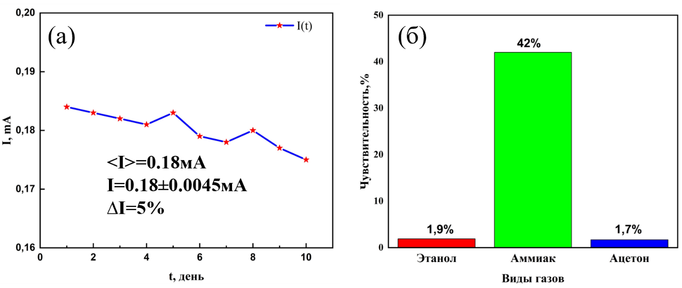

Рисунок 3.14 – Диаграмма стабильности и селективности

В условиях функционирования сенсора в воздушной атмосфере на поверхности оксидного полупроводника происходит адсорбция кислорода с образованием ионизированных форм $O_{2}^{-}$, $O^{-}$и $O^{2-}$, сопровождающаяся захватом электронов из зоны проводимости и формированием обеднённого приповерхностного слоя. Это приводит к увеличению электрического сопротивления чувствительного элемента. При поступлении восстановительных газов происходит их взаимодействие с адсорбированными кислородными ионами, в результате чего электроны возвращаются в зону проводимости полупроводника, что проявляется в снижении сопротивления сенсора. Молекула аммиака является эффективным электронным донором вследствие наличия неподелённой электронной пары на атоме азота. Данная электронная пара легко вовлекается в донорно-акцепторное взаимодействие с кислотными центрами поверхности оксидного полупроводника. Помимо участия в окислительно-восстановительных реакциях с адсорбированным кислородом, аммиак способен осуществлять прямую передачу электронной плотности в приповерхностную область чувствительного слоя. Это приводит к значительному увеличению концентрации носителей заряда и уменьшению высоты потенциальных барьеров на межзеренных границах. В случае этанола и ацетона донорные свойства выражены в меньшей степени. Для этанола основной вклад в сенсорный отклик вносит каталитическое окисление молекулы на поверхности оксида металла с образованием CO₂ и H₂O, сопровождающееся возвратом электронов в зону проводимости. Данный процесс является многостадийным и требует повышенных рабочих температур, что снижает эффективность и скорость электронного обмена. Ацетон, несмотря на наличие полярной карбонильной группы C=O, характеризуется ограниченной способностью к прямой отдаче электронов. Не поделённые электронные пары атома кислорода в карбонильной группе сильно локализованы и преимущественно участвуют во взаимодействии с поверхностными катионными центрами, что приводит в основном к адсорбции дипольного характера. Электронная отдача в этом случае осуществляется преимущественно через реакции с адсорбированным кислородом и сопровождается меньшим числом высвобождаемых электронов по сравнению с аммиаком. Таким образом, более высокая чувствительность газовых сенсоров к аммиаку по сравнению с этанолом и ацетоном обусловлена высокой донорной способностью молекулы NH₃, эффективной хемосорбцией и значительной отдачей электронов в приповерхностной области оксидного полупроводника. Совокупность указанных факторов обеспечивает выраженный сенсорный отклик и низкий предел обнаружения аммиака.

Таблица 2 – Данные измерения системы Холла

Образец | Холловское напряжение  (мВ) | Удельное сопротив-ление (Ом*см) | Проводимость  (1/Ом*см) | Подвижность (см²/В*с) | Коэффициент Холла (см³/Кулон) | Концентрация носителей (1/см³) | Квадратное сопротивление  (Ом/м²)
Por-Si | 6.97E+0 | 3.29E-3 | 3.04E+2 | 7.06E+1 | 2.32E-1 | 2.69E+19 | 6.58E+1
SnO₂ | 5.89E+1 | 8.07E-7 | 1.24E+6 | 4.87E+5 | 3.93E-1 | 1.59E+19 | 8.07E-2

В таблице 2 представлены результаты холловских измерений для образцов пористого кремния (por-Si) и диоксида олова (SnO₂), позволяющие оценить их основные электрофизические параметры: удельное сопротивление, проводимость, подвижность носителей заряда, коэффициент Холла и концентрацию носителей.
Для образца por-Si холловское напряжение составляет 6,97 мВ, что указывает на относительно умеренный отклик материала в магнитном поле. Удельное сопротивление por-Si равно 3.29*10⁻³ Ом·см, а соответствующая проводимость —3.04*10² (Ом·см)⁻¹. Эти значения характерны для пористого кремния с развитой поверхностью и высокой плотностью дефектных состояний, которые существенно влияют на транспорт заряда. Подвижность носителей составляет 70,6 см²/(В·с), что заметно ниже по сравнению с кристаллическим кремнием и связано с интенсивным рассеянием носителей на границах пор и поверхностных состояниях. Концентрация носителей заряда достигает 2.69*10¹⁹см⁻³, что свидетельствует о высокой степени легирования или наличии значительного вклада поверхностных зарядовых состояний. Квадратное сопротивление por-Si равно 65,8 Ом/см², что важно учитывать при анализе токораспределения в планарных сенсорных структурах.
Образец SnO₂ демонстрирует существенно иные электрофизические характеристики. Холловское напряжение составляет 58,9 мВ, что указывает на более выраженный эффект Холла. Удельное сопротивление SnO₂ крайне мало и равно 8,07*10⁻⁷ Ом·см, а проводимость достигает 1,24*10⁶ (Ом*см)⁻¹, что характерно для сильно проводящего оксидного полупроводника n-типа. Особенно примечательна высокая подвижность носителей – 4,87*10⁵ см²/(В*с), что может быть связано с высокой кристалличностью пленки и эффективным транспортом электронов по проводящей зоне. Концентрация носителей составляет 1,59*10¹⁹см⁻³, что сопоставимо с por-Si, однако при значительно меньшем сопротивлении. Квадратное сопротивление SnO₂ равно 0,0807 Ом/см², что подтверждает его доминирующий вклад в проводимость при формировании гетероструктур.
Таким образом, сравнение результатов холловских измерений показывает, что основной вклад в электрическую проводимость структуры вносит слой SnO₂, тогда как por-Si характеризуется более высоким сопротивлением и меньшей подвижностью носителей. Эти различия имеют принципиальное значение при анализе электрических и сенсорных свойств гетероструктур на основе SnO₂/por-Si, поскольку транспорт заряда в таких системах определяется конкуренцией объемной проводимости SnO₂ и поверхностно-дефектной проводимости
пористого кремния.

Таблица 3 – Сравнительная таблица по характеристикам аммиачного сенсора

№ | Материал | Время отклика | Стабильность устройства | Источник
1 | композитная пленка  h-MoO3/графен | 46.8±3.8c | н/д | Du .W. et.al.[95]
2 | Полимерный краситель/por-Si | 300±8c | н/д | Shang, Y. et al.[96]
3 | ZnSnO₃ | 90±5c | 28дней | Gao D. et.al[97]
4 | Co₃O₄ | 42±3c | н/д | Mukerjee S. et.al [98]
5 | p-тип por-Si | 35±3с | 10 дней | Эта работа [89]

Таким образом сенсорный элемент полученный с вышеуказанными свойствами, согласно сравнительной таблице 3, указывает на существенное улучшение динамических характеристик с временем отклика 35 с при детекции аммиака по сравнению с ранее представленными аналогами на основе por-Si, а также демонстрирует наличие экспериментально подтверждённой стабильности устройства до 10 дней, что отсутствует или не указано в большинстве приведённых работ. Это свидетельствует о высокой перспективности разработанного сенсора для практического применения.

3.2 Характеризация гетероструктуры SnO₂/por-Si в газосенсорике

3.2.1 Морфология и структурные свойства гетероструктуры SnO₂/por-Si как сенсорного элемента
Рассмотрим морфологию и топографию гетероструктуры SnO₂/por-Si.
Образец представляет собой гетероструктуру SnO₂/por-Si, где подложкой является por-Si, полученный путем электрохимического травления (40 мин, 5мА), SnO₂ сенсорным элементом толщиной 116нм. В дальнейшем обсуждение будет вестись о данном образце [99]. Для данного образца были получены изображен ия СЭМ, АСМ (Рисунок 3.15).

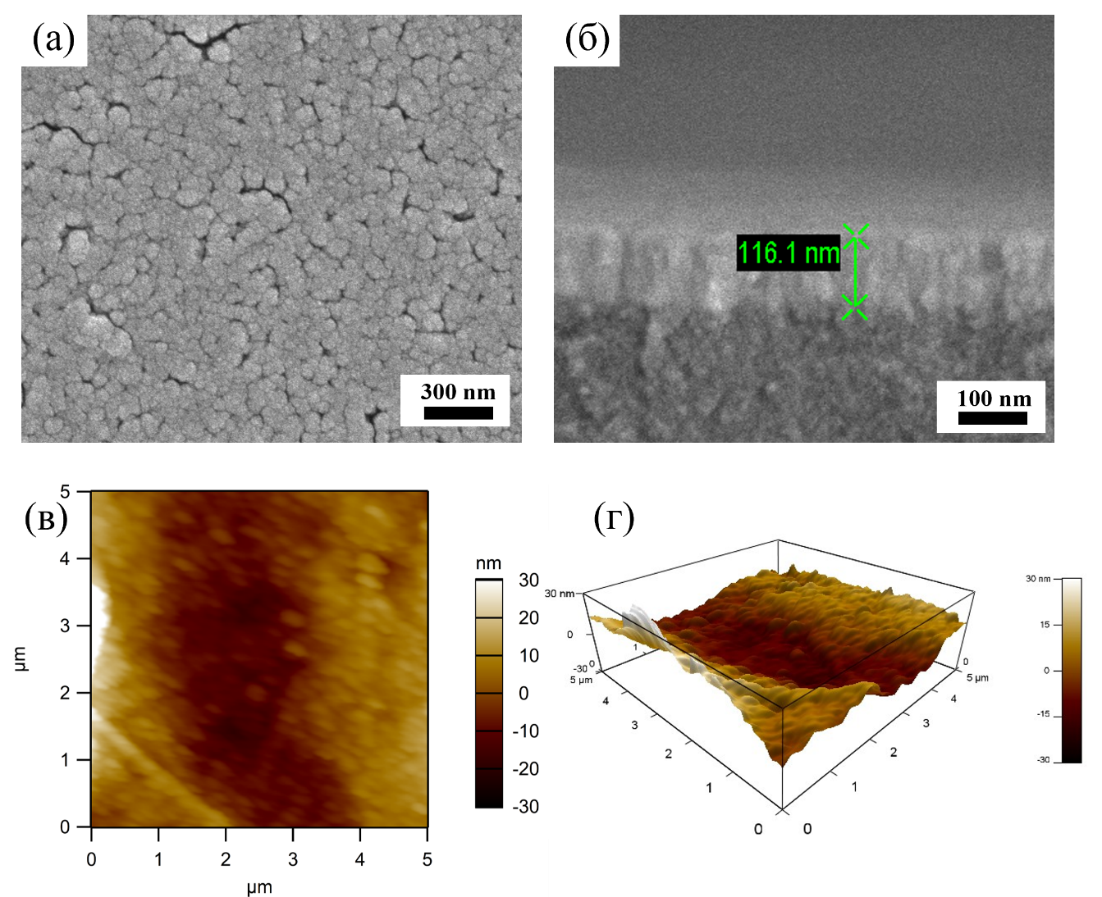
Рисунок 3.15 – СЭМ и АСМ изображения гетероструктуры SnO₂/por-Si: а) поверхность б) поперечный срез в) поверхность г) топография

СЭМ изображения на рисунках 3.15а и 3.15б, подтверждает успешное осаждение тонкой плёнки SnO₂ на поверхность пористого кремния. На микроснимках отчётливо видно, что плёнка формирует равномерное и сплошное покрытие, полностью повторяющее топографию подложки. Наблюдаемые зерноподобные структуры указывают на поликристаллический характер сформированного слоя и свидетельствуют о контролируемом росте кристаллитов в процессе осаждения.
Средняя толщина плёнки составляет около 116 нм, при этом она демонстрирует хорошую адгезию к пористой матрице, что важно для обеспечения механической стабильности и долговременной работоспособности материала. Морфология поверхности обладает выраженной наноструктурированностью: наличие мелких зерен и развитой поверхности способствует увеличению числа активных центров, доступных для адсорбции молекул.
Такие структурные особенности делают получённую плёнку перспективной для применения в сенсорных устройствах, особенно в области газоанализаторов, где высокая площадь поверхности и поликристаллическая структура улучшают чувствительность и скорость отклика. Кроме того, развитая наноморфология может играть ключевую роль в исследованиях каталитических процессов и поверхностных взаимодействий, повышая эффективность и селективность материала в различных химических приложениях.
На рисунках 3.15в и 3.15г представлена атомно-силовая микроскопия (АСМ) поверхности слоя SnO₂, осаждённого на подложку из пористого кремния. Сканируемая область составляет 5×5 мкм, а цветовая шкала справа отображает рельеф высот в нанометрах: светлые участки соответствуют возвышениям (до +30 нм), а тёмные — углублениям (до −30 нм). На полученном изображении наблюдается выраженная неоднородность морфологии, представленной чередованием выступов и впадин, что отражает как структурные особенности пористого кремния, так и распределение наночастиц SnO₂ на поверхности. Подобная топография свидетельствует о высокой шероховатости поверхности, которая приводит к увеличению активной площади. Это, в свою очередь, может значительно повысить эффективность сенсорных структур благодаря увеличению количества доступных адсорбционных центров. Высокий уровень рельефной вариабельности также указывает на сложный механизм роста и осаждения наночастиц оксида олова, что может быть связано с их частичным агломерированием. Кроме того, трёхмерное AFM-сканирование (рисунок 3.12в) даёт ещё более детальное представление о наномасштабных особенностях поверхности. В этой области фиксируется грубая, зернистая текстура с колебаниями высоты в диапазоне от −30 нм до +30 нм. Наблюдаемая морфология подчёркивает неравномерное распределение оксида олова по поверхности, что может быть обусловлено особенностями кинетики роста и коалесценции наночастиц в процессе осаждения.
Такая развитая микронаноструктурированная поверхность играет важную роль в повышении функциональных свойств материала. Увеличенная площадь поверхности и наличие многочисленных морфологических неоднородностей делают подобные структуры особенно перспективными для применения в газочувствительных датчиках, где высокая шероховатость и развитый рельеф напрямую связаны с улучшением чувствительности, скоростью отклика и общей эффективности сенсорных устройств.

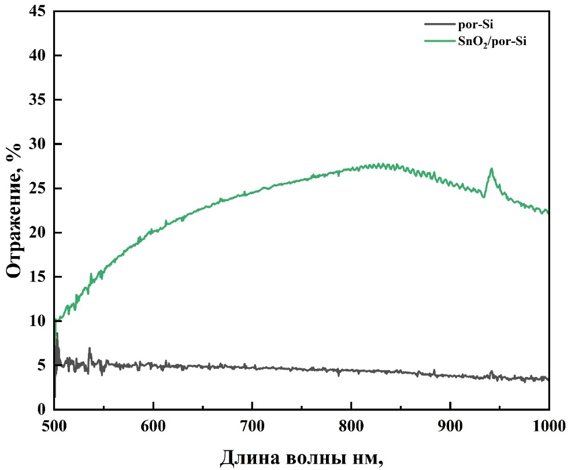

Рисунок 3.16 – Спектр отражения гетероструктуры SnO₂/por-Si

На Рисунке 3.16 представлены оптические спектры отражения пористого кремния и гетероструктурного сенсорного элемента.
Оптические свойства изготовленных структур были исследованы методом спектральной рефлектометрии в диапазоне длин волн 500–1000 нм, что охватывает видимую и ближнюю инфракрасную области спектра. На рисунке представлены спектры отражения для пористого кремния (por-Si) и композитной структуры SnO₂/por-Si, что позволяет наглядно сравнить влияние оксидного покрытия на оптический отклик системы.
Для образца пористого кремния характерны низкие значения коэффициента отражения во всём исследуемом диапазоне длин волн. В целом отражение por-Si не превышает нескольких процентов и плавно уменьшается с ростом длины волны, что указывает на выраженные антиотражающие свойства пористого слоя. Такое поведение обусловлено развитой пористой структурой, приводящей к градиенту эффективного показателя преломления между воздухом и подложкой кремния.
В случае структуры SnO₂/por-Si коэффициент отражения существенно возрастает по сравнению с исходным пористым кремнием. В диапазоне 500–800 нм наблюдается резкий рост отражения с формированием широкого максимума, достигающего значений порядка 10–25 %. Данный эффект может быть связан с интерференционными явлениями в слое оксида олова, а также с изменением эффективных оптических параметров композитной структуры. При длинах волн более 800 нм отражение постепенно снижается, что может быть обусловлено уменьшением коэффициента поглощения и изменением условий интерференции в системе SnO₂/por-Si.
Полученные результаты свидетельствуют о том, что нанесение слоя SnO₂ существенно модифицирует оптические свойства пористого кремния, приводя к увеличению отражательной способности и изменению спектрального поведения структуры. Это указывает на возможность целенаправленного управления оптическими характеристиками за счёт формирования оксидных покрытий, что представляет интерес для применения таких структур в оптоэлектронных устройствах, сенсорах и элементах фотоники.

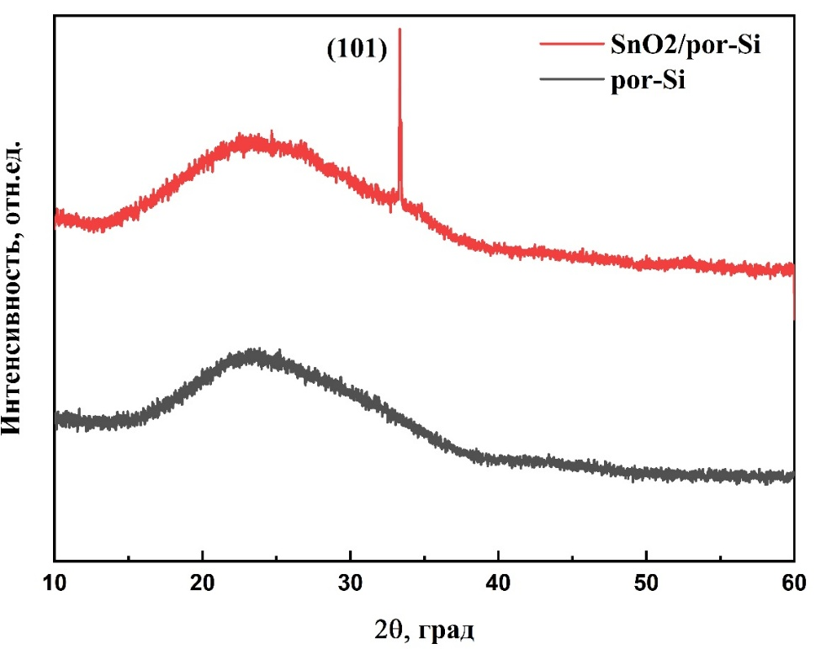

Рисунок 3.17 – Рентгенодиффракционные спектры гетероструктуры SnO₂/por-Si

Рентгенодифракционная картина (XRD) композитной структуры SnO₂/por-Si (рисунок 3.17) демонстрирует выраженный дифракционный максимум при угле 2θ = 33.9°. Данный пик является характерным для тетрагональной рутильной структуры диоксида олова и соответствует кристаллографической плоскости (101), что находится в хорошем согласии со стандартными данными базы JCPDS (карта № 41-1445). Наблюдение этого рефлекса однозначно подтверждает успешное формирование кристаллической фазы SnO₂ на поверхности пористого кремния.
Относительно высокая интенсивность и чёткая форма дифракционного пика свидетельствуют о хорошей кристалличности осаждённого слоя SnO₂. В то же время возможное незначительное уширение или смещение пиков по сравнению с эталонными значениями может быть связано с наличием механических напряжений на границе раздела SnO₂/Si, а также с нанокристаллической природой диоксида олова, сформированного в порах кремниевой матрицы. Такие эффекты характерны для тонких и наноструктурированных плёнок, в которых ограниченные размеры кристаллитов и поверхностные эффекты приводят к искажению кристаллической решётки.
Кроме того, развитая пористая структура кремниевой подложки может оказывать существенное влияние на процессы зародышеобразования и роста слоя SnO₂, что также отражается на форме и положении дифракционных максимумов. В целом результаты рентгеноструктурного анализа подтверждают осаждение хорошо кристаллизованного слоя SnO₂ на пористом кремнии, структурные характеристики которого соответствуют тетрагональной рутильной фазе диоксида олова.

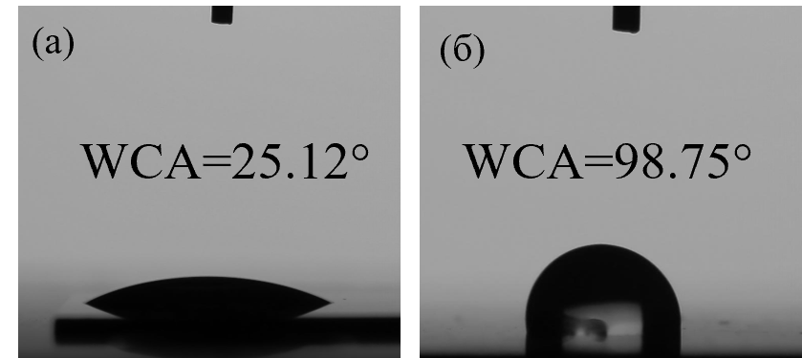

Рисунок 3.18 – Измерение контактного угла смачивания SnO₂/por-Si

Измерения краевого угла смачивания водой (WCA) для поверхности композитной структуры SnO₂/por-Si (рисунок 3.18) показали среднее значение контактного угла 25.12° (рисунок 3.18а), что свидетельствует о умеренно гидрофильном характере данного материала. Практически симметричные значения краевого угла указывают на однородность поверхности и равномерное смачивание по всей площади образца. Такая умеренная гидрофильность поверхности SnO₂/por-Si является важным свойством с точки зрения сенсорных применений, поскольку обеспечивает эффективные процессы адсорбции и десорбции молекул воды, необходимые для быстрого и обратимого отклика при регистрации влажности.
Для сравнения, поверхность пористого кремния без оксидного покрытия (por-Si) характеризуется значительно большим значением краевого угла смачивания - 98.75° (рисунок 3.18б), что указывает на иные поверхностные свойства по сравнению с композитной структурой. Существенное различие в значениях WCA подтверждает, что нанесение слоя SnO₂ приводит к заметному изменению поверхностной энергии и характера взаимодействия материала с молекулами воды.
Наблюдаемые значения контактных углов свидетельствуют о сбалансированном взаимодействии поверхности с водой, что способствует повышению чувствительности и стабильности сенсорных характеристик. Таким образом, модификация пористого кремния слоем SnO₂ позволяет целенаправленно регулировать гидрофильные свойства поверхности, что является ключевым фактором для повышения эффективности устройств, предназначенных для сенсора водяных паров.

3.2.2 Газосенсорные свойства SnO₂/por-Si как сенсорного элемента
Характеристики газочувствительности гетероструктуры SnO₂/por-Si были исследованы на специально созданной эллипсометрической оптической системе, следуя процедуре, описанной в исследовании автора [100]:
Без молекулярного слоя отраженная поляризация остается линейной. Адсорбция молекул вызывает эллиптическую поляризацию, где эллиптичность Δ пропорциональна толщине слоя d для d ≪ λ, что позволяет записать выражение для Δ в упрощенной форме:

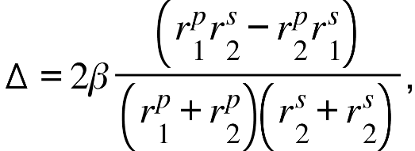 (3.2.1)

где r – коэффициент отражения амплитуды s- и p-компонентов на каждом интерфейсе, 1 обозначает интерфейс воздух/слой, 2 — интерфейс слой/подложка, а β — разность оптических путей между интерфейсами, которая рассчитывается по формуле:

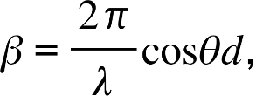 (3.2.2)

где θ = arcsin(sinθ/n), n — показатель преломления слоя, а θ — угол падения, равный 45°. Используя координационное преобразование:

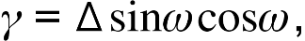 (3.2.3)

где ω – угол между s-компонентой и длинной осью эллипса, следовательно, (γ~d).
Угол преломления указывает на оптическое вращение (γ), которое пропорционально толщине слоя d, следовательно, приращение γ из-за адсорбции молекул также пропорционально приращению d. Наличие оксида на поверхности кремния определяет начальное значение γ, от которого измеряется приращение. Поскольку система измеряет только приращение γ, нулю соответствует наименьшее значение регистрируемого сигнала; это приращение определяется с помощью метода модуляции, при котором ось модулятора изначально устанавливается перпендикулярно направлению поляризации, что приводит к нулевой переменной составляющей интенсивности прошедшего света. При адсорбции молекул γ увеличивается, поляризация вращается, в то время как модулятор остается неподвижным; следовательно, переменная составляющая увеличивается. Это увеличение преобразуется усилителем фазовой синхронизации в выходное напряжение, пропорциональное γ и, следовательно, d.
Эллипсометрические измерения гетероструктур SnO₂/por-Si, подвергнутых воздействию полярных органических паров (H₂O, C₂H₅OH, C₃H₇OH) и NH₃ в различных экспериментальных условиях, демонстрируют динамический отклик сенсорных пленок на аналиты в паровой фазе и влияние внешней модуляции и параметров изготовления на адсорбционное поведение. Временные изменения толщины адсорбированных молекулярных слоев были получены из γ, возникающего из сдвигов показателя преломления, вызванных поглощением паров.
Для гетероструктуры SnO₂/por-Si показатель преломления n2 равен 3,9 (рисунок 3.16), тогда как для H₂O n1 = 1,33. Из этих значений можно оценить, что молекулярный слой толщиной 1 нм вызывает вращение поляризации γ = 3,5 мрад. Для C₂H₅OH (n1=1,36) и C₃H₇OH (n1=1,38) соответствующие углы поворота составляют 3,8 и 4 мрад соответственно. Эти коэффициенты преобразования были использованы для преобразования измеренного угла поворота поляризации в эффективную толщину слоя на рисунках ниже. Все оптические компоненты были выровнены перпендикулярно падающему световому лучу; следовательно, адсорбция молекул на их поверхностях не влияет на поляризацию.

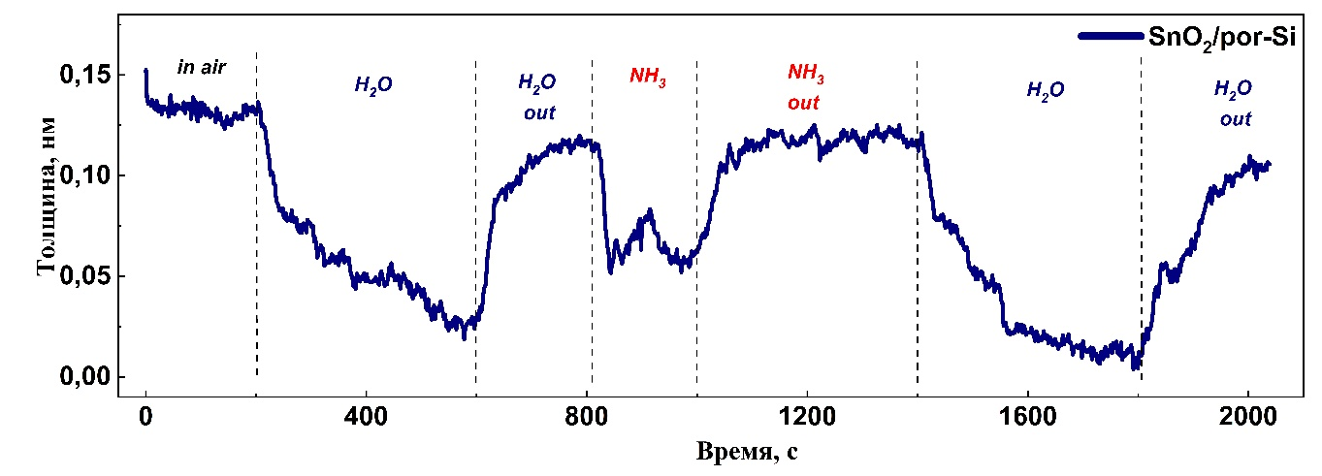

Рисунок 3.19 – Толщина адсорбированных паров воды и аммиака на поверхности сенсора SnO₂/por-Si

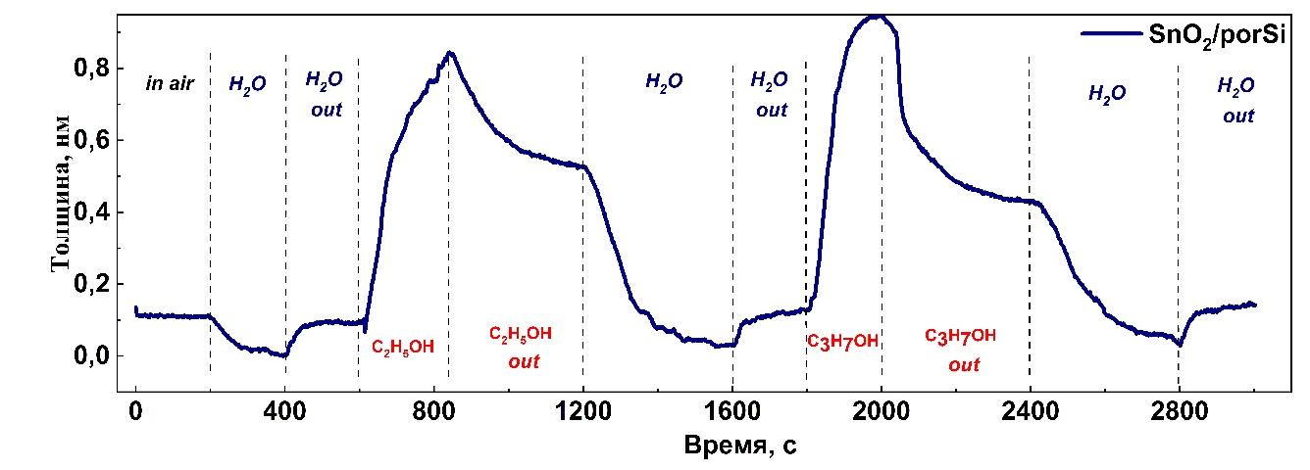

Рисунок 3.20 – Толщина адсорбированных паров этанола и пропанола на поверхности сенсора SnO₂/por-Si

После этого, измерили образцы на эллипсометре под переменным напряжением 1V на частоте 3kHz. Как видно на рисунках 3.21 и 3.22, динамика адсорбции меняется в зависимости от происходящего процесса на поверхности пленки. На рисунке 3.21 можно заметить, что при переменном напряжении 1В на частоте 3kHz адсорбция молекул воды и аммиака заметно меняется.

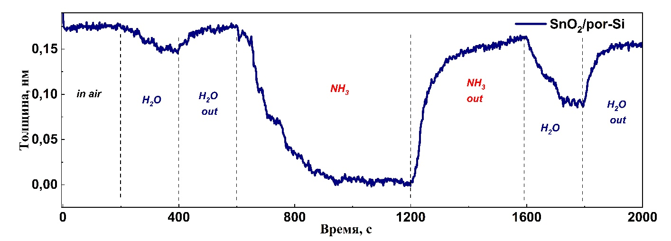

Рисунок 3.21 – Толщина адсорбированных паров аммиака и воды на поверхности сенсора SnO₂/por-Si при подачи переменного напряжения

На рисунке 3.21, при адсорбции паров жидкости аммиака растет проводимость образца (SnO₂/por-Si) при осаждении молекул аммиака на поверхность образца образуются ионы (NH₄⁺). Молекулы аммиака образовав водородную связь вытесняет водяные молекулы, которые связана с поверхностью образца диполь-дипольным взаимодействием. Поэтому проводимость образца падает с течением времени. Кроме этого можно отметить, что при переменном напряжении адсорбция молекул аммиака на поверхности образца растет, но на молекулы этанола и пропанола такой эффект не наблюдается (рисунок 3.22).

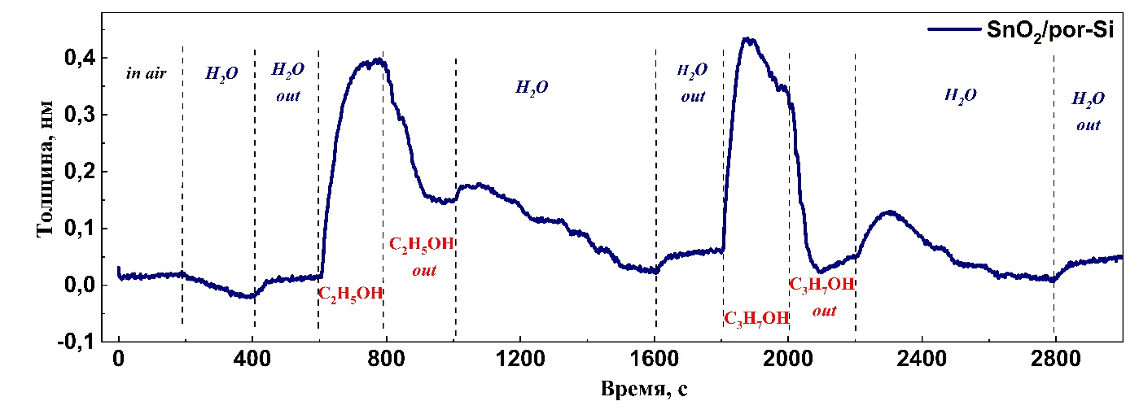

Рисунок 3.22 – Толщина адсорбированных паров этанола и пропанола на поверхности сенсора SnO₂/por-Si при подачи переменного напряжения

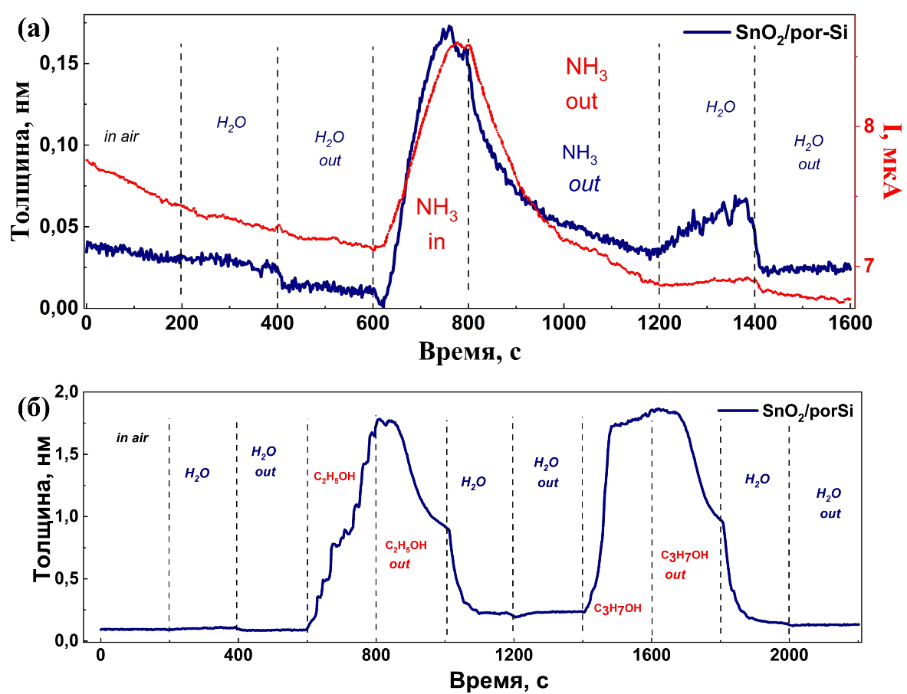

Рисунок 3.23 – Толщина адсорбированных паров анолитов на поверхности сенсора SnO₂/por-Si (Sn300e)

В начальный момент времени (Sn300e) образец находится в воздушной среде, при этом толщина слоя остаётся практически постоянной и характеризуется малыми флуктуациями (Рисунок 3.23). При подаче водяного пара наблюдается незначительное изменение толщины, сопровождающееся слабым откликом и последующим восстановлением исходного уровня после прекращения воздействия, что свидетельствует о обратимом характере взаимодействия с влагой.
При введении аммиака (Рисунок 3.23а) фиксируется резкое увеличение эффективной толщины слоя, достигающее максимального значения за сравнительно короткое время, а также изменение проводимости при измерении электрического отклика на пары аммиака. После прекращения подачи аммиака наблюдается постепенное уменьшение толщины и значений тока, однако восстановление исходного уровня происходит медленно и не полностью в течение рассматриваемого временного интервала, что указывает на наличие релаксационных процессов и задержки десорбции.
Далее показана реакция чувствительного слоя на пары органических спиртов (Рисунок 3.23б). При введении этанола наблюдается значительный рост эффективной толщины, сопровождающийся формированием выраженного максимума. После удаления этанола толщина слоя уменьшается, однако процесс восстановления носит затянутый характер. Аналогичное поведение наблюдается при воздействии пропанола, при этом амплитуда изменения толщины существенно выше по сравнению с этанолом, а форма временной зависимости характеризуется более длительной стадией насыщения и медленным спадом сигнала после прекращения экспозиции.
Воздействие водяного пара между циклами подачи органических газов приводит к частичному изменению базового уровня, однако не вызывает значительных пиковых откликов, что позволяет рассматривать влагу как фоновый фактор по сравнению с органическими парами. В целом представленные зависимости демонстрируют воспроизводимый и различимый отклик чувствительного слоя на различные типы газов, а также различия в кинетике адсорбции и десорбции.

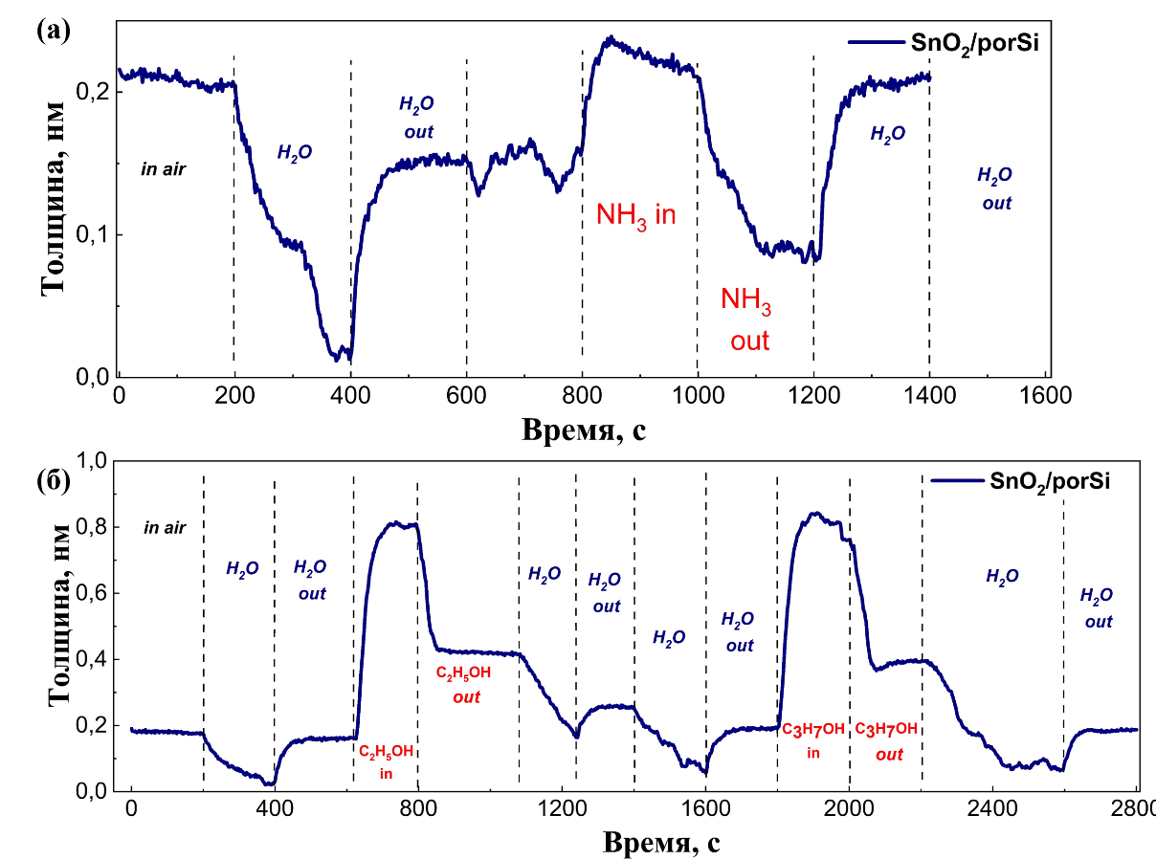

Рисунок 3.24 – Толщина адсорбированных паров анолитов на поверхности сенсора SnO₂/por-Si (Sn300ee)

При подаче водяного пара наблюдается выраженное уменьшение эффективной толщины слоя, сопровождающееся формированием минимума (рисунок 3.24). После прекращения воздействия воды толщина частично восстанавливается, однако базовый уровень в ряде интервалов отличается от исходного, что указывает на влияние влаги на оптические и сенсорные параметры слоя.
Введение аммиака приводит к росту эффективной толщины чувствительного слоя, при этом максимум отклика достигается постепенно и характеризуется меньшей крутизной по сравнению с водяным паром. После удаления аммиака наблюдается снижение толщины, сопровождающееся выраженной релаксацией и смещением базового уровня, что свидетельствует о замедленных процессах десорбции.
В нижней части рисунка представлена реакция на пары этанола и пропанола. При воздействии этанола фиксируется увеличение толщины с формированием отчётливого максимума, после чего при прекращении подачи газа наблюдается резкое уменьшение сигнала и переход к пониженному уровню. Аналогичное поведение наблюдается для пропанола, однако амплитуда изменения толщины и длительность переходных процессов отличаются, что указывает на различия в кинетике взаимодействия органических молекул с чувствительным слоем.
Влияние водяного пара между циклами подачи восстановительных газов проявляется в виде повторяющихся спадов толщины, что подчёркивает высокую чувствительность структуры к влажности и её заметный вклад в формирование базового уровня сигнала.
По сравнению с ранее рассмотренным образцом, данный чувствительный слой демонстрирует качественно иное поведение при воздействии водяного пара. В то время как в предыдущем случае влияние влаги приводило лишь к слабым и преимущественно обратимым изменениям эффективной толщины, в данном образце подача H₂O вызывает резкое уменьшение толщины и формирование глубоких минимумов, существенно смещающих базовый уровень сигнала.
Отклик на аммиак в данном случае характеризуется меньшей амплитудой изменения толщины, однако сопровождается более выраженными релаксационными процессами после прекращения подачи газа. Это указывает на различия в механизмах адсорбции и десорбции NH₃, а также на возможное влияние структуры пор и распределения активных центров в чувствительном слое.
Реакция на пары этанола и пропанола (рисунок 3.25б) по форме остаётся сопоставимой с предыдущим образцом, однако абсолютные значения изменения толщины и характер восстановления отличаются. В частности, для данного образца наблюдается более выраженное влияние промежуточных экспозиций водяного пара, что приводит к дополнительной нестабильности базового уровня и усложняет кинетику восстановления после воздействия органических газов.
В целом сравнительный анализ показывает, что, несмотря на схожий характер отклика на восстановительные газы, исследуемые структуры существенно различаются по чувствительности к влаге и по стабильности базового уровня. Это подчёркивает ключевую роль морфологии пористого подслоя и параметров формирования чувствительного слоя в определении сенсорных свойств структур SnO₂/por-Si.

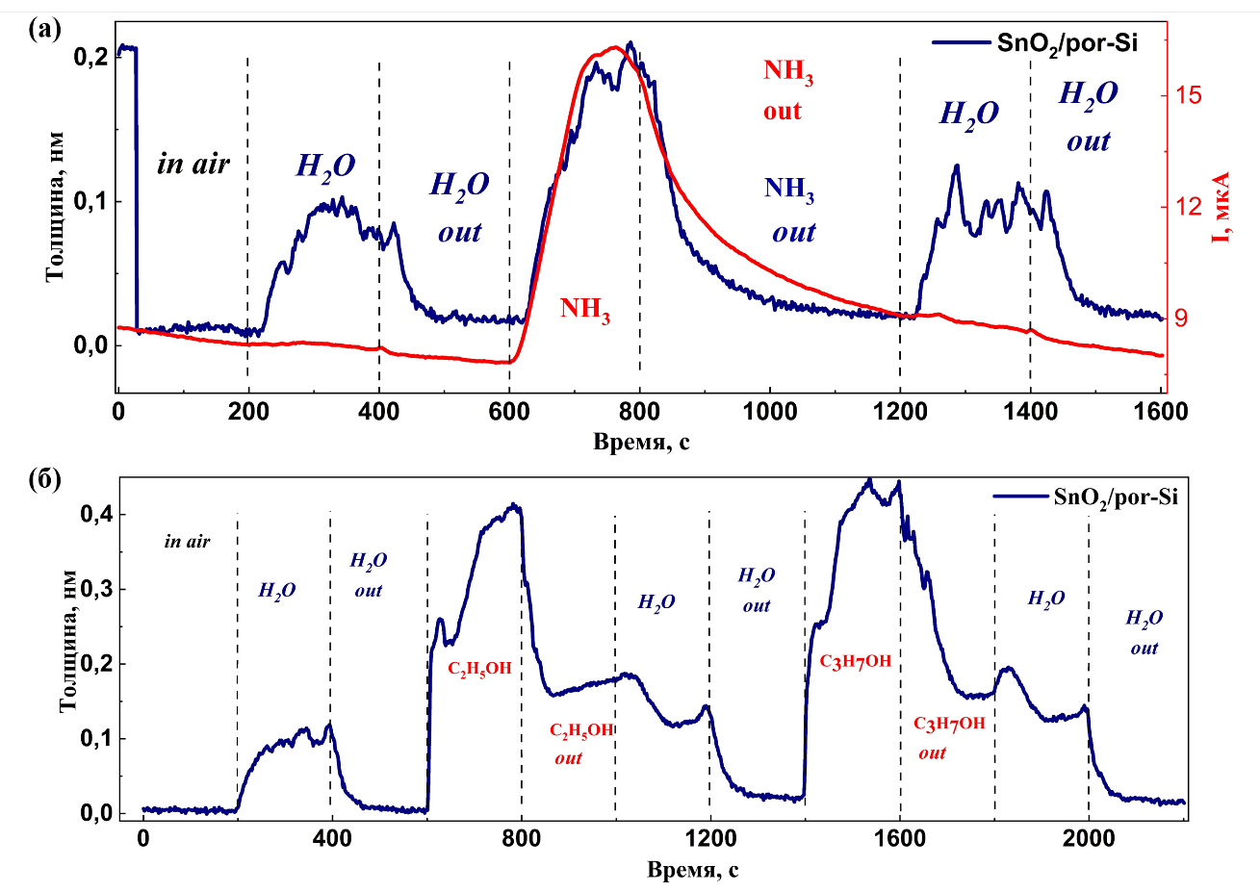

Рисунок 3.25 – Толщина адсорбированных паров анолитов на поверхности сенсора SnO₂/por-Si (Sn100e)

Воздействие аммиака приводит к резкому росту эффективной толщины, достигающему максимального значения за сравнительно короткое время. После прекращения подачи аммиака наблюдается постепенное снижение сигнала и длительная релаксация, что свидетельствует о замедленных процессах десорбции и наличии остаточного влияния адсорбированных молекул.
В нижней части рисунка показан отклик чувствительного слоя на пары этанола и пропанола. При воздействии этанола фиксируется значительное увеличение толщины с формированием выраженного максимума, после чего при удалении газа наблюдается резкое уменьшение сигнала и переход к пониженному уровню. Аналогичное поведение наблюдается при воздействии пропанола, однако амплитуда изменения толщины оказывается выше, а восстановление базового уровня происходит медленнее, что указывает на более сильное взаимодействие молекул пропанола с чувствительным слоем.
Промежуточные экспозиции водяного пара между циклами подачи органических газов приводят к дополнительным изменениям базового уровня, подчёркивая конкурирующую роль влаги в процессах адсорбции.

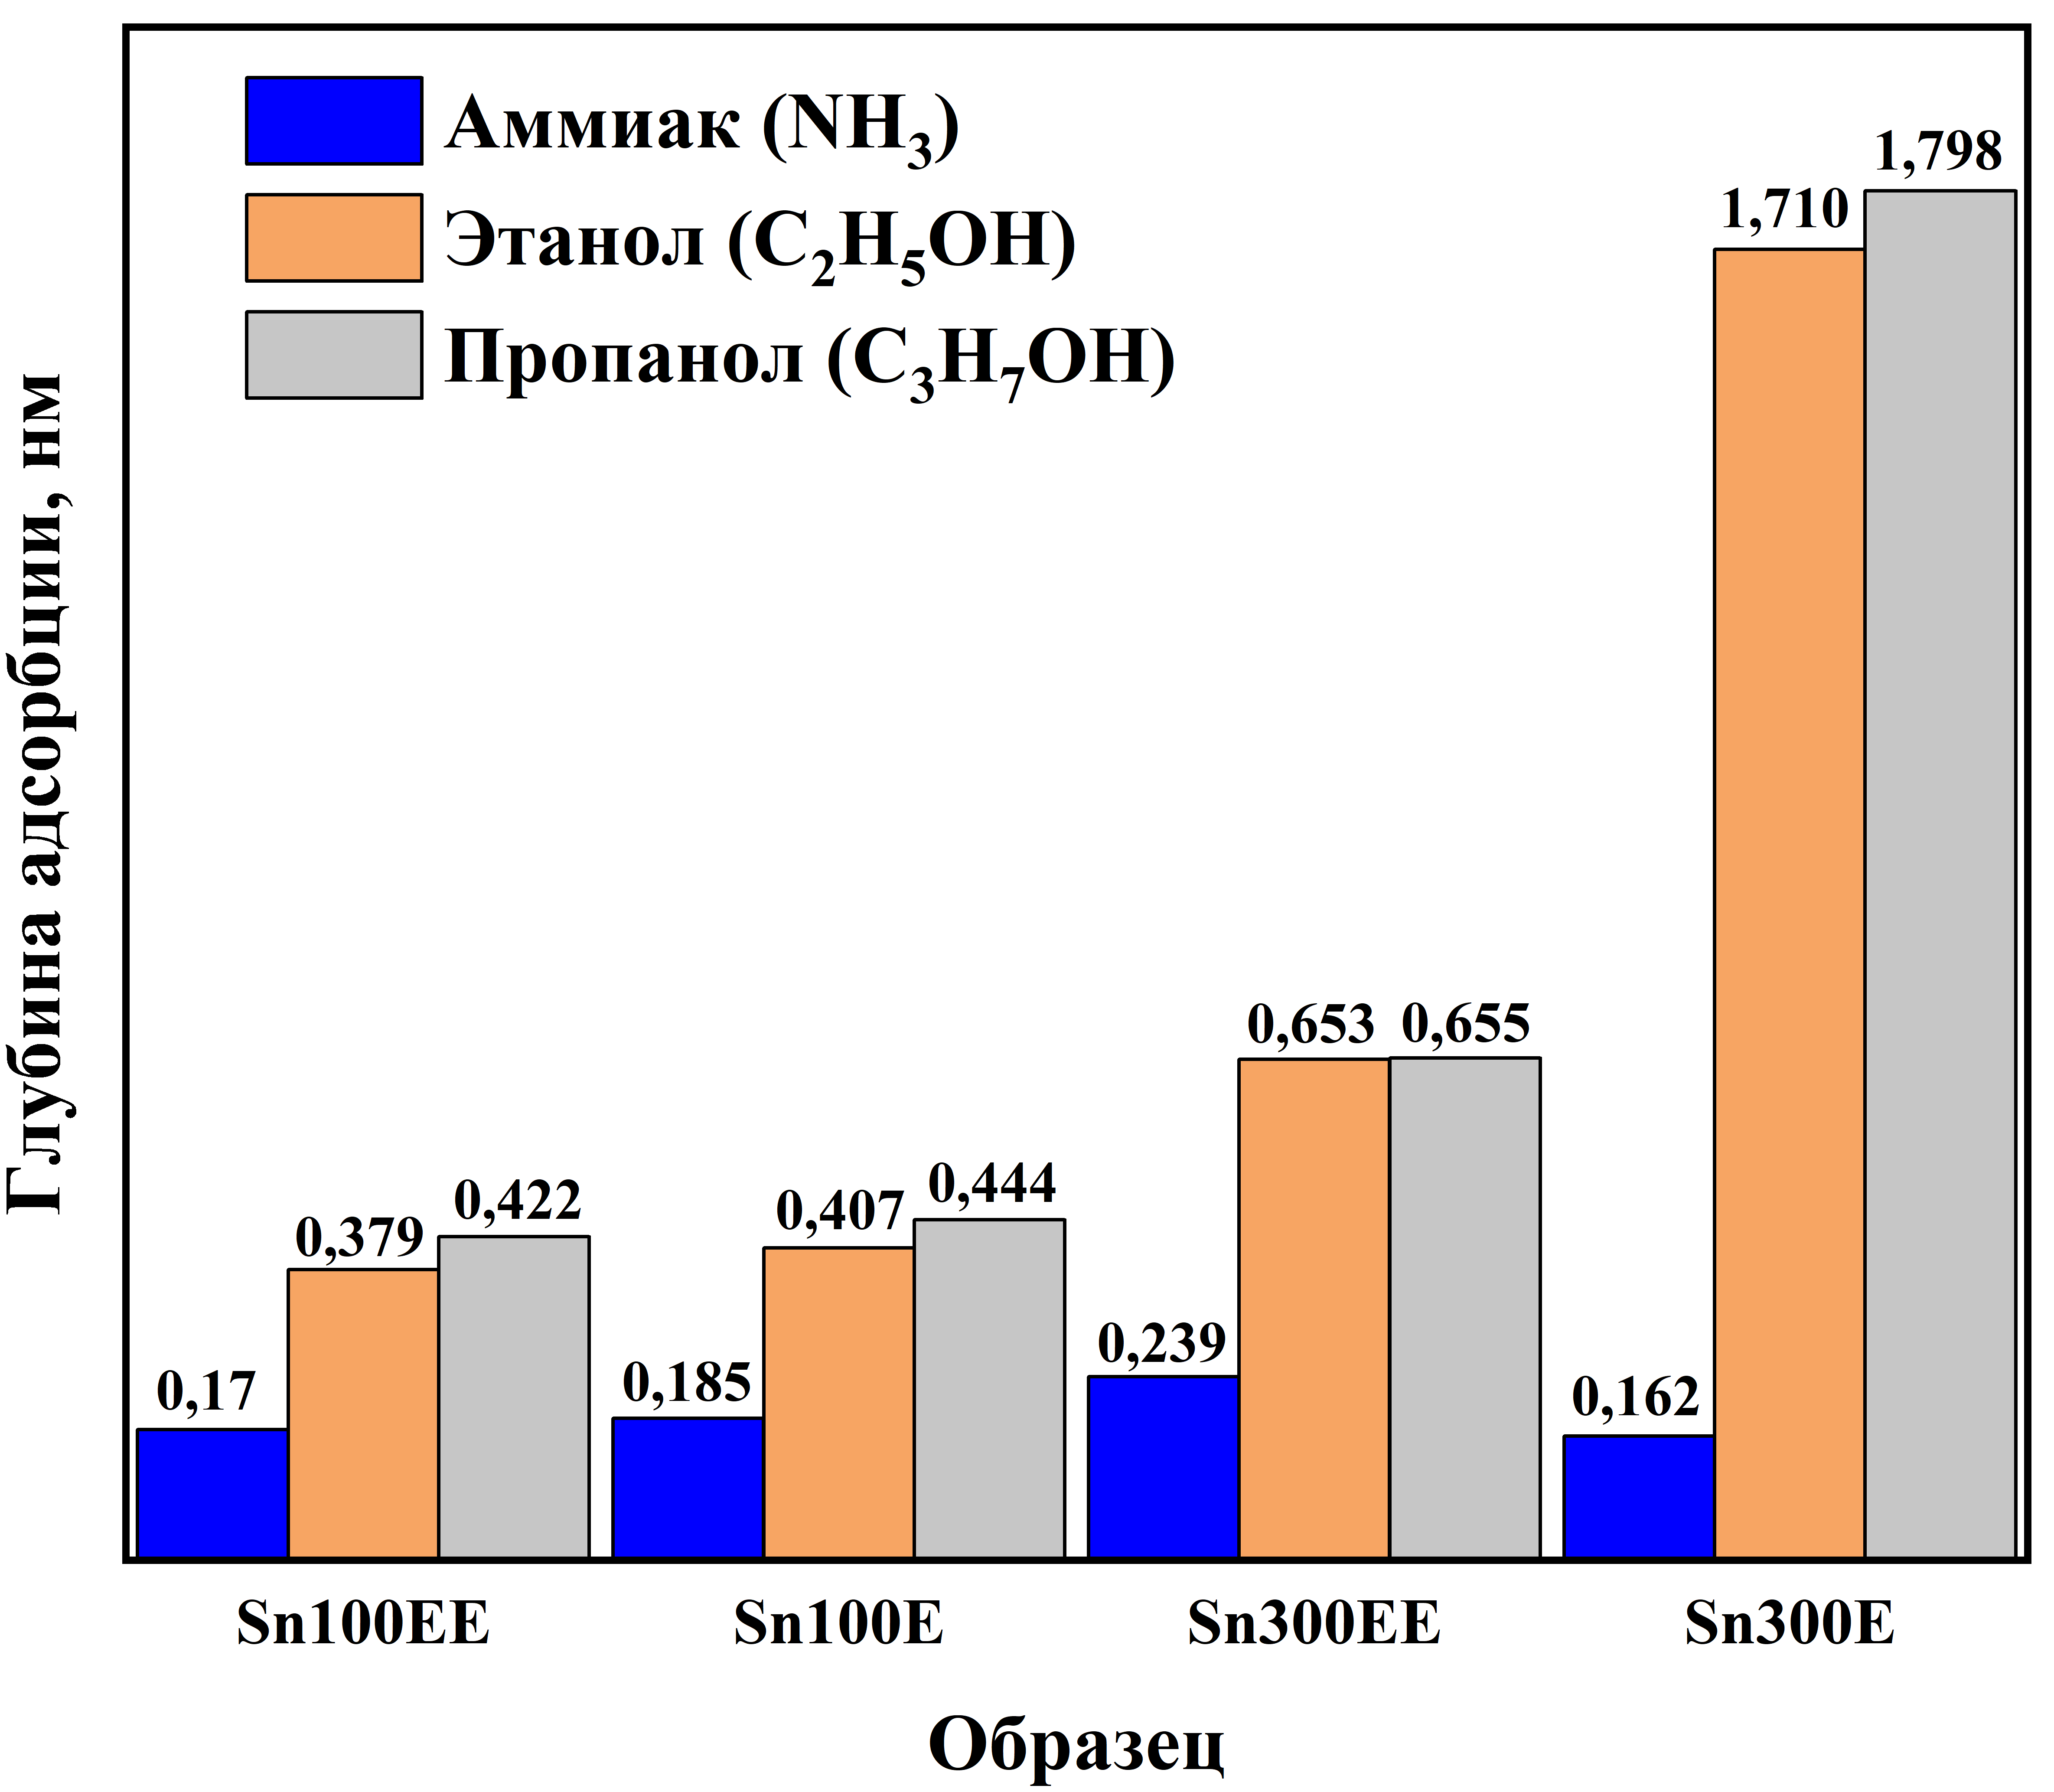

Рисунок 3.26 – Сравнительная таблица толщины поглощения гетереоструктурами SnO₂/por-Si

На основе эллипсометрических исследований сенсорных свойств в части определения глубины адсорбции газов были проанализированы структуры на основе пористого кремния, сформированного в различных электролитах (E – этанол, EE – этоксиэтанол), с осаждённым диоксидом олова толщиной 100 и 300 нм. Сводная гистограмма глубины адсорбции позволяет наглядно оценить влияние технологических параметров формирования структуры и природы анализируемого газа на эффективность газочувствительного слоя (Рисунок 3.26).
Установлено, что для всех исследованных образцов наименьшие значения глубины адсорбции наблюдаются при воздействии аммиака (NH₃). Это указывает на преимущественно поверхностный характер его взаимодействия с SnO₂ и меньшую степень проникновения молекул в объём чувствительного слоя. В отличие от аммиака, пары этанола (C₂H₅OH) и пропанола (C₃H₇OH) характеризуются значительно большей глубиной адсорбции, что связано с их более сложной молекулярной структурой, наличием гидроксильной группы и усиленными процессами физико-химического взаимодействия с поверхностью и объёмом оксидного слоя.
Существенное влияние на сенсорные характеристики оказывает толщина слоя диоксида олова. Переход от толщины 100 нм к 300 нм приводит к заметному увеличению глубины адсорбции (более 50%) для всех исследованных газов, особенно для спиртов. Для образцов Sn300E и Sn300EE глубина адсорбции этанола и пропанола возрастает более чем в два раза по сравнению с образцами Sn100E и Sn100EE. Это свидетельствует о возрастании роли объёмных процессов адсорбции и диффузии газа в пористой структуре SnO₂ при увеличении толщины чувствительного слоя, что является важным фактором повышения сенсорного отклика.
Кроме того, выявлено влияние типа электролита, использованного при формировании пористого кремния. Образцы, полученные в этоксиэтаноле (EE), демонстрируют несколько большие значения глубины адсорбции по сравнению с аналогичными структурами, сформированными в этаноле (E). Данный эффект может быть обусловлен различиями в морфологии пористого кремния, такими как размер и распределение пор, а также степень их открытости, что влияет на формирование слоя SnO₂ и доступность активных адсорбционных центров.
Таким образом, эллипсометрический анализ глубины адсорбции подтверждает, что сенсорные свойства структур SnO₂/por-Si определяются совокупным влиянием технологии получения пористого кремния, толщины оксидного слоя и природы детектируемого газа. Полученные результаты демонстрируют перспективность использования пористого кремния, сформированного в этоксиэтаноле, и увеличенных толщин SnO₂ для создания газовых сенсоров с повышенной чувствительностью и селективностью к органическим парам.

3.3 Результаты DFT моделирования

3.3.1 Общие сведения
Для выяснения механизмов взаимодействия NH₃, C₂H₅OH и C₃H₇OH с поверхностью SnO₂ на атомном уровне были проведены расчеты методом DFT. Для исследования механизмов адсорбции на атомном уровне SnO₂ был смоделирован как конечный нанокластер, представляющий наиболее стабильную рутильную фазу. Кластер был завершен стехиометрическими атомами кислорода для сохранения нейтральности заряда и воспроизведения координационно ненасыщенных поверхностных участков Sn, которые действуют как первичные центры адсорбции. Геометрия исходного кластера SnO₂ была полностью оптимизирована перед исследованиями адсорбции. Молекулы-зонды (NH₃, C₂H₅OH и C₃H₇OH) были первоначально построены в GaussView и предварительно оптимизированы в вакууме. Модели адсорбции были созданы путем размещения молекул вблизи потенциальных активных участков – атомов Sn и поверхностных атомов O – с последующей оптимизацией геометрии без ограничений для определения наиболее благоприятных конфигураций адсорбции. Для описания оксидов переходных металлов использовался функционал B3LYP с базисным набором LANL2DZ, обеспечивающий надежное описание при приемлемых вычислительных затратах. Были проведены расчеты частот для подтверждения соответствия оптимизированных структур энергетическим минимумам. Для каждого оптимизированного комплекса были проанализированы геометрии адсорбции, перераспределение заряда и электронные состояния. Кроме того, для визуализации слабых взаимодействий использовались методы анализа редуцированного градиента плотности (RDG) и анализа нековалентных взаимодействий (NCI), а для отслеживания электронных модификаций, вызванных адсорбцией, был проведен анализ граничных молекулярных орбиталей.

3.3.2 Геометрия адсорбции и нековалентное взаимодействие
Анализ геометрии адсорбции и нековалентного взаимодействия (NCI) (рисунок 3.27) дает подробное представление о механизмах взаимодействия между молекулами газа и поверхностью SnO₂. Геометрия адсорбции (рисунок 3.27a) показывает, что координационно ненасыщенные атомы Sn на чистом SnO₂ действуют как активные центры. Молекулы NH₃ связываются с Sn через неподеленную пару электронов азота, образуя слабую донорно-акцепторную связь с ограниченным перераспределением заряда. В отличие от этого, этанол и пропанол взаимодействуют в основном через свои гидроксильные группы, образуя водородные связи с атомами кислорода поверхности наряду со слабой координацией между кислородом гидроксильной группы и Sn. Это двойное взаимодействие приводит к более сильной адсорбции по сравнению с NH₃. Хотя более длинная алкильная цепь в пропаноле создает стерические препятствия, дисперсионные взаимодействия эффективно компенсируют это, поддерживая высокую стабильность адсорбции. Анализ нековалентных взаимодействий (НКВ) с использованием картирования с пониженным градиентом плотности (ПГП) (рисунок 3.27б–3.27д) дополнительно уточняет природу и относительную силу этих взаимодействий адсорбата с поверхностью. Для NH₃ карты ПГП показывают локализованные темно-синие области между атомом азота и координационно ненасыщенными центрами Sn, что указывает на сильное электростатическое притяжение и направленное водородное связывание посредством донорства неподеленных электронных пар. Эти взаимодействия являются компактными и высокоспецифичными, что согласуется с чувствительным к полю усилением адсорбции NH₃ при переменном напряжении. В отличие от этого, молекулы спиртов демонстрируют более широкие сине-зеленые области вокруг своих гидроксильных групп и близлежащих атомов поверхности, отражающие кооперативное водородное связывание с кислородом решетки, донорно-акцепторную координацию кислорода гидроксильной группы с атомами Sn и дисперсионную стабилизацию за счет алкильных цепей. Интенсивность и пространственная протяженность этих областей НКВ систематически увеличиваются от этанола к пропанолу, поскольку более длинная углеродная цепь усиливает вклад Ван дер Ваальса. В целом, комбинированный геометрический анализ и анализ NCI показывают, что спирты демонстрируют более сильную и пространственно протяженную адсорбцию на поверхностях SnO₂ по сравнению с NH₃ в пассивных условиях, благодаря синергетическому эффекту водородных связей, донорно-акцепторной координации и дисперсионных взаимодействий.
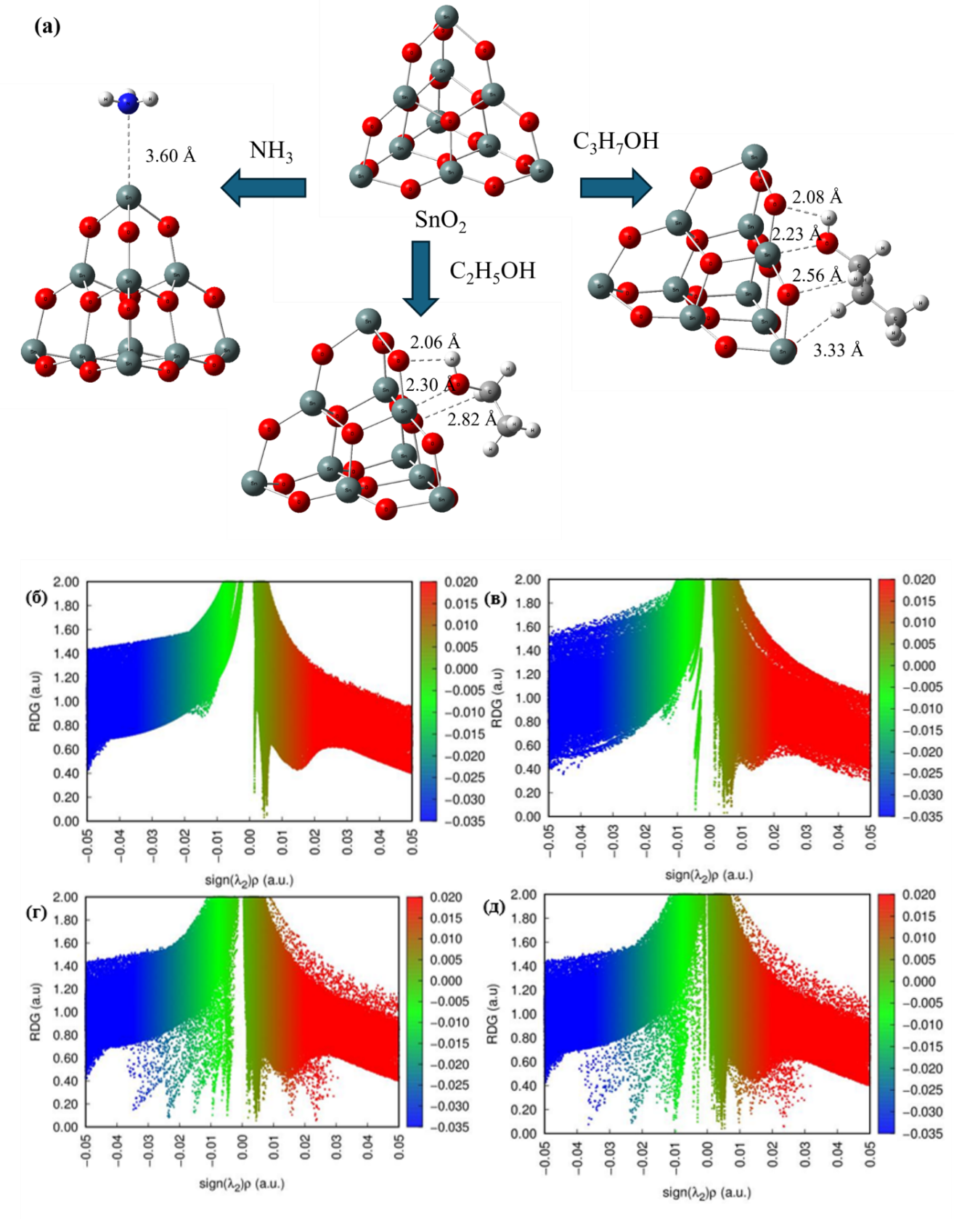

Рисунок 3.27 – Оптимизированные структуры (a) и взаимодействия с уменьшенными градиентами плотности SnO₂ (б), SnO₂ с NH₃ (в), SnO₂ с C₂H₅OH (г), SnO₂ с C₃H₇OH (д)

Таким образом, анализ NCI подтверждает, что адсорбция NH₃ в основном обусловлена локализованными электростатическими взаимодействиями, в то время как адсорбция спиртов выигрывает от сочетания направленных водородных связей и дальнодействующих дисперсионных сил. Это различие в типе взаимодействия и пространственном распределении объясняет экспериментально наблюдаемую более высокую чувствительность к парам этанола и пропанола, а также селективную реакцию на NH₃ под действием поля.

3.3.3 Изменения электронной структуры
Расчеты электронной структуры проводились с использованием DFT с функционалом B3LYP и базисным набором LANL2DZ, реализованными в Gaussian 09. SnO₂ моделировался как конечный нанокластер рутильного типа, и была выполнена полная оптимизация геометрии как для исходного SnO₂, так и для комплексов адсорбат-кластер. Затем был использован анализ граничных молекулярных орбиталей (HOMO–LUMO) для оценки электронных модификаций, вызванных адсорбцией. Изменения электронной структуры (рисунок 3.28) подчеркивают перенос заряда, вызванный адсорбцией. В исходном SnO₂ HOMO локализована на атомах кислорода, а LUMO – на атомах Sn, что указывает на разделение донора и акцептора. Адсорбция NH₃ сдвигает HOMO в сторону неподеленной пары электронов азота, в то время как этанол и пропанол локализуют ее на кислороде гидроксильной группы. Во всех случаях LUMO остается связанной с поверхностью, что позволяет переносить электроны в зону проводимости. Для всех адсорбатов энергетический зазор HOMO–LUMO сужается, наиболее сильно – для пропанола, что указывает на увеличение проводимости при адсорбции.

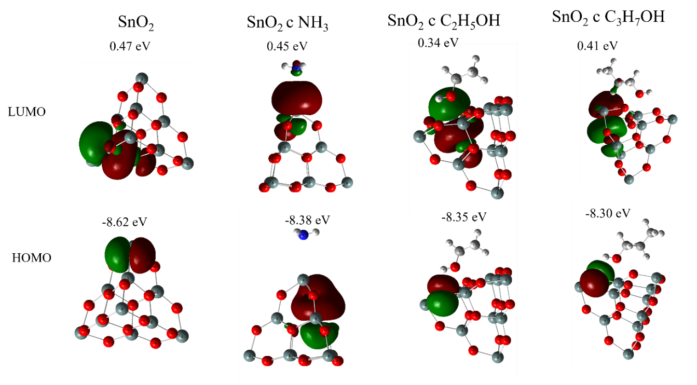

Рисунок 3.28 – Механизм действия гетероструктуры SnO₂/por-Si для газового сенсора. Орбитали LUMO и HOMO SnO₂, SnO₂ с NH₃, SnO₂ с C₂H₅OH и SnO₂ с C₃H₇OH
Эти результаты показывают, что сенсорные характеристики SnO₂/por-Si обусловлены комбинированным воздействием специфических способов связывания, таких как двойное взаимодействие OH-поверхности для спиртов и координация не поделенной электронной пары для NH₃, а также стабилизацией за счет нековалентных сил, где дисперсионные взаимодействия особенно важны для более крупных молекул спиртов, и электронной модуляцией за счет сужения запрещенной зоны, что усиливает перенос заряда. Взаимодействие этих механизмов объясняет более высокую пассивную чувствительность к спиртам, обусловленную более сильными двойными взаимодействиями и уменьшением ширины запрещенной зоны, а также селективное усиление NH₃ при переменном напряжении благодаря его чувствительному к полю электростатическому связыванию.

3.4 Резистивное переключения в структурах пористого кремния и металлоксидных полупроводников
В нашей работе были получены образцы пористого кремния по вышеуказанной технике [101]. На рисунке 3.29 показаны вольтамперные характеристики измерений с интервалами 15 сек, 18 сек, 1 мин и 3 мин соответственно, и показано положительное смещение вольтамперных характеристик после каждого измерения.

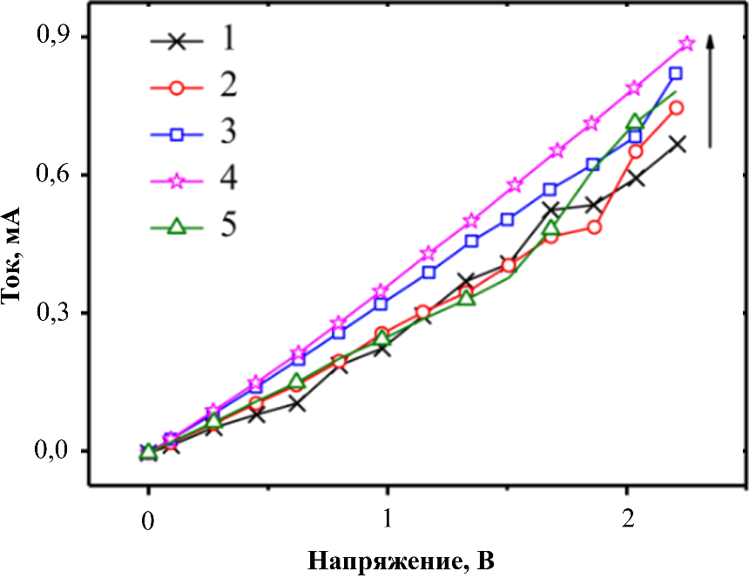

Рисунок 3.29 – ВАХ в различные временные интервалы:1) Начальное состояние, 2) 15 с, 3) 18 с, 4) 1 мин 5) 3 мин

Видно, что электрические свойства зависят от приложенного напряжения и предыдущего состояния. Через 3 мин значение тока пленки возвращается в исходное состояние (сброс). Соответственно, установлено, что типичное мемристорное поведение нанопленки из пористого кремния можно проанализировать на основе результатов измерений. На рисунке 3.30 показан график зависимости силы тока от времени при напряжении 1.2 В.

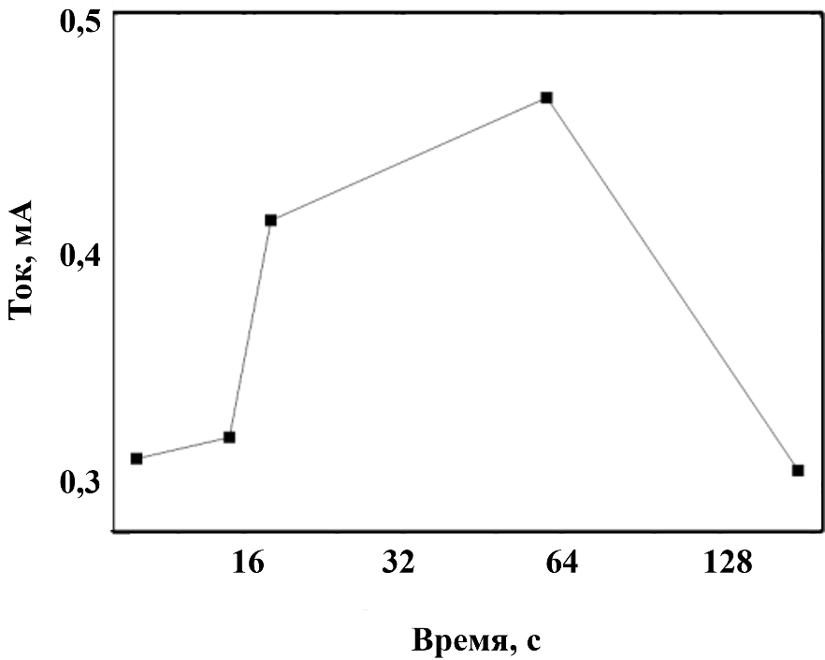

Рисунок 3.30 – Временная зависимость при 1.2В

Как следует из рисунка 3.30 состояние в интервале 8–16 с соответствует высокоомному (High Resistance State-HRS), далее резкий рост тока в интервале 16–20 с может свидетельствовать о формировании филаментов в пористой структуре. В интервале 20–64 с переход в состояние низкоомное (Low Resistance State- LRS).
Переходы из высокоомного в низкоомное состояние графически в ВАХ могут быть представлены в виде гистерезиса. Было обнаружено что при освещении образцов пористого кремния область гистерезиса увеличилась, что может свидетельствовать о создании дефектов на поверхности глубиной проникновения излучения и дополнительной генерации электрон дырочных пар (рисунок 3.31). Образец был облучен имитатором солнечного излучения из ксенонового источника Oriel Sol3A (I = 0.1 W/cm2, λVS).

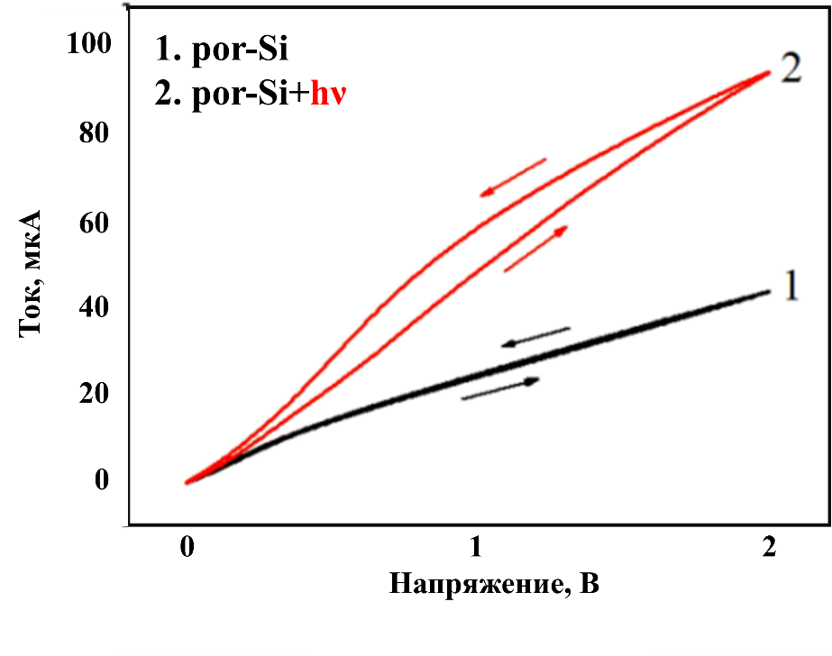

Рисунок 3.31 – Временная зависимость при 1.2В

Как мы видим из ВАХ (рис.3.31), при облучении площадь гистерезиса увеличивается в 10.6 раза (без облучения 1.06, с облучением 11.2). Расчет площади гистерезиса был произведен в среде Origin, функцией polygon area.

Аналогичные гистерезисные кривые ВАХ были полученной в нашей работе анизотропного резистивного переключения NiO на подложке MgO при параллельном и перпендикулярном конфигурациях электродов
Тонкие пленки NiO были осаждены на ступенчатые подложки из MgO с использованием системы электронно-лучевого испарения Edwards. Перед характеризацией пленки подвергались последующему отжигу в атмосфере воздуха для улучшения их структурных и электрических свойств. Сразу после процесса осаждения для характеризации пленок NiO использовались методы АСМ и СЭМ. Контакты были разработаны и изготовлены с использованием методов ультрафиолетовой (УФ) и электронно-лучевой литографии (ЭЛЛ), подходящих для измерения электрических свойств с помощью зондовой станции с использованием измерения вольтамперных характеристик (ВАХ).
В качестве подложек для осаждения тонких пленок используются шаблоны MgO(100) с вицинальным отклонением от плоскости на 5°. Угол отклонения от плоскости выбирается таким образом, чтобы обеспечить компромисс между достаточной плотностью ступеней для анизотропного темплатирования и непрерывностью пленки: он обеспечивает регулярные террасы шириной ~85 нм и высотой ступеней ~7 нм, которые, как известно, способствуют эпитаксиальному росту и миграции дефектов без образования скоплений ступеней. Малые отклонения от плоскости (<2°) создают слишком низкую плотность ступеней для какой-либо измеримой анизотропии; большие отклонения (>7°) часто приводят к морфологической нестабильности. Конфигурация с углом 5° используется в гетероэпитаксии оксидов для исследования явлений, обусловленных ступенчатым ростом.
Перед нанесением на качественные тонкие пленки подложки из MgO подвергались отжигу при 1200 °C в течение 3 часов на воздухе. Эта термическая обработка способствует формированию ступенчатых поверхностных структур, характеризующихся четко выраженными террасами. Морфология отожженных подложек оценивалась с помощью АСМ-изображений (Рисунок 3.33).

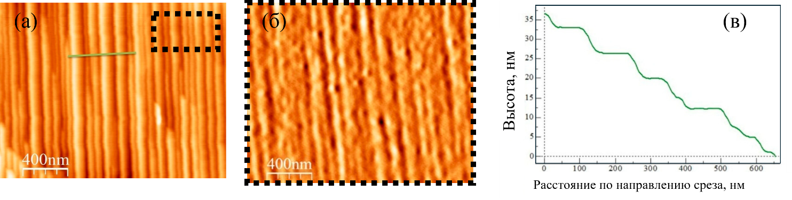

Рисунок 3.33 – Характеристика подложки MgO (100) с отклонением среза на 5° с помощью АСМ. (а) Топографическое изображение, показывающее хорошо сформированные террасы и ступени, выровненные в одном направлении. Зеленая линия указывает на профиль высоты, показанный ниже. (б) Изображение одной из террас, полученное при большем увеличении, (в) Профиль линии в направлении среза, подтверждающий среднюю высоту ступеньки ~7 нм и среднюю ширину террасы ~85 нм, что соответствует заявленному срезу под углом 5° показывающее, что поверхности относительно гладкие и имеют низкую плотность дефектов
Сопротивление тонкой пленки NiO, осажденной при комнатной температуре, превышало 200 МОм. Для снижения этого сопротивления и улучшения качества пленки образец был отожжен в печи в течение 1 часа при 400 °C на воздухе. Измерения сопротивления после отжига, проведенные с помощью зондовой станции, показали быстрое снижение сопротивления до 25 МОм. Это снижение было обусловлено увеличением концентрации вакансий никеля из-за воздействия кислородной атмосферы во время отжига. Вакансии никеля ведут себя как акцепторы и генерируют дырки в качестве основных носителей заряда в окислительных условиях, что увеличивает p-тип проводимости в NiO. Вакансии никеля в окислительных условиях образуются в
равновесии в соответствии с обозначением Крёгера-Винка:

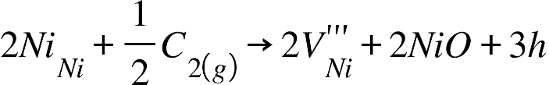 (3.4)

В воздухе при 400 °C повышенное парциальное давление кислорода сдвигает баланс вправо, способствуя образованию $V_{Ni}^{'''}$ и дырок (h), которые выступают в качестве основных носителей заряда в p-типе NiO. Температура достаточно высока, чтобы обеспечить подвижность Ni^{2+i} (равновесие вакансий), но недостаточно высока, чтобы вызвать диффузию Mg из подложки или разложение NiO[102] [103].
На рисунке 3.34 показаны изображения серебряных (Ag) электродов, осажденных на тонких пленках NiO, полученные с помощью сканирующего электронного микроскопа (СЭМ). Электроды были выровнены либо параллельно (рисунок3.27A), либо перпендикулярно (рисунок3.27B) ступенчатой ​​топологии подложки. Электроды были сформированы литографическим методом с шириной 500 нм и межэлектродным зазором 180 нм.

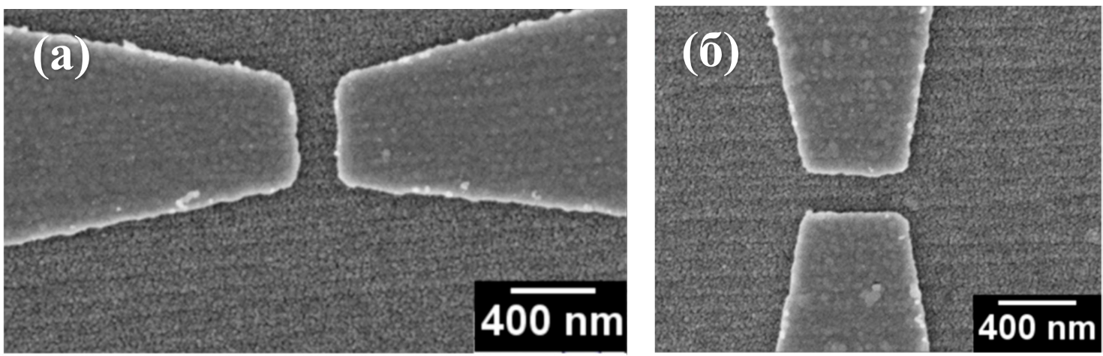

Рисунок 3.34 – Изображения Ag-электродов на тонких пленках NiO, полученные с помощью сканирующего электронного микроскопа (СЭМ). (а) Электроды, выровненные параллельно электрическому полю. (б) Электроды, выровненные перпендикулярно электрическому полю.

Ниже представлены графические интерпретации нанесения серебряных контактов в параллельной и перпендикулярной конфигурации (рисунок 3.35)

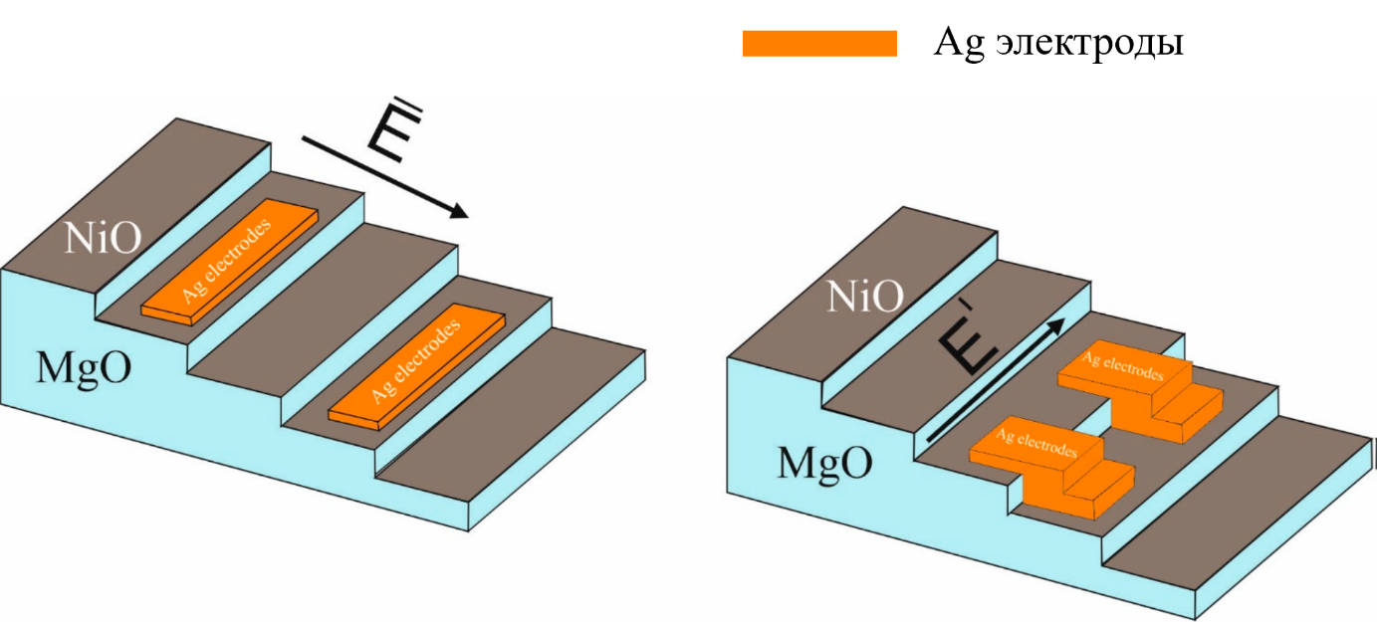
(б)
(а)

Рисунок 3.35 – Трехмерные иллюстрации серебряных электродов на тонких пленках NiO: (а) параллельная конфигурация; (б) перпендикулярная конфигурация. Стрелка указывает направление приложенного электрического поля (E)
В параллельной конфигурации униполярное переключение происходит за счет контролируемой миграции вакансий никеля вдоль террас и обеспечивает постепенный, обратимый рост нити, требуя при этом несколько более низких напряжений формирования. В перпендикулярной конфигурации увеличение электрических полей на краях ступеней способствует пробою диэлектрика и катастрофическому разрушению, что приводит к увеличению пороговых напряжений и необратимому поведению [102]. В первой серии экспериментов было приложено значительное электрическое поле, перпендикулярное ступенькам подложки, для активации механизма резистивного переключения. На рисунке 3.36А показано, что все восемь устройств, в которых электрическое поле было приложено перпендикулярно ступеням, вышли из строя во время попыток электроформования, поэтому стабильное состояние с низким сопротивлением установить не удалось. Указанное значение 120 В является практическим пределом нашего диапазона испытательных напряжений до того, как проявился этот диэлектрический пробой. В этой конфигурации значение напряжения формования вообще не было зафиксировано. Изображения СЭМ (рисунок 3.36б), относящиеся к поврежденным устройствам, подчеркивают серьезные локальные повреждения, включая большие отверстия (~100 нм), связанные с электродами, и все устройства перестали работать после приложения напряжения к форме.

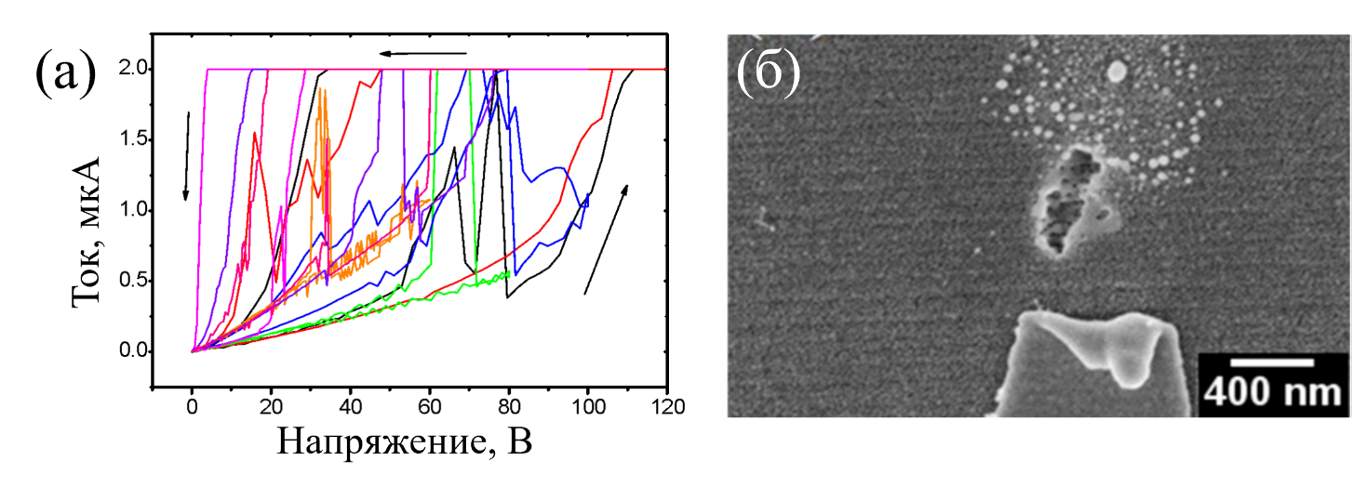

Рисунок 3.36 – (а) Попытки сканирования напряжения во время электроформования для восьми устройств с электрическим полем, приложенным перпендикулярно ступеням. Каждый цвет представляет различное устройство; стрелки указывают направление сканирования (вверх и вниз). Все устройства вышли из строя до достижения стабильного низкого сопротивления (LRS). (б) Изображение, полученное с помощью сканирующего электронного микроскопа (СЭМ), показывающее катастрофический пробой (отверстия ~100 нм) в местах пересечения ступеней.

После этого было протестировано наведение электрического поля вдоль направления ступеней подложки для оценки анизотропных эффектов. При том же податливом токе для формирования (2 мкА) диапазон напряжений для формирования составлял от 20 В до 70 В, что свидетельствует о стохастическом характере зарождения нитей в этих устройствах ReRAM на основе оксидов. Примечательно, что все восемь устройств с параллельными электродами (выход 100%) сформировались и могли надежно переключать однополярное напряжение, в то время как ни одно из устройств с перпендикулярными контактами не выжило. Эта детерминированная схема 100% функциональный выход и постоянное соотношение HRS/LRS (~10²) во всех устройствах не могут быть более отличными, чем большие колебания сопротивления и стохастическое формирование, присущие стандартным устройствам NiO ReRAM (таблица 4).

Таблица 4 – Сравнение показателей эффективности ReRAM на основе NiO

№ | Подложка | Электроды | HRS/LRS | Формирующее напряжение | Источник
1 | Si/SiO2 | Pt/NiO/Pt | ~10¹ | ~100В | Ahn et al.[103]
2 | стекло | Ag/NiO/Ag | ~10² | 30-80В | Bulja et al.[102]
3 | SrTiO3 | Pt/NiO/Pt | ~10³ | >100В | Shin et al. [104]
4 | 5◦ MgO | Ag/NiO/Ag | ~10² | 20-70В | Эта работа[105]

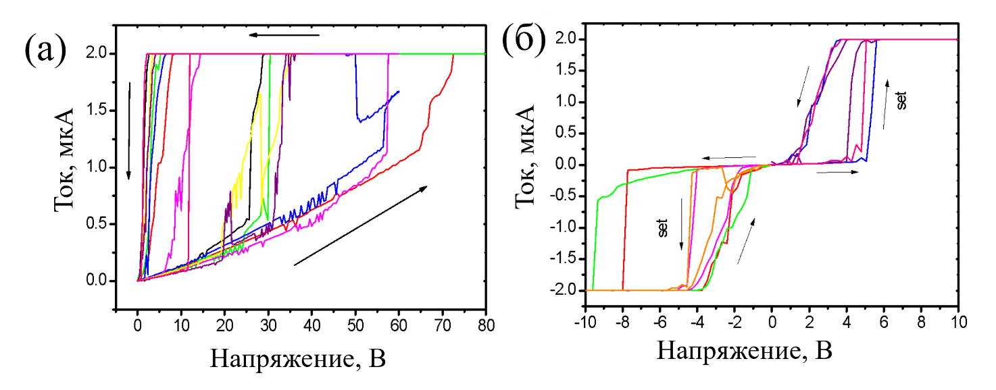

Рисунок 3.37 – (а) Формирующее напряжение, подаваемое параллельно ступеням. Каждый цвет соответствует отдельному устройству; стрелки указывают направление развертки. (б) Установка значения напряжения, указывающие на однополярное переключение. Стрелки указывают направление переключения; “set” указывает на переход из состояния с высоким сопротивлением (HRS) в состояние с низким сопротивлением (LRS)

Такая физико-химическая архитектура в сочетании с направленным
на морфологию формированием нитей накала позволяет NiO ReRAM преодолеть серьезные препятствия для масштабирования массива. Это существенное отличие, поскольку все устройства работают успешно или выходят из строя исключительно в зависимости от ориентации поля. Ступенчатая подложка обеспечивает функционально однородную анизотропию. На рисунке 3.37а показано напряжение формирования для устройств, расположенных параллельно вытянутым векторам электрического поля. В отличие от перпендикулярного результата, все восемь устройств смогли выдержать процесс формирования.
Эти результаты показывают, что направленность ступеней подложки может быть использована для изменения характеристик резистивного переключения NiO. В этом исследовании для разъединения основных механизмов использовался высокотемпературный отожженный MgO; однако важно отметить, что эта пошаговая схема управления нитью накала может быть перенесена на КМОП-совместимые платформы с использованием наноразмерных шаблонов (например, легко формируемых SiO₂ и Al₂O₃) с помощью низкотемпературной обработки (<400 °C) обработка для будущей интеграции с кремниевыми микросхемами, но все еще допускающая анизотропное переключение и низкая вариабельность. Аналогичным образом, анизотропный путь переноса заряда был бы полезен для улучшения электрокаталитических и фотоэлектрических характеристик энергетических устройств на основе NiO, например, повышения эффективности OER непосредственно за счет направленной (дырочной) проводимости. В частности, ступенчатая морфология уступов увеличивает плотность каталитически активных участков на краях уступов, а контролируемая концентрация никелевых вакансий увеличивает проводимость отверстий - и то, и другое имеет решающее значение для эффективного использования. Оптимизированный направленный перенос отверстий вдоль <011> террасы уменьшают объемную рекомбинацию и способствуют кинетике поверхностного окисления, что позволяет предположить, что метод создания подложки, применяемый в ReRAM, может привести к оптимизированному электрокатализатору на основе NiO.

3.5 Заключение по разделу
В разделе разработан и исследован газовый сенсор на основе гетероструктуры SnO₂/por-Si, сочетающий пористый кремний и наноструктурированный диоксид олова. Показано, что параметры электрохимического травления определяют морфологию por-Si. Установлено, что por-Si демонстрирует наибольшую чувствительность и селективность к парам аммиака, обусловленную его высокой донорной способностью и эффективным электронным взаимодействием с поверхностью. Формирование слоя SnO₂ приводит к улучшению электрической проводимости, изменению поверхностных и оптических свойств и увеличению числа активных адсорбционных центров. Эллипсометрические исследования показали, что гетероструктуры SnO₂/por-Si обладают выраженным и воспроизводимым откликом на полярные газы, при этом аммиак адсорбируется преимущественно поверхностно, а спирты характеризуются большей глубиной адсорбции. Выявлено, что толщина слоя SnO₂ и условия формирования por-Si позволяют управлять сенсорными характеристиками, а применение переменного электрического поля усиливает селективный отклик к NH₃. Результаты DFT-моделирования подтвердили экспериментальные данные и показали, что различия в сенсорном отклике обусловлены особенностями адсорбции и электронной модуляцией SnO₂ при взаимодействии с молекулами газа. В целом продемонстрирована перспективность гетероструктур SnO₂/por-Si для создания высокочувствительных и управляемых газовых сенсоров.
Также результаты резистивного переключения в образцах показали потенциальную возможность их применения в роли ячеек памяти, а в совокупности с чувствительностью к газам совершенно новому классу устройств называемыми газисторами (gas sensor+ memristor)[106].
ЗАКЛЮЧЕНИЕ

В диссертационной работе выполнено комплексное исследование газочувствительных структур на основе пористого кремния и гетероструктуры SnO₂/por-Si с применением электромагнитного излучения и разработкой беспроводного сенсорного прототипа.
Разработана технология получения пористого кремния методом электрохимического травления с управляемыми параметрами пористости и морфологии. Установлено влияние плотности тока и времени травления на структурные, электрические и газочувствительные характеристики por-Si. Показано, что оптимальные режимы формирования обеспечивают высокоразвитую удельную поверхность при сохранении кристаллической структуры кремниевой матрицы, что является определяющим фактором формирования сенсорного отклика.
Сформирована гетероструктура SnO₂/por-Si методом радиочастотного магнетронного распыления с последующим термическим отжигом. Результаты морфологических и структурных исследований (СЭМ, АСМ, XRD) подтвердили формирование кристаллической рутильной фазы SnO₂ и равномерное покрытие пористой подложки. Установлено, что образование гетероперехода приводит к изменению электрических и оптических параметров структуры, увеличению плотности активных адсорбционных центров и улучшению сенсорных характеристик.
Экспериментально исследованы электрические и газосенсорные свойства полученных структур по отношению к аммиаку, этанолу и пропанолу. Показано, что por-Si характеризуется повышенной селективностью к аммиаку, обусловленной высокой донорной способностью молекулы NH₃. Для гетероструктур SnO₂/por-Si установлено увеличение глубины адсорбции органических паров, связанное с комбинированными механизмами водородного связывания, донорно-акцепторного взаимодействия и дисперсионных сил.
Впервые апробирован метод спектральной эллипсометрии для количественного определения толщины адсорбированного молекулярного слоя на поверхности сенсорного элемента. Показано, что изменение параметров поляризации отражённого электромагнитного излучения позволяет регистрировать процессы адсорбции с высокой чувствительностью. Установлено влияние переменного электрического поля на усиление селективного отклика к аммиаку.
Проведено квантово-химическое моделирование методом теории функционала плотности (DFT), позволившее установить механизмы адсорбции исследуемых молекул на поверхности SnO₂ и выявить изменения электронной структуры при взаимодействии с газами. Расчётные данные подтвердили экспериментально наблюдаемую зависимость сенсорного отклика от природы аналита и объяснили различия в чувствительности структур к аммиаку и спиртам.
Разработан и реализован опытный образец беспроводного газового сенсора на основе por-Si с использованием микроконтроллера ESP32 и технологии Wi-Fi. Создан аппаратно-программный комплекс, обеспечивающий сбор, обработку, хранение и передачу данных в режиме реального времени, что подтверждает возможность интеграции разработанных сенсорных элементов в интеллектуальные системы мониторинга.
Изучены мемристивные свойства, проявляющиеся в электрическом гистерезисе в кривых ВАХ, что дает потенциал к созданию нового класса полупроводниковых устройств. Устройства показали 100% производительность при определенной конфигурации электродов с низкими диапазонами напряжений для формирования ячеек памяти и высоким отношением высокоомного и низкоомного состояний (HRS/LRS) порядка 10².
Таким образом, поставленная цель работы достигнута, задачи исследования решены в полном объёме. Полученные результаты обладают научной новизной, теоретической обоснованностью и практической значимостью для создания энергоэффективных, миниатюрных и интеллектуальных электронных систем нового поколения.

СПИСОК ИСПОЛЬЗОВАННЫХ ИСТОЧНИКОВ

1 Sze S. Physics and Properties of Semiconductors—A Review // Physics of Semiconductor Devices. – John Wiley & Sons. – 2006. – p. 5–75.
2 Streetman B., Banerjee S. Solid State Electronic Devices // Pearson Education. – 2014. – v. 7. – p. 624.
3 Korotcenkov G. Handbook of gas sensor materials // Conv. approaches. – 2013. – v. 1. – p. 19–23.
4 Jońca J., Sówka I. Gas sensors based on metal oxide nanoparticles and their application for environmentally hazardous gases detection--a mini-review // Zesz. Nauk. SGSP. – 2023. – № 85. – p. 7–27.
5 Dhall S., Mehta B. R., Tyagi A. K., Sood K. A review on environmental gas sensors: Materials and technologies // Sensors Int. – 2021. – v. 2. – p. 100116.
6 Chowdhury M. A. Z., Oehlschlaeger M. A. Artificial Intelligence in Gas Sensing: A Review // ACS Sensors. – 2025. – v. 10. – № 3. – p. 1538–1563.
7 Rahman M. M., Asiri A. M. Electrochemical Sensors Technology // IntechOpen. – London. – 2017.
8 Hodgkinson J., Tatam R. P. Optical gas sensing: a review // Meas. Sci. Technol. – 2013. – v. 24. – № 1. – p. 12004.
9 Li P. et al. Recent advances in optical gas sensors for carbon dioxide detection // Measurement. – 2025. – v. 239. – p. 115445.
10 Paliwal A., Sharma A., Tomar M., Gupta V. Carbon monoxide (CO) optical gas sensor based on ZnO thin films // Sensors Actuators B Chem. – 2017. – v. 250. – p. 679–685.
11 Ignatov A. I., Merzlikin A. M. Two optical sensing elements for H2O and NO2 gas sensing based on the single plasmonic--photonic crystal slab // Adv. Opt. Technol. – 2020. – v. 9. – № 4. – p. 203–208.
12 Huang Y., Wieck L., Tao S. Development and evaluation of optical fiber NH3 sensors for application in air quality monitoring // Atmos. Environ. – 2013. – v. 66. – p. 1–7.
13 Shen Y., Tissot A., Serre C. Recent progress on MOF-based optical sensors for VOC sensing // Chem. Sci. – 2022. – v. 13. – № 47. – p. 13978–14007.
14 Shakya A. K., Singh S. Performance analysis of a developed optical sensing setup based on the Beer-Lambert law // Plasmonics. – 2024. – v. 19. – № 1. – p. 447–455.
15 Gurlo A., Riedel R. In situ and operando spectroscopy for assessing mechanisms of gas sensing // Angew. Chemie Int. Ed. – 2007. – v. 46. – № 21. – p. 3826–3848.
16 Jakubik W. P. Surface acoustic wave-based gas sensors // Thin Solid Films. – 2011. – v. 520. – № 3. – p. 986–993.
17 Pan Y. et al. Interface and sensitive characteristics of the viscoelastic film used in a surface acoustic wave gas sensor // ACS Sensors. – 2022. – v. 7. – № 2. – p. 612–621.
18 Li X. et al. Advances in sensing mechanisms and micro/nanostructured sensing layers for surface acoustic wave-based gas sensors // J. Mater. Chem. A. – 2023. – v. 11. – № 17. – p. 9216–9238.
19 Zhu H. et al. Elastic loading enhanced NH3 sensing for surface acoustic wave sensor with highly porous nitrogen doped diamond like carbon film // Sensors Actuators B Chem. – 2021. – v. 344. – p. 130175.
20 Alanazi N., Almutairi M., Alodhayb A. N. A review of quartz crystal microbalance for chemical and biological sensing applications // Sens. Imaging. – 2023. – v. 24. – № 1. – p. 10.
21 Awang Z. Gas sensors: A review // Sens. Transducers. – 2014. – v. 168. – № 4. – p. 61–75.
22 Gardner E. L. W., Gardner J. W., Udrea F. Micromachined thermal gas sensors—A review // Sensors. – 2023. – v. 23. – № 2. – p. 681.
23 Majhi S. M., Mirzaei A., Kim H. W., Kim S. S., Kim T. W. Recent advances in energy-saving chemiresistive gas sensors: A review // Nano Energy. – 2021. – v. 79. – p. 105369.
24 Yan W. et al. Raspberry-like hollow SnO2-based nanostructures for sensing VOCs and ammonia // J. Mater. Sci. Mater. Electron. – 2020. – v. 31. – № 17. – p. 14165–14173.
25 Acharyya S., Bhowmick P. K., Guha P. K. Selective identification and quantification of VOCs using metal nanoparticles decorated SnO2 hollow-spheres based sensor array and machine learning // J. Alloys Compd. – 2023. – v. 968. – p. 171891.
26 Kim J.-Y., Bharath S. P., Mirzaei A., Kim S. S., Kim H. W. Identification of gas mixtures using gold-decorated metal oxide-based sensor arrays and neural networks // Sensors Actuators B Chem. – 2023. – v. 386. – p. 133767.
27 Somalapura Prakasha B., Shukla G., Subramanian A. Discriminative analysis of volatile organic compounds using machine-learning assisted Au loaded ZnO and TiO2-based thin film sensors // Sensors Actuators A Phys. – 2024. – v. 373. – p. 115385.
28 Liu M., Ren R., Zhou X., Zhu S., Wang T. From gas sensing to AI--gas sensing // Chem. Commun. – 2025.
29 Li J. et al. Essential role of lattice oxygen in hydrogen sensing reaction // Nat. Commun. – 2024. – v. 15. – № 1. – p. 2998.
30 Yin X. et al. Artificial olfactory memory system based on conductive metal-organic frameworks // Nat. Commun. – 2024. – v. 15. – № 1. – p. 8409.
31 Xiao X. et al. Ordered mesoporous tin oxide semiconductors with large pores and crystallized walls for high-performance gas sensing // ACS Appl. Mater. Interfaces. – 2018. – v. 10. – № 2. – p. 1871–1880.
32 Jaaniso R., Tan O. K. Semiconductor gas sensors // Elsevier. – 2013.
33 Hu X. et al. Sensing properties and mechanism of gas sensors based on zinc oxide quantum dots // IEEE Sens. J. – 2021. – v. 21. – № 18. – p. 19722–19730.
34 Choi B., Shin D., Lee H.-S., Song H. Nanoparticle design and assembly for p-type metal oxide gas sensors // Nanoscale. – 2022. – v. 14. – № 9. – p. 3387–3397.
35 Liang J., Lou Q., Wu W., Wang K., Xuan C. NO2 gas sensing performance of a VO2 (B) ultrathin vertical nanosheet array: experimental and DFT investigation // ACS Appl. Mater. Interfaces. – 2021. – v. 13. – № 27. – p. 31968–31977.
36 Li Y., Chen N., Deng D., Xing X., Xiao X., Wang Y. Formaldehyde detection: SnO2 microspheres for formaldehyde gas sensor with high sensitivity, fast response/recovery and good selectivity // Sensors Actuators B Chem. – 2017. – v. 238. – p. 264–273.
37 Bhowmik B., Bhattacharyya P. Efficient gas sensor devices based on surface engineered oxygen vacancy controlled TiO2 nanosheets // IEEE Trans. Electron Devices. – 2017. – v. 64. – № 5. – p. 2357–2363.
38 Hjiri M. et al. Ammonia gas sensors based on undoped and Ca-doped ZnO nanoparticles // RSC Adv. – 2024. – v. 14. – № 8. – p. 5001–5011.
39 Liu L. et al. Heteronanostructural metal oxide-based gas microsensors // Microsystems & Nanoeng. – 2022. – v. 8. – № 1. – p. 85.
40 Meng F.-J., Xin R.-F., Li S.-X. Metal oxide heterostructures for improving gas sensing properties: a review // Materials. – 2022. – v. 16. – № 1. – p. 263.
41 Trigka M., Dritsas E. Wireless Sensor Networks: From Fundamentals and Applications to Innovations and Future Trends // IEEE Access. – 2025.
42 Yadav V. et al. Recent advances in nanoporous NOx gas sensors: synergizing Raman spectroscopy, IoT, and machine learning for high-performance detection // Nanoscale. – 2025. – v. 17. – № 36. – p. 20704–20733.
43 Jelicic V., Magno M., Brunelli D., Paci G., Benini L. Context-adaptive multimodal wireless sensor network for energy-efficient gas monitoring // IEEE Sens. J. – 2012. – v. 13. – № 1. – p. 328–338.
44 Dong S., Duan S., Yang Q., Zhang J., Li G., Tao R. MEMS-based smart gas metering for Internet of Things // IEEE Internet Things J. – 2017. – v. 4. – № 5. – p. 1296–1303.
45 Wu X. et al. Bionic Olfactory Neuron with In-Sensor Reservoir Computing for Intelligent Gas Recognition // Adv. Mater. – 2025. – v. 37. – № 13. – p. 2419159.
46 Chua L. Resistance switching memories are memristors // Appl. Phys. A. – 2011. – v. 102. – № 4. – p. 765–783.
47 Strukov D. B., Snider G. S., Stewart D. R., Williams R. S. The missing memristor found // Nature. – 2008. – v. 453. – № 7191. – p. 80–83.
48 Atanasova E., Greul A., Hassel A. W., Zaffora A., Santamaria M., Mardare A. I. A brief overview of anodic memristors: fundamentals, classification and properties // Mater. Adv. – 2025. – v. 7. – № 3. – p. 1357–1377.
49 Yang J. J., Pickett M. D., Li X., Ohlberg D. A. A., Stewart D. R., Williams R. S. Memristive switching mechanism for metal/oxide/metal nanodevices // Nat. Nanotechnol. – 2008. – v. 3. – № 7. – p. 429–433.
50 Hu L. et al. Phosphorene/ZnO nano-heterojunctions for broadband photonic nonvolatile memory applications // Adv. Mater. – 2018. – v. 30. – № 30. – p. 1801232.
51 Zhou Y.-X. et al. Boolean and Sequential Logic in a One-Memristor-One-Resistor (1M1R) Structure for In-Memory Computing // Adv. Electron. Mater. – 2018. – v. 4. – № 9. – p. 1800229.
52 Yan X. et al. Graphene oxide quantum dots based memristors with progressive conduction tuning for artificial synaptic learning // Adv. Funct. Mater. – 2018. – v. 28. – № 40. – p. 1803728.
53 Potrebic M., Tosic D. Application of memristors in microwave passive circuits // Radioengineering. – 2015. – v. 24. – № 2. – p. 408–419.
54 Amdapurkar A., Naik D. K., Ravi V. Design and Development of Memristor-based Combinational Circuits // Int. J. Recent Innov. Trends Comput. Commun. – 2016. – v. 4. – № 3. – p. 554–557.
55 Vourkas I., Sirakoulis G. C. Emerging memristor-based logic circuit design approaches: A review // IEEE Circuits Syst. Mag. – 2016. – v. 16. – № 3. – p. 15–30.
56 Xu W., Wang J., Yan X. Advances in memristor-based neural networks // Front. Nanotechnol. – 2021. – v. 3. – p. 645995.
57 Yan L. et al. High-speed Si films-based threshold switching device and its artificial neuron application // Appl. Phys. Lett. – 2021. – v. 119. – № 15.
58 Pan B. et al. Skyrmion-induced memristive magnetic tunnel junction for ternary neural network // IEEE J. Electron Devices Soc. – 2019. – v. 7. – p. 529–533.
59 Liu N. et al. Realization of synapse behaviors based on memristor and simulation study with KMC method // IEEE J. Electron Devices Soc. – 2020. – v. 8. – p. 981–985.
60 Cantley K. D., Subramaniam A., Stiegler H. J., Chapman R. A., Vogel E. M. Neural learning circuits utilizing nano-crystalline silicon transistors and memristors // IEEE Trans. Neural Networks Learn. Syst. – 2012. – v. 23. – № 4. – p. 565–573.
61 Na S.-Y., Yoon S.-M. Impacts of HfO2/ZnO stack-structured charge-trap layers controlled by atomic layer deposition on nonvolatile memory characteristics of In-Ga-Zn-O channel charge-trap memory thin-film transistors // IEEE J. Electron Devices Soc. – 2019. – v. 7. – p. 453–461.
62 Gou K., Li Y., Song H., Lu R., Jiang J. Optimization strategy of the emerging memristors: From material preparation to device applications // iScience. – 2024. – v. 27. – № 12. – p. 111327.
63 Yang J. J., Strukov D. B., Stewart D. R. Memristive devices for computing // Nat. Nanotechnol. – 2013. – v. 8. – № 1. – p. 13–24.
64 Prezioso M., Merrikh-Bayat F., Hoskins B. D., Adam G. C., Likharev K. K., Strukov D. B. Training and operation of an integrated neuromorphic network based on metal-oxide memristors // Nature. – 2015. – v. 521. – № 7550. – p. 61–64.
65 Burr G. W. et al. Neuromorphic computing using non-volatile memory // Adv. Phys. X. – 2017. – v. 2. – № 1. – p. 89–124.
66 Zidan M. A., Strachan J. P., Lu W. D. The future of electronics based on memristive systems // Nat. Electron. – 2018. – v. 1. – № 1. – p. 22–29.
67 Tuma T., Pantazi A., Le Gallo M., Sebastian A., Eleftheriou E. Stochastic phase-change neurons // Nat. Nanotechnol. – 2016. – v. 11. – № 8. – p. 693–699.
68 Kuzum D., Yu S., Wong H.-S. P. Synaptic electronics: materials, devices and applications // Nanotechnology. – 2013. – v. 24. – № 38. – p. 382001.
69 Wong H.-S. P. et al. Metal-oxide RRAM // Proc. IEEE. – 2012. – v. 100. – № 6. – p. 1951–1970.
70 Lee C., Zhao Y. Advanced CMOS Devices and Applications // Electronics. – 2024. – v. 13. – № 1.
71 Sengupta A., Roy K. Neuromorphic computing enabled by physics of electron spins: Prospects and perspectives // Appl. Phys. Express. – 2018. – v. 11. – № 3. – p. 30101.
72 Lu B. et al. Memristors based on amorphous ZnSnO films // Mater. Lett. – 2019. – v. 249. – p. 169–172.
73 Miller K., Nalwa K., Bergerud A., Neihart N., Chaudhary S. Memristive Behavior in Thin Anodic Titania // Electron Device Lett. IEEE. – 2010. – v. 31. – p. 737–739.
74 Choi S. et al. Energy-efficient three-terminal SiOx memristor crossbar array enabled by vertical Si/graphene heterojunction barristor // Nano Energy. – 2021. – v. 84. – p. 105947.
75 Gao Q. et al. Stability and Repeatability of a Karst-like Hierarchical Porous Silicon Oxide-Based Memristor // ACS Appl. Mater. Interfaces. – 2019. – v. 11. – № 24. – p. 21734–21740.
76 Torres-Costa V., Mäkilä E., Granroth S., Kukk E., Salonen J. Synaptic and Fast Switching Memristance in Porous Silicon-Based Structures // Nanomaterials. – 2019. – v. 9. – № 6.
77 Nandakumar S. R., Minvielle M., Nagar S., Dubourdieu C., Rajendran B. A 250 mV Cu/SiO2/W Memristor with Half-Integer Quantum Conductance States // Nano Lett. – 2016. – v. 16. – № 3. – p. 1602–1608.
78 Ocampo O., Antúnez E. E., Agarwal V. Memristive devices from porous silicon – ZnO/VO2 nanocomposites // Superlattices Microstruct. – 2015. – v. 88. – p. 198–203.
79 Martínez L., Ocampo O., Kumar Y., Agarwal V. ZnO-porous silicon nanocomposite for possible memristive device fabrication // Nanoscale Res. Lett. – 2014. – v. 9. – № 1. – p. 437.
80 Zhang L. et al. Synaptic and resistive switching behaviors in NiO/Cu2O heterojunction memristor for bioinspired neuromorphic computing // Appl. Surf. Sci. – 2022. – v. 606. – p. 154718.
81 Zhu Y. B., Zheng K., Wu X., Ang L. K. Enhanced stability of filament-type resistive switching by interface engineering // Sci. Rep. – 2017. – v. 7. – № 1. – p. 43664.
82 Sawa A., Fujii T., Kawasaki M., Tokura Y. Hysteretic current–voltage characteristics and resistance switching at a rectifying Ti∕Pr0.7Ca0.3MnO3 interface // Appl. Phys. Lett. – 2004. – v. 85. – № 18. – p. 4073–4075.
83 Amarnath N., Ramakrishnan V. N. Modeling and Simulation of Gated Memristor // Mater. Today Proc. – 2020. – v. 24. – p. 1777–1787.
84 Yildiz H. A. New area efficient memristor realizations // Microelectronics J. – 2021. – v. 111. – p. 105037.
85 Ibrahim M. A., Minaei S., Kuntman H. A 22.5MHz current-mode KHN-biquad using differential voltage current conveyor and grounded passive elements // AEU - Int. J. Electron. Commun. – 2005. – v. 59. – № 5. – p. 311–318.
86 Kuntyi O., Zozulya G., Shepida M. Porous Silicon Formation by Electrochemical Etching // Adv. Mater. Sci. Eng. – 2022. – v. 2022. – p. 1482877.
87 Ren J. et al. Research on the fabrication process of DMC sensors based on RF magnetron sputtered SnO2 thin films // Sensors Actuators A Phys. – 2025. – v. 395. – p. 117088.
88 Bielicka M., Lubecka M., Wasilewska A., Klekotka U., Kalska-Szostko B. Optimization of measurement conditions in SEM microscopy – a case study // Measurement. – 2025. – v. 253. – p. 117513.
89 Skabylov A. et al. Wireless Ammonia Gas Sensor based on P-type Porous Si: Methods, Materials and Design // Eng. Sci. – 2025. – v. 37. – p. 1704.
90 Koushal A., Gupta R., Jan F., Kamaldeep K., Kumar V. Home Automation System Using ESP32 and Firebase // 2022 Seventh International Conference on Parallel, Distributed and Grid Computing. – 2022. – p. 228–231.
91 Hakim G. P. N., Hajar M. H. I., Firdausi A., Ramadhan E. Benchmarking In Microcontroller Development Board Power Consumption For Low Power IoT WSN Application // J. Teknol. Elektro. – 2022. – v. 13. – № 1. – p. 25.
92 Maier A., Sharp A., Vagapov Y. Comparative analysis and practical implementation of the ESP32 microcontroller module for the internet of things // 2017 Internet Technologies and Applications. – 2017. – p. 143–148.
93 Parker J. H., Feldman D. W., Ashkin M. Raman Scattering by Silicon and Germanium // Phys. Rev. – 1967. – v. 155. – № 3. – p. 712–714.
94 Shi Y. et al. Advanced development of metal oxide nanomaterials for H2 gas sensing applications // Mater. Adv. – 2021. – v. 2. – № 5. – p. 1530–1569.
95 Du W., Jia R., Guo L., Yang Y. An electrochemical ammonia sensor based on NiCo2O4/γ-MnO2 modified ionic liquids // Sensors Actuators B Chem. – 2026. – v. 460. – p. 139922.
96 Shang Y., Wang X., Xu E., Tong C., Wu J. Optical ammonia gas sensor based on a porous silicon rugate filter coated with polymer-supported dye // Anal. Chim. Acta. – 2011. – v. 685. – № 1. – p. 58–64.
97 Gao D., Qin W., Zhang X., Xu X., Xiao Y. Mo-doped ZnSnO3 with abundant oxygen vacancies for high-performance detection of ammonia // Phys. B Condens. Matter. – 2025. – v. 714. – p. 417541.
98 Mukherjee S. et al. Room-temperature CO detection using facile CTAB-assisted Mo-doped Co3O4 nanoflowers // Sensors Actuators B Chem. – 2026. – v. 462. – p. 140030.
99 Ibraimov M. et al. Ellipsometry Optical Gas Sensor of SnO2/Porous-Si Heterostrure for Organic Compounds Detection // Adv. Sens. Res. – 2026. – v. 5. – № 4. – p. e00194.
100 Yakovlev N. L., Quek H. C., Dąbrowski K. M., Birch W. R. Kinetics of small molecule adsorption studied using precision ellipsometry // Surf. Interface Anal. – 2019. – v. 51. – № 7. – p. 697–702.
101 Duisebayev T., Ibraimov M., Khaniyev B., Tileu A., Alimbetova D. Development of Memory Elements based on Surface-Modified Nanostructured Porous Silicon // WSEAS Trans. Electron. – 2024. – v. 15. – p. 63–69.
102 Bulja S. et al. High frequency resistive switching behavior of amorphous TiO2 and NiO // Sci. Rep. – 2022. – v. 12. – № 1. – p. 13804.
103 Ahn Y., Jang J., Son J. Y. Resistive switching characteristics and conducting nanobits of polycrystalline NiO thin films // J. Electroceramics. – 2017. – v. 38. – № 1. – p. 100–103.
104 Shin H. W., Shin Y.-H., Son J. Y. Resistive switching characteristics of epitaxial NiO thin films affected by lattice strains and external forces // Appl. Surf. Sci. – 2021. – v. 566. – p. 150685.
105 Duisebayev T. et al. Anisotropic Resistive Switching in NiO Thin Films Deposited on Stepped MgO Substrates // Nanomaterials. – 2025. – v. 15. – № 22. – p. 1–14.
106 Vidiš M. et al. Gasistor: A memristor based gas-triggered switch and gas sensor with memory // Appl. Phys. Lett. – 2019. – v. 115. – № 9. – p. 93504.

Приложение А

